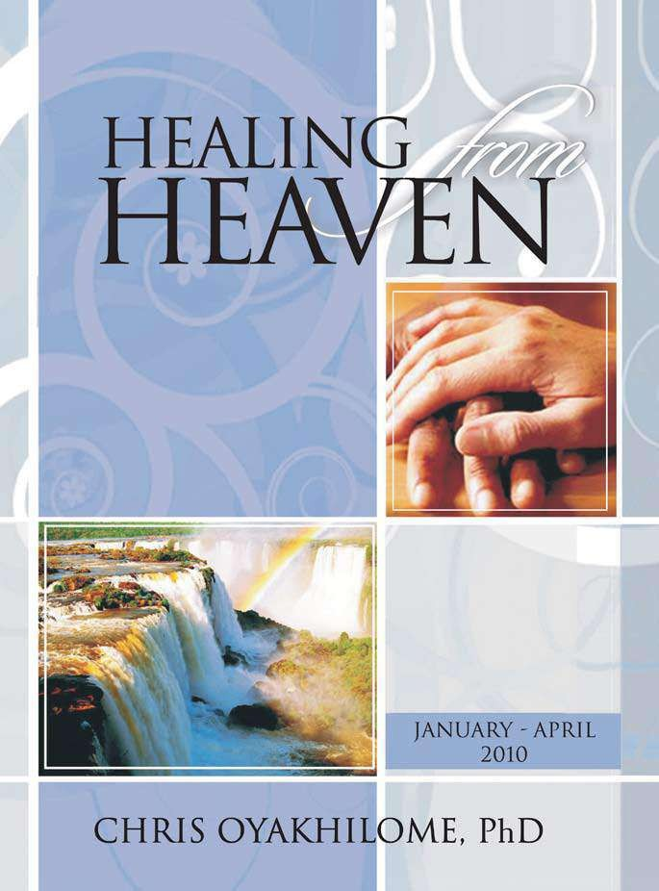

HEILUNG VOM HIMMEL

CHRIS OYAKHILOME, PhD

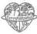
LoveWorld Publishing Ministry

Heilung vom Himmel Januar - April 2010

ISBN 978-37061-3-6

Copyright © 2010 Christ Embassy Healing School
Herausgegeben vom LoveWorld Publishing Ministry, Believers' LoveWorld Inc.

Alle Rechte nach internationalem Urheberrecht vorbehalten. Der Inhalt und / oder das Cover dürfen ohne ausdrückliche schriftliche Genehmigung von LoveWorld Publications weder ganz noch teilweise in irgendeiner Form reproduziert werden.
Alle Bibelzitate sind, wenn nicht anders angegeben, der King James Version der Bibel entnommen.

VEREINIGTES KÖNIGREICH:
Christ Embassy Int'l Office LoveWorld Conference Center Cheriton High Street, Folkestone, Kent CT19 4QS Tel:+44(0)1303 270970
Fax: 01303 274 372
USA:
Christ Embassy Int'l Office 2616 Texas Dr A,
Irving, Texas 75062 Tel:+1-972-255-1787
SÜDAFRIKA:
303 Pretoria Avenue
Cnr. Harley und Braam Fischer, Randburg, Gauteng, Südafrika. Tel: +27 11 3260971
+27 11 3260972
NIGERIA:
LoveWorld Conference Center 51 - 53 Kudirat Abiola Way, Oregun, Lagos.
P.O. Box 13563 Ikeja, Lagos. Tel:+234-8023324188,
+234-8052464131, +234-1-8925724

e-mail:cec@christembassy.org Webseiten: www.enterthehealingschool.org
www.christembassy.org

Inhalt
EINFÜHRUNG
KAPITEL1: GOTT WILL, DASS ES DIR GUT GEHT
KAPITEL2: EINLIfE WIEDERHERGESTELLT
KAPITEL 3: DURCH SEINE STRIPEN SEID IHR GESUND KAPITEL4: EINSCHÖNER NEUER ANFANG KAPITEL5: DAS BROT DER KINDER...
KAPITEL 6: AGATHAs TRIUMPH DES GLAUBENS
KAPITEL7: KRAFT IN DEM NAMEN JESU
KAPITEL8: KREBS VERFLIEGT DURCH DIE KRAFT GOTTES! KAPITEL 9: DER GÖTTLICHE GLAUBE
KAPITEL10: EINTERMIN MIT DER SCHICKSALHEIT KAPITEL11: DIE GLAUBENSKRAFT KAPITEL12: GLAUBE WIRKT IMMER! KAPITEL13: DER GLAUBE IST DER SIEG KAPITEL14: PETERS GLAUBENSPRUNG
KAPITEL 15: SCHRITTE, UM DEIN WUNDER ZU ERHALTEN KAPITEL16: EIN ANDERES HEILWUNDER KAPITEL17: DEINE HEILUNG BEWAHREN KAPITEL18: ALLES IST MÖGLICH!
KAPITEL19: VIEL MEHR ALS HEILUNG KAPITEL 20: ANDREA'S WALK OF FAITH KAPITEL21: WOHNEN IN DIvINE HEILUNG SCHLUSSFOLGERUNG

Kapitel 1
gh
Einführung

Ein Wunder ist ein übernatürliches Ereignis oder ein Eingreifen Gottes, das über menschliche oder logische Überlegungen hinausgeht. Zu verschiedenen Zeiten im Leben brauchen die Menschen diese
A
übernatürliche Erscheinungen. Wenn es keinen Ausweg mehr gibt, wenn die medizinische Wissenschaft einen Fall aufgibt und wenn die menschliche Vernunft keine Hoffnung mehr bietet, ist ein Wunder nötig.
In der Bibel steht: "Wie Gott Jesus von Nazareth gesalbt hat mit dem Heiligen Geist und mit Kraft; der ging umher und tat Gutes und heilte alle, die vom Teufel bedrängt wurden; denn Gott war mit ihm" (Apostelgeschichte 10,38). Jesus ging umher und tat Gutes und heilte alle, die vom Teufel bedrängt wurden; nicht einige, sondern alle! Wenn er damals in den Bibeltagen alle Kranken geheilt hat, tut er das auch heute noch, denn er hat sich nicht verändert. Er ist derselbe gestern, heute und in Ewigkeit.
Egal, mit welchen Problemen du heute konfrontiert bist, eines ist sicher: Gott vollbringt immer noch Wunder und du kannst ihn anrufen

Heilung vom Himmel 8

heute!
Die Bibel sagt in Apostelgeschichte 19,11-12, dass "... Gott durch die Hände des Paulus besondere Wunder tat, so dass den Kranken von seinem Leib Tücher oder Schürzen gebracht wurden und die Krankheiten von ihnen wichen und die bösen Geister von ihnen ausfuhren."
Die Wunder werden in der Heiligen Schrift aufgezeichnet, damit wir an die Macht des lebendigen, auferstandenen Christus glauben können. In Johannes 20,30-31 sagt die Bibel: "Und viele andere Zeichen tat Jesus vor seinen Jüngern, die nicht in diesem Buch geschrieben sind; diese aber sind geschrieben, damit ihr glaubt, dass Jesus der Christus ist, der Sohn Gottes, und damit ihr durch den Glauben das Leben habt durch seinen Namen." Mit anderen Worten: Die Wunder bezeugen die Gottheit Jesu. Wie sonst können wir die Realität der Gegenwart Gottes bei seiner Kirche beweisen? Es ist die Manifestation der wundersamen Macht Gottes im Leben der Menschen, die das Christentum aus dem Bereich der Religion heraushebt.
Die Heilungswunder, die in unserem Dienst vollbracht werden, geschehen durch die Kraft im Namen von Jesus Christus, dem Sohn des lebendigen Gottes. Er wurde vor über 2.000 Jahren gekreuzigt, aber Gott hat ihn von den Toten auferweckt und er lebt heute in seiner Kraft und ist durch den Heiligen Geist bei uns.
In "Healing from Heaven" (Heilung vom Himmel) liest du inspirierende Geschichten von ganz normalen Männern und Frauen wie dir, die im einfachen Glauben zu Gott kamen und deren Schicksal verändert wurde. Durch diese Zeugnisse wirst du die Realität der Macht unseres auferstandenen Herrn und Erlösers Jesus erkennen.

Einführung 9

Christus. Du wirst die Lehren auch spannend und inspirierend finden; sie sind ein Abenteuer mit dem Heiligen Geist, der dich durch die Heilige Schrift führt und deinem Geist eine neue Offenbarung bringt.
Alles in allem wird dich dieses Buch ermutigen, dir Hoffnung geben, deinen Glauben aufrütteln und dir helfen, dich auf dein eigenes Wunder vorzubereiten.
Gott will, dass es dir gut geht. In 3. Johannes 2 sagt er: "Geliebte, ich wünsche dir vor allem, dass es dir gut geht und du gesund bist, wie es deiner Seele gut geht." Er möchte, dass es dir insgesamt gut geht: Geist, Seele und Körper. Er will dich segnen und durch dich auch die Menschen um dich herum. Egal, wer du bist und was du in diesem Leben durchmachen musst, auf den Seiten dieses Buches wartet etwas Besonderes auf dich.
Vielleicht bist du krank und denkst, dass es keine Hoffnung für dich gibt, aber öffne dein Herz, während du diese Seiten durchblätterst, und lass dich vom Heiligen Geist genau dort berühren, wo du bist, denn die Kraft des Herrn ist mächtig vorhanden, um zu heilen. Während du liest, glaube und empfange Heilung vom Himmel.

Kapitel 1
gh
Gott will, dass es dir gut geht!
11
1

ES IST ZEIT FÜR DEINE HEILUNG!

"Denn ich will dich gesund machen und von deinen Wunden heilen, spricht der Herr, weil sie dich eine Ausgestoßene nannten und sagten: Das ist Zion, die niemand sucht" (Jeremia 30,17).
T
ies ist eine großartige Botschaft des Herrn an dich. Er sagt: "... ich will dich gesund machen und dich von deinen Wunden heilen..." (Jeremia 30:17 MKJV).
Das bedeutet, egal was es ist, ob Blindheit, Stummheit, Krebs oder Diabetes, Gott will dich heilen. Gott sagt dir, dass es Zeit für deine Heilung ist; er wird deinem Körper Gesundheit bringen.
Ich finde es schön, eine so wunderbare Botschaft aus dem Munde des Schöpfers des Universums zu hören. Viele Jahre nach seiner Kreuzigung, seinem Begräbnis und seiner Auferstehung können wir immer noch seinen Namen anrufen und erhalten Ergebnisse.

Heilung vom Himmel 12

Dank sei Gott, dass wir heute durch den Namen Jesus Christus mit ihm in Kontakt treten können. Gott sei Dank für Wunder!
Jesus ist lebendig und gesund. Er ist derselbe gestern, heute und in Ewigkeit. Die Wunder der Bibel werden auch heute noch bezeugt, weil Jesus derselbe ist; er hat sich nicht verändert. Er ist gestorben, aber Gott hat ihn von den Toten auferweckt und ihn vielen als lebendig gezeigt; dann ist er in den Himmel aufgefahren. Heute ist er durch den Heiligen Geist bei uns, berührt unser Leben und segnet uns auf eine ganz besondere Weise.

"ICH WILL; SEI DU REIN"
Matthäus 8,1-3:
"Als er vom Berg herunterkam, folgte ihm eine große Menschenmenge. Und siehe, da kam ein Aussätziger und betete ihn an und sprach: Herr, wenn du willst, kannst du mich rein machen. Und Jesus streckte seine Hand aus, rührte ihn an und sprach: Ich will, dass du rein wirst. Und alsbald wurde sein Aussatz gereinigt."
Leprakranke waren Ausgestoßene in der Gesellschaft; niemand hatte etwas mit ihnen zu tun. Das Gesetz verbot sogar, dass jemand einen Aussätzigen berührt. Stell dir vor, dass der Mann das letzte Mal die tröstende Berührung eines anderen Menschen gespürt hat, bevor er aussätzig wurde, und das kann viele Jahre vor seiner Begegnung mit Jesus gewesen sein.
Alle gingen sehr schnell an ihm vorbei vor die Stadttore und

Gott will, dass es dir gut geht! 13

warfen ihm Essen zu wie einem Hund. Hätten die Leute gewusst, dass er aussätzig war, als er sich auf den Weg zu Jesus machte, hätten sie ihn zu Tode gesteinigt. In was für einer einsamen und gefühllosen Welt muss er gelebt haben. Aber als er zu Jesus kam, wusste er, dass es Zeit für seine Heilung war. Er fühlte sich geliebt, weil Jesus der erste Mensch war, der ihn in seinem Zustand berührte, und diese Berührung brachte Heilung für seinen Körper. Er hatte noch nie Liebe erfahren, aber als Jesus ihn berührte und mit ihm sprach, wusste er, dass Gott nicht nur wollte, dass es ihm gut ging, sondern dass er ihn auch liebte, Halleluja!
Für den Herrn macht es keinen Unterschied, an welcher Stelle deines Körpers du Heilung brauchst, denn er hat schon andere geheilt, die vor dir in der gleichen Situation waren. Heute wird er das Gleiche und mehr für dich tun. Selbst wenn dein Fall der erste seiner Art war und Er noch nie jemanden davon geheilt hat, wirst du der Erste sein!

WEIL ER DICH LIEBT...

"Und er trieb die Geister aus mit seinem Wort und heilte alle Kranken: Damit erfüllt würde, was durch den Propheten Jesaja gesagt wurde, der sagte: Er hat unsere Schwächen auf sich genommen und unsere Krankheiten getragen" (Matthäus 8,16-17).
Jesus heilte alle Kranken, und das tat er, weil er sie liebte.
Genau diese Schrift betrifft dich: Er nahm deine Gebrechen auf sich und trug deine Krankheiten. Er hat dich geheilt, weil er dich liebte. Er musste nicht darauf warten, dass der Arzt ihm dabei hilft, genauso wenig wie er es tun musste.

Heilung vom Himmel 14

Er hat nicht darauf gewartet, dass jemand für die Vergebung deiner Sünden betet, bevor er für dich am Kreuz gestorben ist. Er tat es, weil er dich liebte.
Die Bibel sagt auch in 3. Johannes 2: "Geliebter, ich wünsche dir vor allem, dass es dir gut geht und du gesund bist, so wie es deiner Seele gut geht."
Gott liebt dich und möchte, dass es dir gut geht. Er möchte, dass es dir gesundheitlich gut geht, genauso wie es dir in deinem geistlichen Leben gut geht. Er sorgt sich um dich und möchte, dass du heute gesund bist. Er will dich stärken und segnen; deshalb hat er Jesus von Nazareth mit dem Heiligen Geist und mit Kraft gesalbt, der umherging und Gutes tat und alle heilte, die vom Teufel bedrängt wurden; denn Gott war mit ihm (Apostelgeschichte 10,38). Der letzte Teil dieser Bibelstelle zeigt uns, dass es Gott war, der Jesus Christus gesandt hat, um all das zu tun, was er tat, und dazu gehörte auch, dass er alle heilte, die vom Teufel bedrängt wurden.
Daraus können wir mit Sicherheit schließen, dass es nicht derselbe Gott gewesen sein kann, der Jesus geschickt hat, um die Menschen zu heilen, der sie auch mit Krankheit und Gebrechen geplagt hat. Nein, es ist der Teufel, der die Menschen krank macht, aber es ist Gott, der sie gesund macht. Er hat Jesus die Macht und die Fähigkeit gegeben, dich gesund zu machen. Tatsächlich hat er dich schon vor über 2.000 Jahren gesund gemacht. Jetzt musst du nur noch akzeptieren, was er getan hat, und in seinem Licht wandeln. Dann "...wird dein Licht hervorbrechen wie der Morgen, und deine Gesundheit wird hervorquellen" (Jesaja 58,8). Halleluja!
Im gesamten Neuen Testament zeigt uns Gottes Wort deutlich, dass Krankheit keinen Platz in unserem Leben hat. Doch manche Menschen sind aufgrund ihrer

Gott will, dass es dir gut geht! 15

die sich übermäßig nach der Fürsorge und dem Mitgefühl anderer sehnen, schreiben ihrem Körper alle möglichen Krankheiten zu. Andere richten ihr Leben nach ihren Gefühlen aus. Sobald sie Kopfschmerzen verspüren, sagen sie: "Ich habe Fieber." Sie äußern immer ihre Gefühle. Sie werden sogar wütend, wenn du versuchst, ihre unbedachten Äußerungen zu korrigieren. Das ist wirklich traurig, weil sie im Widerspruch zu Gottes Wort leben.
In 1. Petrus 2,24 heißt es: "Er selbst hat unsere Sünden an seinem Leib auf das Holz getragen, damit wir, den Sünden abgestorben, der Gerechtigkeit leben; durch seine Striemen seid ihr geheilt worden."
Die Wahrheit ist: Wenn du damals geheilt wurdest, bist du es auch jetzt noch. Jesus sagte einem gelähmten Mann, er solle aufstehen, sein Bett nehmen und nach Hause gehen (Johannes 5,8-9). Der Mann hätte in seinem Bett bleiben und sagen können: "Das kann ich nicht tun; ich bin krank und kann mich nicht bewegen." Aber durch seinen Glauben nahm er das Wort der Heilung an, das Jesus aussprach, und wurde augenblicklich gesund.
So viele brauchen heute den Herrn in ihrem Leben; sie brauchen Hilfe, die über das hinausgeht, was sterbliche Menschen tun können. Deshalb habe ich es mir zur Aufgabe gemacht, der ganzen Welt zu sagen, dass Jesus immer noch derselbe ist und immer noch Wunder vollbringt. Du musst nicht zu Hause bleiben und dich selbst bemitleiden und dich fragen, wann, wie und ob du jemals geheilt werden wirst.
Höre diese Wahrheit: Der Schöpfer ist noch am Leben und bereit, dich jetzt zu heilen! Er möchte, dass du seine Segnungen erkennst und dich dann mit dem Heiligen Geist erfüllst, damit du alles beanspruchen kannst, was dir in Christus Jesus rechtmäßig gehört.
Gott möchte, dass du in Gesundheit lebst. Er interessiert sich nicht nur für deine

Heilung vom Himmel 16

geistigen Wohlstand, sondern auch für dein körperliches Wohlbefinden.

"Und ihr sollt dem Herrn, eurem Gott, dienen, und er wird euer Brot und euer Wasser segnen, und ich werde die Krankheit aus eurer Mitte wegnehmen" (2. Mose 23,25).
Die Bibel sagt: Gott wird dein Brot und dein Wasser segnen und die Krankheit aus deiner Mitte wegnehmen (das schließt deinen Körper, deine Familie und dein Haus ein). Das sind nicht meine Worte, sondern die von Gott. Vergiss nicht: Was Gott für einen tut, wird er unter den gleichen Umständen für jeden tun. Und wenn er es noch nie für jemand anderen getan hat, aber du es brauchst, wird er es auch für dich tun.

gh 17
Kapitel 1

Ein Leben
Wiederhergestellt
2

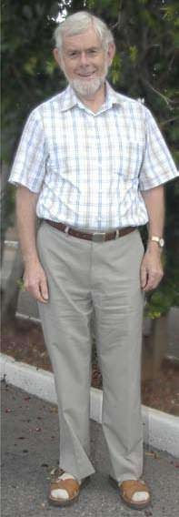

e Lo r dt , um mich vollständig zu heilen und anderen Menschen zu helfen.
I
ihre Heilung finden." Das war das Herzensgebet des dreiundsiebzigjährigen Frank Davies, als er in die Heilungsschule kam. Das folgende Zeugnis zeigt die wunderbare Art und Weise, wie Gott sein Gebet erhört hat.
Als Pastor und Leiter einer Kirche in Telford, Großbritannien, wusste Frank Davies, dass nur Gott ihn heilen und gesund machen konnte. Sein Zustand begann, als er bemerkte, dass er beim Telefonieren schlecht hören konnte. Zunächst dachte er, dass es entweder ein Problem mit seinem

fRANK DAvIES

Heilung vom Himmel 18

Telefonverbindung oder sein Telefonapparat defekt war. Frank machte sich jedoch ernsthafte Sorgen, als er feststellte, dass es immer schwieriger wurde, Geräusche um ihn herum zu hören.
Ohne sich übermäßig aufzuregen, suchte er einen Arzt auf. Nach einer Reihe von Tests stellten die Ärzte fest, dass er sein Hörvermögen verloren hatte.
"Es gibt mehrere Gründe, warum das passieren könnte", begann der Arzt zu sagen.
Zu diesem Zeitpunkt war Frank achtundfünfzig Jahre alt, aber er wusste, dass er der Welt noch eine ganze Menge zu geben hatte. Gott hatte ihn in den Dienst berufen, um die gute Nachricht von seiner rettenden Macht zu verkünden und seine Kinder im Wort Gottes zu nähren und zu erziehen. Frank wusste, dass jede Art von Krankheit seine Arbeit zweifelsohne verlangsamen würde. Und während der Arzt ihm den Zustand und die plausiblen Ursachen erklärte, fragte sich Frank, wie er seinen Dienst fortsetzen sollte.
Kurze Zeit später bemerkte Frank, dass es für ihn viel schwieriger als sonst war, zu hören, wenn die Geräusche von seiner linken Seite kamen. Er musste sich anstrengen, um zu hören, wenn jemand durch sein linkes Ohr mit ihm sprach. Das führte dazu, dass er seinen Kopf unbeholfen drehen und neigen musste, um zu verstehen, was sie sagten.
In den folgenden vierzehn Jahren verschlimmerte sich sein Zustand und beeinträchtigte sein ganzes Leben und seinen Dienst. Frank fühlte sich nicht mehr wohl, wenn er an öffentlichen Veranstaltungen teilnahm oder unter Menschen war. Meistens erriet er die Worte, die zu ihm gesprochen wurden; aber um zu vermeiden, dass

Ein Leben wiederhergestellt 19

peinlich zu sein oder die Menschen falsch zu verstehen, beschloss er, sich ganz von den Menschen fernzuhalten. Das tat ihm sehr weh, denn Gott hatte ihn berufen, Menschen mit dem Evangelium zu erreichen, und nun hielt er sich so weit wie möglich von ihnen fern.
Irgendwann in dieser Zeit wurde Frank auf eine Sendung im Fernsehen aufmerksam. Es handelte sich um eine Folge der Heilungsschule auf LoveWorld Television. Da er dringend eine Veränderung brauchte, machte er sofort Pläne, um an der nächsten Healing School teilzunehmen, für die in der Fernsehsendung geworben wurde. Sie sollte in Johannesburg, Südafrika, stattfinden und es wäre eine lange Reise von seinem Zuhause in Telford, aber Frank entschied sich, daran teilzunehmen.
Mit großem Glauben an ein Wunder reiste Frank in Begleitung von Susan, seiner Frau, mehr als zehn Stunden mit dem Flugzeug zur Heilungsschule. Für Frank war es übrigens die erste Reise nach Südafrika. Außerdem hatte er seine gesamten Ersparnisse für diese Reise verwendet. Für diesen Mann Gottes war es also wirklich eine Reise
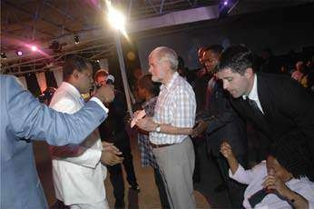
des Glaubens.
Sie kamen am 8. Februar 2008 in der Healing School an, und die Liebe und Herzlichkeit, mit der sie empfangen wurden, machte sie

Heilung vom Himmel 20

fühlte sich ganz wie zu Hause. Frank war so überwältigt von der Atmosphäre der Freude und des Glaubens, dass er wusste, dass er am richtigen Ort war.
Als der Heilungsgottesdienst begann, saß Frank mit Hunderten von anderen, die wie er im Glauben an ein Wunder gekommen waren. Mit dankbarem Herzen pries er Gott für die Gelegenheit, dabei sein zu können. Dann kam der Mann Gottes, Pastor Chris, in die Halle und begann, den Kranken zu dienen. Frank fühlte sich von Gottes mächtiger Gegenwart umhüllt und beobachtete mit wachsender Erwartung, wie der Mann Gottes für jeden Einzelnen betete.
Als Pastor Chris dort ankam, wo er war, konnte Frank vor Freude kaum stehen. Der Mann Gottes erkannte sofort, dass sein Zustand durch einen Geist der Gebrechlichkeit verursacht worden war. Er steckte seinen Finger in Franks linkes Ohr und befahl dem Geist, herauszukommen. Dann blies er die Salbung auf Frank und er fiel unter die Kraft Gottes.
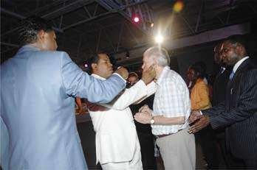
Als er aufstand, brauchte er niemanden, der ihm sagte, dass er geheilt worden war! Strahlend und voller großer Freude hob er seine Hände zum Dank zu
Gott.
Am nächsten Tag erzählte Fränk inmitten anderer Menschen, die seine Hilfe erhalten hatten, von seinem unglaublichen Wunder. Mit großer

Ein Leben wiederhergestellt 21

Aufgeregt kam seine Frau zu ihm und stellte sich neben ihn, als er seine Heilung demonstrierte. Sie flüsterte ihm zu: "Ich liebe dich!" und Frank antwortete erfreut: "Und ich liebe dich auch!"
Es ist schon einige Jahre her, dass Frank sein Leben wiederhergestellt hat, und
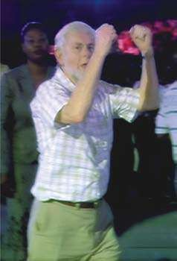
Bei jeder Gelegenheit erzählt er von dem Wunder, das Gott in seinem Leben in der Heilungsschule getan hat. Er wird immer dankbar dafür sein, dass er die Heilungsschule besuchen durfte. Noch berührender war für Frank, dass die Erfahrung sein ganzes Leben verändert hat.
In seinem Haus in Telford sitzend, erzählte er voller Freude von seiner Erfahrung. "Meine Erfahrung in der Heilungsschule war wunderschön. Nicht nur mein linkes Ohr wurde geheilt, auch mein Leben wurde verändert. Die Healing School steht
als eine sehr reiche und lebensverändernde Erfahrung. Viele Menschen zitieren das Wort Gottes, aber in der Heilungsschule haben wir das Wort Gottes erlebt." Dann schloss er mit der Überzeugung: "Wenn du krank bist, suche den Herrn, indem du zur Heilungsschule gehst."
Frank Davies und seine liebe Frau predigen und lehren das Wort des Glaubens. Ihr Dienst hilft vielen, den Herrn zu erkennen und den Heiligen Geist zu empfangen.

Heilung vom Himmel 22

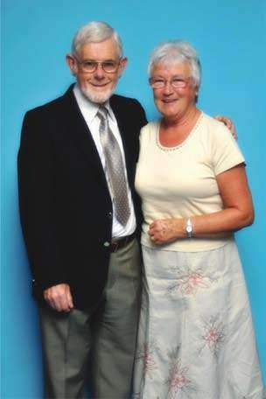
fRANK UND SUSAN DAvIES

Kapitel 1
gh
Durch seine Striemen seid ihr geheilt
3

JESUS HAT ALLES GETAN...

"Er hat unsere Schmerzen getragen und unsere Leiden mit sich herumgeschleppt; und doch hielten wir ihn für einen Gebeugten, einen von Gott Geschlagenen und Betrübten. Aber er ist um unserer Übertretungen willen verwundet und um unserer Missetaten willen gequält worden; die Strafe unseres Friedens lag auf ihm, und durch seine Striemen sind wir geheilt" (Jesaja 53,4-5).
T
ies ist eine so schöne Bibelstelle und sie handelt von Jesus, dem Lamm Gottes, das von Anbeginn der Welt geschlachtet wurde. Jesus hat so viel für uns getan, als er gekreuzigt wurde. Nein,
Er wurde nicht für sich selbst gekreuzigt. Manche Leute denken, er war ein großer Märtyrer, aber auch das stimmt nicht. Er war kein Märtyrer, sondern ein Opfer, und zwischen beidem gibt es einen großen Unterschied.
Ein Opfer stirbt im Namen eines anderen, während ein Märtyrer für seine Überzeugungen stirbt. Jesus ist nicht für seine Überzeugungen gestorben, sondern für uns. Beachte die

Heilung vom Himmel 24

Die Bibel sagt: "Er wurde um unserer Übertretungen willen verwundet", nicht um seiner Verurteilungen willen.
Es ist so wichtig für uns zu wissen, dass Jesus Christus in Wahrheit der Sohn Gottes ist. Wenn du das Wort Gottes studierst, um zu wissen, wer Jesus ist, wirst du die Kreuzigung und ihre Bedeutung für dich schätzen lernen. Der Mensch war ein Sklave des Teufels geworden, als er im Garten Eden dem Satan gehorchte. Er wurde ein Teil von Satans Natur und so kamen Sünde und Krankheit in die Welt. Die Bibel sagt: "So ist nun durch einen Menschen die Sünde in die Welt gekommen und der Tod durch die Sünde; und so ist der Tod über alle Menschen gekommen, weil sie alle gesündigt haben" (Römer 5,12).
Gott brauchte jemanden, der ohne Sünde war, um die Welt zu erlösen; er suchte in der ganzen Welt, aber es gab keinen. Es gab keinen Erlöser. Eines Tages sandte Gott sein Wort zu einer jungfräulichen Frau namens Maria und sagte: "Du wirst einen Sohn gebären, und du sollst seinen Namen Jesus nennen" (Lukas 1,31).
Nach Gottes Wort trug Jesus unsere Trauer und unsere Sorgen. Warum? Damit wir sie nicht mehr ertragen müssen! Er hat für uns gelitten, damit wir nicht mehr leiden müssen. Das ist das Evangelium von Jesus Christus. Jesus sagte: "Niemand hat eine größere Liebe als die, dass er sein Leben für seine Freunde hingibt" (Johannes 15,13). Was könnte größer sein? Jesus hat seine Liebe zu uns am Kreuz bewiesen.
Ehre sei dem Herrn Jesus! Wie großartig ist es zu wissen, dass wir aus dem Reich der Finsternis befreit und in das Reich des lieben Sohnes Gottes versetzt worden sind. In Kolosser 1:13 steht: "Wer hat

Durch seine Striemen seid ihr geheilt 25

hat uns von der Macht der Finsternis befreit und uns in das Reich seines lieben Sohnes versetzt."

WAS GESCHAH WIRKLICH AM KREUZ?
Jesus wurde am Kreuz zur "Sünde" für uns, als unsere Sünden auf ihn gelegt wurden. Er wurde zu der ehernen Schlange, von der Johannes sprach, als er sagte: "Wie Mose die Schlange in der Wüste erhöht hat, so muss auch der Menschensohn erhöht werden: Damit alle, die an ihn glauben, nicht verloren gehen, sondern das ewige Leben haben" (Johannes 3,14). Die Schlange steht für die Sünde. Unsere Natur der Sünde wurde auf Jesus gelegt, als er unsere Schuld auf sich nahm. Das war die einzige Möglichkeit, wie er sterben konnte.
Jesus wurde verhaftet und wegen so vieler Dinge angeklagt, obwohl er nichts Böses getan hatte. Er hat zu keiner Zeit etwas Böses getan, aber sie stellten ihn vor Gericht; sie schlugen, quälten und zerquetschten ihn und verurteilten ihn zum Tode für ein Vergehen, das er nicht begangen hatte. Aber es ging um mehr als das, was sie körperlich sahen. Die Bibel sagt: "Er ist um unserer Übertretungen willen verwundet und um unserer Missetaten willen gequält worden; die Strafe unseres Friedens lag auf ihm, und durch seine Striemen sind wir geheilt" (Jesaja 53,5).
Als sie Jesus mit dem Kreuz auf den Schultern nach Golgatha führten, lag dort auf dem Kreuz dein Schmerz, deine Ablehnung, dein Kummer, deine Sorgen und dein Mangel. Er trug sie alle fort; und als er

Heilung vom Himmel 26

ging, gingen deine Sünden mit ihm. Die Menschen spuckten ihn an, als er wegging, aber er sagte: "Vater, vergib ihnen, denn sie wissen nicht, was sie tun" (Lukas 23,34). Er hat es für uns getan. Er wurde "der Sündenbock". Im Alten Testament bekannte der Priester die Sünden des Volkes auf dem Sündenbock und dieser wurde von einem geeigneten Mann in die Wüste geführt, während er die Sünden des Volkes mit sich trug. Dieses Ritual war ein Symbol für das Opfer des Christus (Levitikus 16,5-22). Er nahm unsere Probleme, unsere Enttäuschungen und unsere Verletzungen auf sich.

KRANKHEIT IST UNNÖTIG!
Jesus nahm deine Krankheit und gab dir Gesundheit. Er nahm dir deine Enttäuschung und gab dir Hoffnung. Er nahm dir deine Entmutigung und gab dir Mut. Er nahm deinen Kummer und schenkte dir stattdessen Frieden. Deine Sorgen wurden von Jesus weggetragen und er gab dir Freude!
Wenn du an Jesus glaubst, aber in Mangel, Schulden, Krankheit oder Versagen gelebt hast, möchte Gott, dass du aufstehst und aus dem Trott herauskommst. Er möchte, dass es dir gut geht und du in Gesundheit lebst, so wie es deiner Seele gut geht (3. Johannes 1,2). Er möchte, dass du all das entdeckst, was er durch seinen Tod am Kreuz für dich getan hat, und beginnst, es dir anzueignen. Dann wirst du anfangen, im Segen zu leben: Gesundheit, Erfolg, Überfluss und Wohlstand.
Gott liebt dich. Er gab seinen Sohn Jesus am Kreuz als Beweis für seine Liebe zu dir. Wenn du der Einzige auf der Welt wärst, der Erlösung bräuchte, hätte er Jesus trotzdem geschickt, um für dich zu sterben. Er möchte, dass du weißt, dass Durch seine Streifen bist du geheilt 27

Heilung und göttliche Gesundheit Teil der Erlösung sind, die am Kreuz für dich erwirkt wurden.
Es gibt keine Krankheit, die du heute erleidest, die du erleiden müsstest. Es gibt keine Krankheit in deinem Leben, die du eigentlich haben müsstest. Gott hat Jesus von Nazareth für dich gesalbt. Als er auf der Erde wandelte, ging er umher, um Gutes zu tun und die vom Teufel Unterdrückten zu heilen (Apostelgeschichte 10,38). Er wurde offenbart, um die Werke des Teufels für dich zu zerstören (1. Johannes 3,8). Der Teufel ist besiegt, seine Werke sind lahmgelegt und der Sieg gehört dir, Halleluja!
Wandle heute im Licht deines Sieges. Geh frei von Krankheit, Gebrechen und Schwäche. Der Herr Jesus Christus hat alles Notwendige getan, um dich aus jeder Notlage zu befreien. Du musst nichts tun, um dich für Gottes Segen zu qualifizieren. Jesus hat alles für dich getan, was nötig war. Er wurde für dich arm gemacht; er hat große Schande und entsetzliche Schmerzen durch die Hand der römischen Soldaten erlitten und ist für dich den Tod eines Sünders am Kreuz von Golgatha gestorben.
An diesem Kreuz haben sowohl Gott als auch die Menschen Jesus gekreuzigt. In der Bibel heißt es: "Aber es hat dem Herrn gefallen, ihn zu zermalmen; er hat ihn gequält. Wenn du seine Seele zum Sündopfer machst, wird er seinen Samen sehen, er wird seine Tage verlängern, und das Wohlgefallen des Herrn wird in seiner Hand gedeihen" (Jesaja 53,10). Jede Art von Krankheit wurde auf seinen Körper gelegt. Das alles hat er um deinetwillen erlitten, damit du in Gerechtigkeit und Gesundheit leben kannst.
Egal, was du gerade durchmachst, ob du

Heilung vom Himmel 28
in deinem Körper, in deiner Familie, in deiner Ehe, bei der Arbeit oder sogar mit deinen Kindern, dann habe ich eine gute Nachricht für dich: Es ist Zeit, in Gottes Ruhe einzugehen.
Jesus hat das alles geregelt! In 1. Petrus 2,24 heißt es: "Er selbst hat unsere Sünden an seinem eigenen Leib auf dem Baum getragen, damit wir, den Sünden abgestorben, der Gerechtigkeit leben; durch seine Striemen seid ihr geheilt worden. Er hat dich vor über 2.000 Jahren gesund gemacht, als er am Kreuz gelitten hat. Er hat diese tödlichen Schläge um deinetwillen auf sich genommen. Weigere dich, über deine Umstände nachzudenken; ruhe dich von deinen Kämpfen aus. Jesus hat das alles schon getan!

Kapitel 1
gh
Ein schöner Neubeginn
4

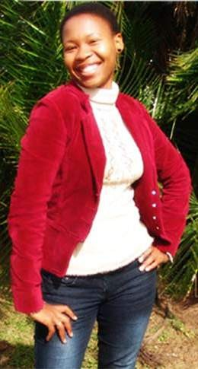
Der dreiundzwanzigjährige Kuthula Gasa hatte nie gewusst, was es
KUTHULa GaSa
T
dass es ihr gut gehen sollte. Sie hatte kaum angefangen zu leben, als ihre Eltern entdeckten, dass etwas mit ihr nicht stimmte. Als sie gerade zehn Monate alt war, bemerkte ihre Mutter, dass sie an den Gliedmaßen stark schwitzte und ungewöhnlich geschwollen war. Als diese Symptome unvermindert anhielten, beschloss sie, sie ins Krankenhaus zu bringen. Nach einer Reihe von medizinischen Tests waren die Ärzte jedoch

Heilung vom Himmel 30
verwirrt, da sie nicht wussten, was das Problem war.
In den nächsten achtzehn Jahren wurde Kuthula von einem Krankenhaus zum nächsten gebracht, nur um herauszufinden, was diese seltsame Krankheit war. Ihr Leben wurde zu einer endlosen Flut von medizinischen Tests, Medikamenten und Behandlungen. Sie hatte ständig Schmerzen, aber kein Arzt konnte herausfinden, was ihr Problem war; es entzieht sich einfach ihrer Intelligenz. Als sie 19 Jahre alt wurde, entdeckte der Arzt bei einer der üblichen Untersuchungen, dass sie an chronischen Nierensteinen litt.
Nierensteine sind harte Klumpen, die durch die Ablagerung von Mineralsalzen in den Nieren entstehen und starke Unterleibsschmerzen verursachen. In manchen Fällen werden sie von Übelkeit und Erbrechen begleitet. "Die Steine können durch eine Operation entfernt werden", erklären die Ärzte. "Man kann sie sogar ganz loswerden."
Doch das sollte nicht sein. In den nächsten fünf Jahren kämpfte Kuthula mit dieser Krankheit. Eine Operation nach der anderen wurde durchgeführt, aber die Ärzte waren nie in der Lage, die Steine vollständig zu entfernen. Nach jeder Operation traten die Steine immer wieder auf. Allein in einem Jahr musste Kuthula sieben zermürbende Operationen über sich ergehen lassen.
Kuthulas Zustand gab den Ärzten Rätsel auf, da sie keine Probleme mit ihrem Blut fanden. Sie konnten einfach nicht verstehen, warum die Steine immer wieder auftauchten. Sie schränkten ihre Ernährung ein und gaben ihr jede Menge Medikamente, aber ihr Zustand verschlimmerte sich nur. Kuthula konnte nicht mehr stundenlang stehen und hatte große Schwierigkeiten beim Gehen. Sie

Ein schöner Neubeginn 31

Sie konnte auch nicht auf der Seite schlafen, weil sie so unter Schmerzen litt. Außerdem litt sie unter unerträglichen Kopfschmerzen und wurde schnell müde.
Irgendwann in dieser Zeit hat Kuthula geheiratet. Aber jeden Tag musste sie hilflos mit ansehen, wie ihre Ehe in die Brüche ging. Ihr Mann konnte nicht verstehen, warum sie so oft krank war. Es war zu viel für ihn, eine Krankheit zu begreifen, für die es zwar eine Heilung gab, die sich aber anerkannten medizinischen Lösungen widersetzte. Da sie den Druck nicht mehr aushalten konnten, trennten sie sich schließlich.
Allen Widrigkeiten zum Trotz wurde Kuthula an der Universität zugelassen, aber sie fand es unmöglich, mit den Strapazen der Ausbildung fertig zu werden. Das tat ihr sehr weh, denn sie erhielt ein Stipendium für ihre Studiengebühren, das sie aber wegen ihrer Krankheit einbüßen musste. Noch schmerzhafter wurde es für Kuthula, als sie von ihren Pflichten bei der Arbeit entbunden wurde. Wie ihr Mann konnten auch sie ihre anhaltende Krankheit nicht verstehen.
Im Oktober 2006 musste Kuthula erneut operiert werden. Ihr Gesundheitszustand hatte sich so sehr verschlechtert, dass sie nicht wusste, was sie noch tun sollte. Zu ihrem Erstaunen entfernten die Ärzte insgesamt 25 Steine. Sie war froh, denn sie dachte, dass dies das Ende ihres Leidens sein müsste. Doch kaum ein paar Monate später stellten die Ärzte fest, dass ein Stein in dem Stent steckte, den sie in ihren Körper eingesetzt hatten, um ihre inneren Organe zu unterstützen. Sie führten sofort eine Operation durch und entfernten die infizierte Röhre. Als Kuthula wieder in die Klinik gerollt wurde

Heilung vom Himmel 32

Theater, hoffte sie, dass dies das letzte Mal sein würde.
Traurigerweise stellten die Ärzte jedoch kurz darauf fest, dass weitere Steine aufgetreten waren. Sie waren zu perplex, um die Worte zu finden, die sie Kuthula sagen konnten. Aber nach langem Zögern teilte einer von ihnen ihr die Nachricht schließlich mit. An diesem Punkt sagte Kuthula zu sich selbst: "Nie wieder!"
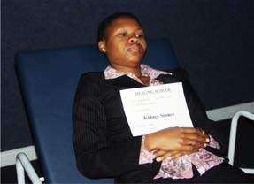
Ein paar Wochen später wurde ihr eine weitere Operation in Rechnung gestellt, aber sie entschied sich, sie nicht durchführen zu lassen. Sie war müde. Ihr ganzes Leben lang hatte sie auf die Ärzte gehört, alle Operationen über sich ergehen lassen, alle Medikamente eingenommen und buchstäblich nach deren Worten gelebt. Aber nichts änderte sich. Stattdessen ging es ihr von Jahr zu Jahr schlechter. Die Medikamente halfen nicht nur nicht, sondern ihre
Ihre Gesundheit verschlechterte sich stetig, während sie sie einnahm.
Als Kuthula von der Heilungsschule hörte, wusste sie, dass sie die Antwort gefunden hatte. Ohne zu zögern erkundigte sie sich nach dem nächsten Termin und
machte sofort Pläne für die Teilnahme. Zu diesem Zeitpunkt konnte Kuthula nicht mehr ohne Hilfe gehen und wurde auf einer Trage zur Healing School gebracht.
Als der Heilungsgottesdienst begann, spürte Kuthula die Kraft und Liebe

Ein schöner Neubeginn 33

von Gott so stark; ihr Glaube an ihre Heilung wurde gestärkt. Kurze Zeit später betrat Pastor Chris den Saal. Kuthula war
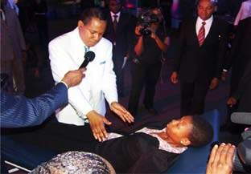
Sie war aufgeregt, weil sie wusste, dass sich die Geschichte ihres Lebens ändern würde. Dann kam der Mann Gottes auf sie zu und sah sie mit großem Mitgefühl an. Er streckte seine Hände über sie aus, ohne ein Wort zu sagen.
Plötzlich spürte Kuthula, wie die Kraft Gottes ihr ganzes Wesen durchströmte.
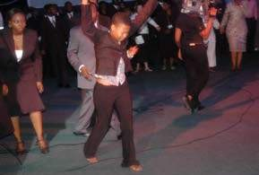
In den nächsten Minuten vibrierte Kuthula mit großer Intensität unter der Kraft Gottes. Die Salbung auf ihr war so stark, dass sie von der Bahre rutschte! Dann nahm Pastor Chris sie bei der Hand und, ohne die geringste
Schwierigkeiten, stand sie gerade auf. Kuthula war außer sich vor Freude! Ein einziger Moment mit Gott hatte ihr einen lebenslangen Schmerz genommen. Unerschrocken und voller Dankbarkeit rannte Kuthula durch den Flur mit

Heilung vom Himmel 34

die Hände hochgehalten.

Etwa einen Monat später kam eine strahlende und aufgeregte Kuthula in die Heilungsschule, um vor vielen anderen, die gekommen waren, um geheilt zu werden, Zeugnis abzulegen. Freudestrahlend erzählte sie von ihrem Erlebnis, als der Mann Gottes ihr diente: "Zum ersten Mal in meinem Leben wusste ich, was es heißt, glücklich zu sein. Es war ein unglaubliches Gefühl, endlich frei zu sein. Es war so schön; es fühlte sich besser an als mein Hochzeitstag! Jetzt weiß ich, was es heißt, ein normales Leben zu führen, ein Leben ohne Schmerzen und Kummer. Ich weiß nicht einmal, wie
Schmerz nicht mehr erklären", fuhr sie mit einem Lachen in der Stimme fort. "Er gehört nicht mehr zu meinem Wortschatz!"
In ihrer Aufregung erzählte sie, welche Auswirkungen es auf andere hatte, als sie die erstaunliche Veränderung in ihrem Leben hörten und sahen: "Viele Menschen, die mich kannten, als ich krank war, haben begriffen, wie wichtig Gott in unserem täglichen Leben ist und wie groß seine Liebe zu den Menschen ist.

Ein schöner Neubeginn 35
Meine Mutter hat ihre Grußformeln von "Hallo" oder "Hi" zu "Gott wirkt; ich habe ihn in meiner Tochter gesehen!" geändert. Es war einfach großartig!" Dann fügte sie hinzu: "Auch mein Mann hat Buße getan und Jesus als seinen Herrn und Retter angenommen!"
Heute ist Kuthula nicht nur gesund, sondern lebt in göttlicher Gesundheit, denn in der Heilungsschule hat sie das größte aller Wunder empfangen - die Erlösung in Jesus Christus. So wurde sie nicht nur auf wundersame Weise geheilt, sondern Gott schenkte ihr auch einen wunderschönen Neuanfang.

Die
gh

Kinderbrot 5
Kapitel 1

DU BIST EIN KIND GOTTES!

"Da kam sie und betete ihn an und sprach: Herr, hilf mir! Er aber antwortete und sprach: Es ist nicht recht, das Brot der Kinder zu nehmen und es den Hunden vorzuwerfen. Sie aber sprach: Wahrlich, Herr, die Hunde essen von den Brosamen, die von dem Tisch ihrer Herren fallen. Da antwortete Jesus und sprach zu ihr: O Weib, dein Glaube ist groß; es geschehe dir, wie du willst. Und ihre Tochter wurde in derselben Stunde gesund" (Matthäus 15,25-28).
J
esus war in ein Haus an der Grenze von Tyrus und Sidon gegangen und wollte nicht, dass jemand wusste, wo er war. Aber
Die Bibel sagt, dass er nicht versteckt werden konnte, denn eine Frau, deren Tochter einen unreinen Geist hatte, hörte von ihm und kam zu ihm und bat um Hilfe.

Heilung vom Himmel 38

Sie wollte, dass er den bösen Geist von ihrer Tochter austreibt. Als Jesus sah, dass sie keine Jüdin war, sagte er: "Es ist nicht recht, das Brot der Kinder zu nehmen und es den Hunden vorzuwerfen. Aber sie ließ sich nicht abschrecken und antwortete: "Die Hunde essen von den Brosamen, die vom Tisch ihres Herrn fallen." Jesus war von dem Glauben der Frau gerührt und ihre Tochter wurde gesund.
Gott heilt, weil er gut ist und es liebt, seinen Kindern Gutes zu tun. Trotz der medizinischen Hilfe, die uns heute zur Verfügung steht, gibt es immer noch so viele Krankheiten, die als unheilbar gelten. Aber es gibt einen Gott im Himmel, der immer noch Kranke heilt und jedem in seiner Not beistehen kann. Heilung ist das Brot der Kinder und jeder Gläubige ist ein Kind Gottes.

ES NICHT MEHR IN DEINER NATUR LIEGT...

"Wenn nun jemand in Christus ist, so ist er eine neue Kreatur; das Alte ist vergangen, siehe, es ist alles neu geworden" (2. Korinther 5,17).
Wenn ein Mensch Christus annimmt und eine neue Schöpfung wird, ist er nicht mehr derselbe Mensch wie der, der von seinen Eltern geboren wurde. Auch wenn er denselben Körper hat, ist das Leben in ihm nicht mehr das, das von seinem biologischen Vater stammt.
Wenn du wiedergeboren bist, ist etwas neu und anders an dir. Das ist der Grund, warum die Bibel sagt, dass du etwas Besonderes bist! Du bist einzigartig, du bist ein Unikat. In 1. Petrus 2,9 sagt die Bibel: "Ihr aber seid ein

Das Kinderbrot 39

ein auserwähltes Geschlecht, eine königliche Priesterschaft, eine heilige Nation, ein besonderesVolk. "
Die Quintessenz der Lehre über die neue Schöpfung ist die Tatsache, dass der Mensch, der wiedergeboren ist, ein neues Leben erhalten hat. In Römer 6,4 sagt die Bibel,
"Darum sind wir mit ihm begraben durch die Taufe in den Tod, damit, gleichwie Christus durch die Herrlichkeit des Vaters von den Toten auferweckt worden ist, auch wir in einem neuen Leben wandeln."
Der Begriff "neues Leben" kommt aus dem Griechischen und bedeutet "Neuheit in der Qualität". Es ist ein Ausdruck, der eine andere Art von Leben beschreibt - eine, die sich in Art und Qualität von menschlichem, tierischem oder pflanzlichem Leben unterscheidet. Er bezieht sich nicht auf ein erneuertes Leben im Sinne dessen, was vorher da war und überarbeitet, renoviert oder erneuert wurde. Es ist ein brandneues, unzerstörbares Leben! Deshalb kann eine neue Schöpfung auch nicht krank werden. Der Mensch, der krank werden konnte, ist tot und an seiner Stelle steht ein neuer Mensch, der das unvergängliche und unbesiegbare Leben Gottes in sich trägt.
Gott hat uns dazu bestimmt, das übernatürliche Leben natürlich zu leben. Die neue Schöpfung ist zu hundert Prozent göttlich. Die Essenz der Göttlichkeit, auf Griechisch "Zoë" genannt, hast du erhalten, als du Christus dein Herz gegeben hast.
Die Bibel sagt: "Was vom Fleisch geboren ist, ist Fleisch, und das
der aus dem Geist geboren ist, ist Geist" (Johannes 3,6). Jetzt, wo du geboren bist

Heilung vom Himmel 40

des Geistes Gottes hast du das gleiche Leben wie dein himmlischer Vater. Du bist nicht mehr gewöhnlich.
Wenn andere niedergeschlagen sind, verkündest du, dass es eine Auferstehung gibt (Hiob 22,29), weil du nach den Prinzipien von Gottes Reich handelst. Alle um dich herum haben vielleicht die Grippe, aber du nicht, weil das göttliche Leben in dir am Werk ist. In 1. Johannes 4,4 heißt es: "Der in euch ist, ist größer als der, der in der Welt ist.

DAS LIfE CHRISTI IN DIR
Das Leben in Christus ist ein Superleben; es ist ein täglicher Ausdruck eines siegreichen und triumphalen Lebens! Du musst verstehen, dass die Bibel, wenn sie sagt, dass das Alte vergangen ist, von der alten Natur spricht, die der Sünde, der Niederlage, der Krankheit, dem Versagen und dem Tod unterworfen war.
Du hast ein neues Leben erhalten und bist eine neue Schöpfung geworden. Wenn du diese Wahrheit verstehst, werden Krankheit und Versagen nicht mehr Teil deines Lebens sein. Das liegt daran, dass sie alle Produkte der alten Natur sind, Adams gefallener Natur.
Der Grund, warum manche Christen in Niederlagen, Angst, Sünde, Armut, Krankheit und Leid leben, ist, dass sie in der Vergangenheit leben. Sie leben immer noch mit der Denkweise, wie sie früher waren und woher sie kamen. Sie sind noch nicht in der Realität des neuen Lebens angekommen. Sie haben nicht verstanden, dass dieses neue Leben ein Superleben ohne Kämpfe, Versagen, Krankheit und Gebrechen ist. Das Christentum ist ein Leben der Herrschaft. Die Bibel

Das Kinderbrot 41

heißt es in Römer 5,17: "Denn wenn durch eines Menschen Vergehen der Tod durch einen herrschte, so werden erst recht die, welche die Fülle der Gnade und die Gabe der Gerechtigkeit empfangen, durch einen, Jesus Christus, im Leben herrschen."
Gott versagt nie und er hat sich nicht verändert. "Jesus Christus ist derselbe gestern, heute und in Ewigkeit" (Hebräer 13,8). Er hat sich nicht verändert! Was er in biblischen Zeiten getan hat, kann und will er auch heute tun. Bitte ihn, dir heute zu helfen. Er ist darauf spezialisiert, Gutes für seine Kinder zu tun. Heilung ist dein Brot!
Vielleicht bist du schon sehr lange krank; vielleicht bist du an den Rollstuhl gefesselt und die Ärzte haben die Hoffnung auf dich aufgegeben. Hey, ich habe Neuigkeiten für dich: Gott wünscht sich nichts sehnlicher, als dass du aus dem Krankenbett aufstehst! Er möchte, dass diese tauben Ohren heute nicht mehr verstopft sind. Gott will, dass du gesund bist und es dir gut geht; weigere dich, etwas Gegenteiliges zu akzeptieren. Stimme mit ihm überein, damit sein Wunsch für dich in Erfüllung gehen kann. Er hat dir göttliche, vollkommene Gesundheit gegeben. Das ist dein Recht.
Du herrschst über Sünde, Krankheit, Tod und alle Umstände des Lebens. Gott hat seinen Segen in dich gelegt; dieser Segen ist eine besondere Gabe, ein göttliches Elixier, das dich dazu bringt, Gutes zu tun und dich im Leben zu übertreffen. Er ist ein Kennzeichen des Volkes von Zion, das sie zu Größe, Gesundheit und Vortrefflichkeit auszeichnet und trennt. Ehre sei Gott, du bist eine neue Schöpfung in Christus Jesus; du bist für das Superleben geschaffen, Halleluja!

Kapitel 1
gh
Agathas Triumph des Glaubens
6

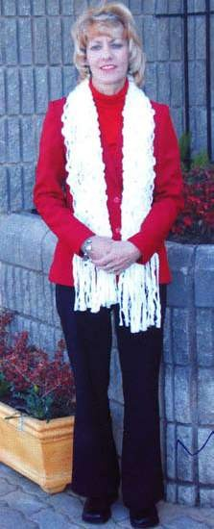
ie Haarbürste stand direkt vor ihr, aber egal, wie sehr sie sich anstrengte, die
T
Hand, um ihn aufzuheben, konnte sie ihn nicht heben. Agatha Buys sah mit einem Gefühl der Hoffnungslosigkeit auf ihre Hände, die unkontrolliert vor sich hin zitterten. Mehrere Minuten lang hatte sie versucht, die Haarbürste an den Haaren ihrer Tochter zu benutzen, aber es war ihr unmöglich, ihre Hände ruhig zu halten. Sie war gerade mal sechsundvierzig Jahre alt, aber in diesem Moment fühlte sie sich doppelt so alt wie sie selbst, gefesselt von einem Gebrechen, das ihr langsam das Leben nahm.
AGATHA BUYS

Heilung vom Himmel 44

Niemand konnte ihr mit Sicherheit sagen, was die Ursache dafür war. Ihre früheste Erinnerung daran, dass sie spürte, dass etwas mit ihr nicht stimmte, war ein Sonntagnachmittag im Jahr 2001. Sie war mit ihrer Familie auf dem üblichen Sonntagnachmittagsspaziergang, aber sie bemerkte, dass sie Mühe hatte, mit ihnen Schritt zu halten. Sie hatten mehrmals eine Pause eingelegt, damit sie sich ausruhen konnte. Doch egal, wie oft sie anhielten, sie konnte das Gefühl der Müdigkeit nicht abschütteln, das sie plötzlich überkam. Irgendwann konnte sie kaum noch laufen. Also beendeten sie ihren Spaziergang sofort und machten sich auf den Heimweg.
Agatha dachte, dass sie sich nur ausruhen müsste, aber als sie aufwachte und immer noch Schmerzen in ihren Beinen spürte, wusste sie, dass etwas nicht stimmte. Sie hoffte nur, dass es nichts Ernstes war. Aber ihr erster Besuch im Krankenhaus erfüllte ihr Herz mit Angst. Die Ärzte waren nicht in der Lage, das Problem zu diagnostizieren und sagten ihr, dass sie wahrscheinlich ein Problem mit ihrem Gehirn habe. Deshalb rieten sie ihr zu einer Operation. Aus irgendeinem Grund überwiesen sie sie jedoch an einen Neurologen, in der Hoffnung, dass der Spezialist einen besseren Einblick in das Problem haben würde. Zu diesem Zeitpunkt hatte Agatha bereits große Angst.
Nach einer Reihe von Tests und Untersuchungen diagnostizierte der Neurologe, dass sie an Multipler Sklerose litt. Die Nachricht traf sie wie eine Tonne Steine. "Wie?", versuchte sie zu sagen, aber ihr Mund konnte das Wort nicht formen.
Als hätte er ihre Gedanken gelesen, begann der Arzt zu erklären: "Multiple Sklerose ist eine chronisch fortschreitende Nervenerkrankung, die mit dem Verlust bestimmter

Agathas Triumph des Glaubens 45

lebenswichtigen Geweben in den Knochen." Seine Worte klangen weit weg, denn Agatha war in Gedanken voller Angst versunken. Aber der Arzt war freundlich. "Es gibt im Moment keine Heilung, aber es gibt eine Reihe von Übungen, die ich empfehlen würde. Ich glaube, sie können das Fortschreiten der Krankheit verlangsamen", versuchte er ihr zu versichern.
Agatha fand es jedoch unmöglich, auch nur die einfachsten Übungen zu machen. Sie fühlte sich so schwach in den Beinen, dass sie sie kaum bewegen konnte. Agatha fühlte sich ständig müde und manchmal war sie so erschöpft, dass sie nicht in der Lage war, ohne Hilfe zu stehen oder zu gehen. Bei mehreren Gelegenheiten zerbrach sie ihr Geschirr, weil ihre Hände immer wieder krampften, wenn sie versuchte, Dinge zu tragen. Ihre Pflichten als Ehefrau und Mutter zu erfüllen, wurde extrem schwierig. Sie hatte einen Sohn und eine Tochter, konnte sich aber nicht um sie kümmern.
Sie fühlte sich deprimiert, wenn sie versuchte, die Kinder für den Tag vorzubereiten. Sie fand solche Aufgaben zu anstrengend. Das Bürsten der Haare ihrer Tochter wurde zur Qual. Es brach ihr das Herz, wenn sie sah, dass ihre Finger die Haarbürste nicht mehr halten konnten. Nach kurzer Zeit forderte der Zustand auch emotional seinen Tribut von ihr.
Agatha verharrte in diesem traurigen Zustand, bis ihr eines Tages eine Freundin von der Heilungsschule erzählte. Agatha war begeistert von der Zuversicht und dem Glauben, mit denen ihre Freundin von der Kraft Gottes sprach, die durch den Mann Gottes, Pastor Chris, wirkt. Ihr Herz füllte sich mit großer Hoffnung. Sie spürte in ihrem Inneren, dass sie nur durch Gott wieder ganz sein würde, wenn sie jemals wieder gesund werden würde. "Ich wusste einfach, dass Gott mich heilen würde durch

Heilung vom Himmel 46

Pastor Chris", erinnert sie sich.
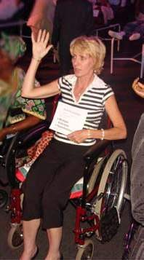
Als Agatha in die Heilungsschule kam, war Gottes Gegenwart dort so greifbar, dass es sich anfühlte, als würde eine große Wolke der Herrlichkeit den ganzen Ort bedecken. Als sie dann sah, wie andere mit lebensbedrohlichen Krankheiten zuversichtlich ihre Heilung erwarteten, wurde ihr Glaube an ihr Wunder gestärkt.
Als der Mann Gottes hereinkam, fühlte es sich an, als ob eine mächtige Armee vom Himmel gekommen wäre. Er hatte eine so mächtige Ausstrahlung, aber seine Augen waren von großem Mitgefühl erfüllt. Als er auf sie zukam, richtete Agatha ihren Blick auf ihn. In diesem Moment spürte sie, wie die Salbung des Geistes Gottes durch ihren Körper floss. Als der Mann Gottes sie berührte und ihrem Körper Heilung verordnete, wusste Agatha, dass sie nie wieder dieselbe sein würde.
Der Höhepunkt von Agathas Begegnung
mit Gott war, als der Mann Gottes sie bei der Hand nahm und ihr zu verstehen gab, dass sie aufstehen sollte. Ohne lange zu überlegen, erhob sie sich aus dem Rollstuhl und stand auf! Dann fuhr sie fort, sich zu beugen und aufzurichten und zu trainieren, als wäre es die normalste Sache der Welt. Vor dieser Zeit hätte sie sich nicht einmal annähernd so etwas getraut. Ihre Freude kannte

Agathas Triumph des Glaubens

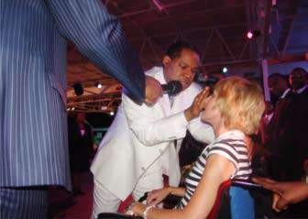
47

keine Grenzen!
Aber Gott war noch nicht fertig mit ihr. Während der Mann Gottes sie weiter durch diese Bewegungen führte, spürte Agatha die Salbung des Geistes Gottes

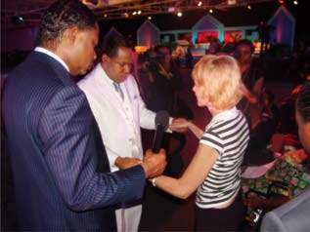
durch ihren Körper; Gott vervollkommnete ihre Heilung. Zum ersten Mal seit sechs Jahren spürte sie keine Schmerzen in ihren Beinen. Gott heilte ihre Knochen vollständig und stellte ihre Gesundheit wieder her.
B a c k a t ho m e ,
Agatha nahm allmählich das schöne Leben wieder auf, das sie einst kannte. "Ich brauche keinen Rollstuhl mehr", erklärte sie mit großer Freude. "Ich erledige jetzt meine Hausarbeiten; ich stehe und gehe frei; ich steige die Treppen hinauf. Ich habe mein Gleichgewicht wiedergefunden; das Zittern ist weg und ich schlafe jetzt ohne Schmerzen oder Steifheit. Ich tue viele Dinge, die mich jetzt überraschen, wie zum Beispiel mit dem Fahrrad durch meinen Garten zu fahren."

Heilung vom Himmel 48

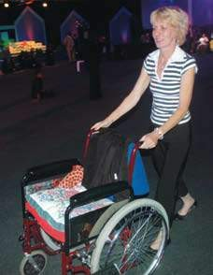
Gott hatte ein großes Wunder in Agathas Leben bewirkt, und sie konnte ihm nicht genug danken.
Besonders berührend für Agatha war die Tatsache, dass ihre Heilung auch ihre Familie näher zu Gott gebracht hat. "Sie können nicht aufhören, Gott für mich zu danken", sagte sie.
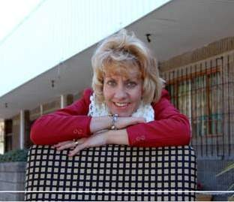
Gott hat nicht nur ihr Leben verändert, sondern auch ihre Familie auf eine besondere Art und Weise berührt, die sie immer begleiten wird. Gott ist wahrhaftig Liebe und er ist darauf spezialisiert, Gutes für seine Kinder zu tun.

Heute ist Agatha ein Bild der göttlichen Gesundheit und sie ist weiterhin dankbar für alles, was Gott für sie getan hat.

Kapitel 1
gh
Macht im Namen Jesu
7

IN DIESEM NAMEN LIEGT MACHT!

Petrus und Johannes aber gingen zusammen hinauf in den Tempel zur Stunde des Gebets, das war die neunte Stunde. Und es wurde ein Mann getragen, der lahm war von Mutterleibe an, den sie täglich an das Tor des Tempels legten, das da heißt: "Schön", um Almosen zu bitten von denen, die in den Tempel gingen; Als er Petrus und Johannes sah, die gerade in den Tempel gehen wollten, bat er um ein Almosen. Petrus aber richtete seine Augen mit Johannes auf ihn und sagte: "Sieh uns an", und er schenkte ihnen Beachtung, weil er erwartete, etwas von ihnen zu bekommen: Im Namen Jesu Christi von Nazareth steh auf und wandle" (Apostelgeschichte 3,1-6).
Diese Bibelstelle zeigt uns, dass der Name Jesus eine enorme Macht hat. Petrus kannte und verstand die Macht im Namen Jesu.

Heilung vom Himmel 50

Er wusste, was dieser Name bewirken kann, und er wusste, wie er ihn einsetzen kann. Er sagte zu dem lahmen Mann am Tor: "...solche, die ich habe, gebe ich dir: Im Namen Jesu Christi von Nazareth steh auf und geh." Petrus wusste, dass er etwas hatte!
Weißt du, dass du etwas hast? Wenn du wiedergeboren bist, wurde dir der Name Jesus gegeben, den du für dein Leben und das Wohl anderer einsetzen kannst. Du kannst diesen Namen über deinen Körper, deine Kinder, dein Zuhause oder dein Geschäft benutzen. Wenn du eine Krankheit in deinem Körper hast, kannst du den Namen Jesu gegen diese Krankheit verwenden und sie bitten, aus deinem Körper zu verschwinden, und das wird sie auch.

DEN NAMEN JESU VERWENDEN

"Wahrlich, wahrlich, ich sage euch: Wer an mich glaubt, der wird die Werke, die ich tue, auch tun; und er wird größere Werke tun als diese; denn ich gehe zu meinem Vater. Und alles, was ihr in meinem Namen bitten werdet, das werde ich tun, damit der Vater im Sohn verherrlicht werde. Wenn ihr irgendetwas in meinem Namen erbittet, werde ich es tun" (Johannes 14,12-14).
Viele Menschen haben fälschlicherweise geglaubt, dass Jesus sich in dieser Schriftstelle auf das Gebet bezog, aber das tat er nicht. Er sprach davon, in seinem Namen Forderungen zu stellen. Er sagte, wenn du in seinem Namen eine Forderung stellst, wird er dafür sorgen, dass sie erfüllt wird, Halleluja! Er möchte, dass du weißt, dass die Macht Gottes dich unterstützen wird, wenn du diese Forderung stellst.

Macht im Namen Jesu 51

Nachfrage. Welch glorreiche Nachricht!
Verstehe das: In Johannes 16:23 lehrte uns Jesus, wie wir beten sollen, aber hier in Johannes 14:14 zeigt er uns, wie wir in seinem Namen Forderungen stellen können, und das sind zwei völlig unterschiedliche Dinge.
Wir sind befugt, im Leben zu herrschen und zu regieren (Römer 5:17). Wir sind Könige und Priester (Offenbarung 5:10), und wenn wir Situationen im Namen Jesu ansprechen, haben wir die Garantie, dass er diese Forderung mit Macht untermauern wird!
Du kannst also dem Wachstum sagen: "Im Namen Jesu verlange ich, dass du meinen Körper verlässt", und es muss gehen! Du kannst der Krankheit, die dein Kind bedroht, sagen: "Krankheit, im Namen Jesu befehle ich dir, mein Kind loszulassen", und die Krankheit muss gehen! Genau das hat Petrus mit dem Krüppel an der Schönen Pforte des Tempels getan. Er sagte zu dem Mann: "Im Namen Jesu Christi von Nazareth, steh auf und geh." Er verlangte von dem Mann, dass er aufsteht und geht, und er tat es.
In der Bibel steht, dass Petrus "... ihn bei der rechten Hand nahm und aufrichtete; und alsbald wurden seine Füße und Knöchel stark" (Apostelgeschichte 3,7). Später bezeugte Petrus, dass sein Glaube an den Namen Jesu den Mann stark machte.
So können wir im Namen Jesu Forderungen stellen. Zu viele von Gottes Kindern leiden unnötig, wenn sie Ansprüche an ihren Körper stellen können. Du kannst und solltest Forderungen an deinen Körper stellen. Wenn du von Krankheit geplagt wirst, solltest du befehlen

Heilung vom Himmel 52

dass dein Körper gesund wird, im Namen Jesu!
Ich erinnere mich, wie ich einer Frau diente, die einen Tumor in ihrem Körper hatte. Ich bat sie, ihre Hand über den Tumor zu halten, zeigte auf ihn und befahl ihm, im Namen Jesu zu gehen. Als ich das sagte, bewegte er sich in ihrem Körper. Also sprach ich erneut zu ihm und sagte: "Im Namen Jesu, du darfst dich nicht in ihr bewegen. Komm raus!" Es verschwand sofort.
Bei einer anderen Gelegenheit diente ich einem Mann, dem eine große Wucherung aus dem Rücken ragte. Die Wucherung war größer als ein Ei, und ich legte meine Hand darauf und befahl ihr im Namen Jesu zu gehen. Die Wucherung ging hinein und kam wieder heraus; ich spürte sogar, wie sie sich bewegte. Als ich wieder im Namen Jesu zu ihr sprach, drückte ich sie und sie verschwand. Tatsächlich wurde die Stelle, an der die Wucherung vorher gewesen war, flach!
Dies sind Beispiele dafür, wie du den Namen Jesus verwenden kannst. Du kannst seinen Namen benutzen, um negative Situationen und Umstände in deinem Leben und in deinem Körper zu korrigieren. Du musst dich nicht mit dem Status quo abfinden. Nutze die gewaltige Macht, die im Namen Jesu steckt. Übe die Autorität aus, die er dir gegeben hat, und fange heute an, in seinem Namen Forderungen zu stellen.

DIESE ZEICHEN WERDEN DIR GEFOLGEN
Die Bibel sagt,
"Und er sprach zu ihnen: Geht hin in alle Welt, und

Macht im Namen Jesu 53

Predigt das Evangelium jeder Kreatur. Wer da glaubt und getauft wird, der wird selig werden; wer aber nicht glaubt, der wird verdammt werden. Und diese Zeichen werden denen folgen, die glauben: In meinem Namen werden sie Teufel austreiben; sie werden mit neuen Zungen reden; sie werden Schlangen aufheben; und wenn sie etwas Tödliches trinken, wird es ihnen nicht schaden; sie werden den Kranken die Hände auflegen, und sie werden gesund werden" (Markus 16,15-18).
Jesus hat die Zeichen festgelegt, an denen die Welt die erkennen wird, die zu ihm gehören. Er hat nicht gesagt, dass diese Zeichen dem Evangelisten oder dem Apostel folgen sollen; er sagte, die Zeichen sollen "denen folgen, die glauben". Jeder, der an Jesus glaubt, ist dazu qualifiziert, dass die Zeichen ihm folgen. Jesus verspricht uns nicht, dass wir Dämonen austreiben und Kranke heilen werden. Nein, er zeigt uns unsere göttliche Legitimation!
Wenn du schon in der Lage bist, kranken Menschen die Hände aufzulegen und sie zu heilen, wie sieht es dann mit deinem eigenen Körper aus? Wenn der Körper einer anderen Person auf deine Worte reagiert, dann wird dein Körper dich natürlich auch hören! Du kannst mit deinem Körper sprechen; du kannst im Namen Jesu Heilung für deinen Körper fordern und erwarten, dass er sich verändert.
Gott möchte, dass wir wissen, wie groß seine Macht über uns ist, die wir glauben (Epheser 1,19). Diese Macht, die auf uns gerichtet ist, ist dieselbe Macht, die er in Christus gezeigt hat, als er ihn von den Toten auferweckte und zu seiner Rechten im Himmelreich setzte. Als Gott seine Macht auf Jesus richtete, um ihn von den Toten aufzuerwecken, waren wir in ihm; so wurden wir zusammen mit Christus an jenem großen Auferstehungsmorgen auferweckt.

Heilung vom Himmel 54

Jetzt sind wir zusammen mit ihm gesetzt, um in diesem Leben zu herrschen! Wir sollten uns nicht mehr von Krankheiten und Gebrechen unterwerfen lassen; wir haben das Recht, den Namen Jesu zu benutzen, um über sie zu herrschen!

DU HAST ALLE MACHT!

"Siehe, ich gebe euch Macht, auf Schlangen und Skorpione zu treten und über alle Gewalt des Feindes, und nichts wird euch schaden" (Lukas 10,19).
Jesus hat uns "Macht" über alle Mächte des Feindes gegeben. Das Wort, das hier mit "Macht" übersetzt wird, kommt aus dem Griechischen "Exousia", was "Autorität" oder "delegierte Macht" bedeutet. Wir haben delegierte Macht über alle Fähigkeiten des Feindes. Es spielt keine Rolle, wie der Teufel es versucht oder mit welchen Mitteln er arbeitet; wir haben im Namen Jesu Vollmacht über all seine Macht, und es gibt nichts, was er dagegen tun kann.
Der Name Jesus hat Macht über jede Krankheit, die der Feind dir anhängen will. Egal, wie die Krankheit heißt, der Name Jesus ist größer und mächtiger! Gott hat den Namen "Jesus" weit über jeden Namen erhoben. In der Bibel heißt es: "Darum hat ihn auch Gott hoch erhoben und ihm einen Namen gegeben, der über alle Namen ist, damit sich vor dem Namen Jesus alle Knie beugen, die im Himmel, auf der Erde und unter der Erde sind" (Philipper 2,9-10).
Krebs ist ein Name. Malaria ist ein Name. HIV ist ein Name. Arthritis ist ein Name. Alles, was einen Namen hat, unterliegt dem Namen Jesu und als

Macht im Namen Jesu 55

ist unserer Autorität unterworfen, wenn wir seinen Namen benutzen. Gott sei Dank dafür! Wenn du heute von einer Krankheit geplagt wirst, sollst du wissen, dass du im Namen Jesu genügend Macht hast, damit umzugehen.
Irgendwann im Jahr 1985 predigte ich und hatte plötzlich ein Unbehagen in meinen Augen. Es fühlte sich an, als hätte ich einen kleinen Stein im Auge und ich rieb es immer wieder, in der Hoffnung, es würde verschwinden. Innerhalb von vierundzwanzig Stunden war eines meiner Augen rot und geschwollen, und zu meiner großen Überraschung wurde mir gesagt, dass ich eine Bindehautentzündung hatte, eine sehr ansteckende Augenkrankheit.
Ich hatte vorher nichts davon gewusst und dachte mir, dass ich etwas dagegen hätte tun können, wenn ich gewusst hätte, was es war, als ich die ganze Zeit daran rieb und dachte, es sei ein Stein. Ich verfluchte ihn, dass er von der Wurzel her absterben und aus meinem Körper verschwinden sollte, und nach zwei Tagen war er verschwunden.
Nun, im darauffolgenden Jahr war wieder "Konjunktivitis-Saison", und viele um mich herum wurden davon befallen. Aber ich sagte: "In Jesu Namen, ich werde mich dieses Mal nicht anstecken. Egal, mit wie vielen Erkrankten ich in Kontakt kam, ich sagte immer wieder, dass ich sie nicht bekommen würde. Gott sei Dank sind seitdem über zwanzig Jahre vergangen, und ich habe es nie wieder bekommen und werde es auch nie wieder bekommen! Ich habe meine Autorität im Namen Jesu eingesetzt, um es aus meinem Leben zu vertreiben, und ich habe es behalten!
Im Namen Jesu liegt Macht. Sein Name gibt uns absolute Herrschaft über den Teufel und über alle Krankheiten und Gebrechen. Was Gottes Volk braucht, ist ein Verständnis für die Macht, die hinter dem Namen steht, und wie man sie anwendet. Du kannst heute damit beginnen, Forderungen im Namen Jesu zu stellen.

Heilung vom Himmel 56
Sprich mit deinem Körper und sag ihm, wie er funktionieren soll; er wird dir gehorchen! Erinnere dich daran, dass Jesus zu einem Baum, zu den Winden und den Wellen und sogar zu Leichen gesprochen hat, was beweist, dass alles, was Gott geschaffen hat, Intelligenz besitzt. Dein Körper und die Umstände um dich herum haben Intelligenz, also sprich heute im Namen Jesu zu ihnen!
Die Wahrheit ist, dass viele Krankheiten, an denen Menschen leiden, von Dämonen verursacht werden. Wenn du an einer Krankheit leidest, die sich der medizinischen Wissenschaft entzieht, weigere dich, sie weiter bestehen zu lassen. Du kannst und sollst den Teufel im Namen Jesu austreiben. Denkt daran:" Diese Zeichen werden folgen
Diejenigen, die glauben, werden in meinem Namen Teufel austreiben; sie werden mit neuen Zungen reden. Sie werden Schlangen aufheben; und wenn sie etwas Tödliches trinken, wird es ihnen nicht schaden; sie werden den Kranken die Hände auflegen, und sie werden gesund werden" (Markus 16,17-18).

Kapitel 1


o r e n z o h a t e a r l i e r beobachtet die
gh
Krebs verschwindet durch die Kraft der 8
Gott!
LORENzO UND SEIN SOHN, RICKY
L
leichte Vorwölbung am Bauch seines Sohnes, aber er dachte nicht, dass es etwas Ernstes wäre. Manchmal, wenn Ricky Verstopfung hatte, wurde sein Bauch
Das war wahrscheinlich der Grund, warum er so aussah, wie er aussah.
Ein paar Tage später war Lorenzo jedoch sehr besorgt. Nicht nur, dass die Schwellung noch immer vorhanden war, sein Sohn konnte seinen Kopf auch nicht mehr aufrecht halten. Sein Kopf war schief, und er schien starke Schmerzen zu haben. In seiner Verzweiflung brachte Lorenzo ihn ins Krankenhaus.

Heilung vom Himmel 58

Rickys Diagnose war nicht gut. Bei der medizinischen Untersuchung fanden die Ärzte einen Tumor in seinem Magen, der etwa ein Kilogramm wog. Sie erklärten ihm, dass Ricky an einer seltenen Krebsart, dem Neuroblastom, erkrankt war. Lorenzos Brust pochte vor Angst. Wie konnte diese kleine Schwellung am Bauch seines Sohnes Krebs sein? fragte er sich.
"Zurzeit", fuhr der Arzt fort, "hat sich der Krebs auf seinen Schädel, das Rückenmark, das Knochenmark und das Becken ausgebreitet. Wir müssen sofort mit der Behandlung beginnen und versuchen, die Ausbreitung einzudämmen. Ihr Sohn hat nur eine 25-prozentige Überlebenschance."
"Das war die schlimmste Nachricht, die ich je in meinem Leben bekommen hatte", erinnerte sich Lorenzo später.
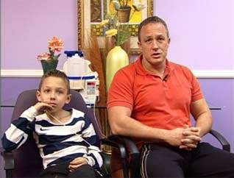
Ricky begann sofort mit einer Chemotherapie. Diese verschlimmerten seinen Zustand jedoch eher, als dass sie ihn verbesserten. Die Intensität der Behandlungen schädigte seine Speicheldrüsen und führte zum Verlust seines Geschmackssinns.
Infolgedessen verlor Ricky jeglichen Appetit auf Essen und wollte nichts mehr essen. Diese Situation stürzte Lorenzo in noch größere Verzweiflung.

Krebs verschwindet durch die Kraft Gottes! 59

Sein Sohn war nicht nur krank, sondern auch schnell unterernährt. Die Ärzte suchten verzweifelt nach einer Lösung und verschrieben ihm eine Ernährungspumpe, über die eine spezielle Nahrung in seinen Magen-Darm-Trakt gepumpt wurde. Die Maschine verfügte über Schläuche, die durch die Nasenlöcher in seinen Magen eingeführt wurden.
Nach den Chemotherapien musste sich Ricky oft übergeben, und die Schläuche lösten sich aus seinem Hals. Jedes Mal, wenn das passierte, war es schwierig, sie wieder an ihren Platz zu bekommen. Bei mehreren Gelegenheiten verpassten sie den Weg von seinen Nasenlöchern in den Rachen und Ricky musste sich heftig übergeben. Diese Vorfälle waren für Lorenzo besonders herzzerreißend.
Unvermeidlich begann Rickys Zustand seinen Tribut von Lorenzo zu fordern. Manchmal hatte er das Gefühl, dass ihm eine schwere Last auferlegt wurde. "Mein ganzes Leben dreht sich jetzt um diesen Krebs. Egal, ob ich schlafe, esse oder arbeite, ich denke nur noch an diesen Krebs und hoffe, dass mein Sohn nicht stirbt", klagte er.
Als Lorenzo von der Healing School hörte, wusste er, dass er die Antwort gefunden hatte. Ohne zu zögern besorgte er sich Informationen über den nächsten Kurs der Heilungsschule, der in Johannesburg, Südafrika, stattfinden sollte. Sie lebten in Holland, aber die Entfernung schreckte ihn nicht ab. Lorenzo war überzeugt, dass sein Sohn geheilt werden würde.
In der Healing School saß Ricky still in den Armen seines Vaters und wartete auf den Moment, in dem der Gottesdienst beginnen würde. Während sie im Saal saßen

Heilung vom Himmel 60

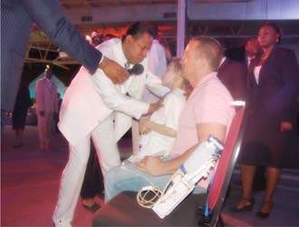
In der großen Aula, zusammen mit einigen anderen, die aus anderen Teilen der Welt angereist waren, spürte Lorenzo die warme Umarmung der Liebe Gottes auf eine Weise, wie er sie nie zuvor erlebt hatte.
vorher bekannt.
Kurz nach Beginn des Gottesdienstes führte der Chor die Gemeinde in den Lobpreis und Lorenzo schüttete Gott sein Herz aus. Dann betrat Pastor Chris den Saal, und als er
jedem Menschen in der Heilungsschlange diente, wurde Lorenzos Glaube an die Heilung seines Sohnes gestärkt. Einige Minuten später stand der Mann Gottes direkt vor Lorenzo, der Ricky auf seinem Schoß hielt.
Der Mann Gottes wies den kleinen Ricky an, seinen Blick auf ihn zu richten. Dann legte er seine Hände auf Rickys Brust und blies die Salbung auf sein Gesicht. In diesem Moment verkündete er: "Er ist geheilt!" Sofort sprang Ricky vom Schoß seines Vaters auf und rannte durch den Flur! Mit Freudentränen im Gesicht schloss Lorenzo seinen Sohn in die Arme und pries Gott für das Wunder.
"Es fühlte sich an, als ob ein Schrank in mir geöffnet wurde und die bösen Geister flogen

Krebs verschwindet durch die Kraft Gottes! 61

aus meinem Körper", sagte Ricky später zu seinem Vater.

Sechs Monate später spielte Ricky wieder zu Hause mit seinen Freunden, ohne sich Sorgen zu machen. Er aß ganz normal, ohne die Hilfe oder Unterstützung der Ernährungsmaschine. Und er konnte alles essen, was er wollte.
Lorenzo war immer noch voller Freude und Aufregung und sagte: "Er ist ein anderer Junge! Er macht alles mit und isst alles! Jetzt

Ich kann diese Ausrüstung (die Ernährungsschläuche) wegwerfen!" Gott hatte Ricky völlig gesund gemacht. Wahrlich, alles ist möglich, wenn du nur glauben kannst (Matthäus 19,26).

Ricky spielt mit einem Freund, ein Bild von perfekter Gesundheit

Kapitel 1
gh
Der gottähnliche Glaube
9

"JETZT GLAUBE IST..."

"Und Jesus antwortete und sprach zu ihnen: Habt Vertrauen zu Gott. Denn wahrlich, ich sage euch: Wer zu diesem Berg sagt: Er soll weggenommen und ins Meer geworfen werden, und er zweifelt nicht in seinem Herzen, sondern glaubt, dass das, was er sagt, geschehen wird, der wird alles bekommen, was er sagt" (Markus 11,22).
T
ies sind einige der tiefgründigsten Worte, die der Meister ausgesprochen hat. Eine gute Randbibel zeigt, dass Jesus tatsächlich sagte: "Habt den Glauben Gottes". Mit anderen Worten: "Habt
die Art des Glaubens an Gott." Diese Worte aus dem Munde des Meisters zeigen uns, dass es verschiedene Arten des Glaubens gibt. Aber den Jüngern wurde geraten, den Gottesglauben zu haben.
Die Bibel sagt uns in Hebräer 11,1: "Der Glaube ist die Substanz

Heilung vom Himmel 64

der Dinge, die man erhofft, der Beweis der Dinge, die man nicht sieht." Ich definiere Glauben gerne als den Beweis für unsichtbare Realitäten. Der Glaube gibt dir den Grund, zu bestätigen, dass das, was du dir erhofft hast, dir gehört, bevor du es mit deinen physischen Augen siehst. Er ist der Beweis für die Existenz von etwas, das mit den physischen Sinnen nicht greifbar ist.
Der Glaube gehört nicht in den Bereich der Sinne; er übersteigt den Bereich des Denkens und des Verstandes. Er ist eine spirituelle Kraft, ein Attribut des menschlichen Geistes. Deshalb definiere ich Glauben als die Reaktion des menschlichen Geistes auf das Wort Gottes. Glaube ist kein irrationaler Sprung ins Ungewisse, sondern ein Sprung auf Gottes Wort. Er bedeutet, dass du glaubst, was Gottes Wort über eine Sache sagt, und dass du in diesem Sinne handelst, ungeachtet aller gegenteiligen Beweise um dich herum.

ZWEI ARTEN DES GLAUBENS
Im Allgemeinen gibt es zwei Arten des Glaubens. Erstens gibt es den "Gottesglauben", wie er in Markus 11,26 beschrieben wird.
Dann gibt es noch "die menschliche Art des Glaubens".
Die menschliche Art des Glaubens basiert auf Wissen oder Informationen, die durch die Sinne gewonnen werden. Diese Art von Glaube bezeichnet nur die Dinge als real, die man sehen oder anfassen kann. Er führt zu keinem Ergebnis; er gibt dir nichts. Es ist kein wahrer Glaube, denn der Glaube ist der Beweis für Dinge, die man nicht sehen oder mit den Sinnen wahrnehmen kann.
Ein gutes Beispiel für jemanden, der in dieser Art von

Der gottähnliche Glaube 65

Glaube war Thomas, einer der Jünger Jesu. Als er hörte, dass der Meister von den Toten auferstanden war, sagte er: "Wenn ich es nicht sehe ... werde ich nicht glauben! (Johannes 20:25). Als Jesus kurz darauf auftauchte, tadelte er ihn mit den Worten: "Sei nicht ungläubig, sondern gläubig..." (Johannes 20,27). Mit anderen Worten: Thomas war tatsächlich ungläubig! Diejenigen, die sagen, dass Sehen gleich Glauben ist, sind also laut der Heiligen Schrift ungläubig. Die menschliche Art des Glaubens ist überhaupt kein Glaube. Es ist Null-Glaube. Ich nenne sie gerne "den Thomas-Glauben".
Weiter erklärte Jesus dem Thomas: "Selig sind, die nicht gesehen und doch geglaubt haben" (Johannes 20,29). Selig ist derjenige, der glaubt, bevor er sieht.

DU GLAUBST!
Als du wiedergeboren wurdest, hast du das Maß des Glaubens erhalten. Die Bibel sagt in Römer 12,3: "... wie Gott einem jeden das Maß des Glaubens zugeteilt hat." Das bedeutet, dass jeder Gläubige bei seiner Errettung das gleiche Maß an Glauben erhalten hat. Dieses Glaubensgut reicht jedoch nicht für alles aus; Gott erwartet von dir, dass du es ausbaust. Es liegt in deiner Verantwortung, deinen Glauben stark zu machen.
In allen Briefen, die eigentlich die Offenbarung der neuen Schöpfung sind, weist der Heilige Geist den Christen nie ausdrücklich an, an Gott zu glauben. Der Grund dafür ist einfach: Für den Christen ist der Glaube ein Lebensstil, denn "der Gerechte wird aus Glauben leben" (Hebräer 10,38). Es ist die

Heilung vom Himmel 66

Grundsatz des Neuen Testaments für den Gläubigen. Den Gläubigen wird nie gesagt, dass sie an Gott glauben sollen, denn unser Leben besteht aus Glauben. Mit anderen Worten: Wir haben bereits das richtige Maß an Gottvertrauen.

Wachse dein Glaube
Die Bibel zeigt uns, dass "der Glaube aus dem Hören kommt, das Hören aber durch das Wort Gottes" (Römer 10,17). Je mehr von Gottes Wort du in deinem Herzen speicherst, desto größer wird dein Glaube. Je weniger Gottes Wort du in deinem Geist aufnimmst, desto weniger Glauben wirst du zum Ausdruck bringen können, wenn du mit Herausforderungen konfrontiert wirst.
Es gibt keine Abkürzung, um in deinem Glauben zu wachsen; der einzig sichere Weg ist, sich von Gottes Wort zu ernähren. Deshalb ist es wichtig, dass du dir angewöhnst, das Wort Gottes regelmäßig zu hören, zu studieren und darüber zu meditieren.
Wenn du gesundheitliche Probleme hast oder in einer Situation steckst, die dir hoffnungslos erscheint, dann geh zum Wort Gottes! Werde ein Student des Wortes Gottes; suche und studiere fleißig die Bibelstellen, die auf deine besondere Situation zutreffen. Die Bibel zeigt uns in Hosea 4,6, dass viele von Gottes Kindern zerstört und zu Fall gebracht werden, weil sie Gottes Wort nicht kennen.
Deshalb solltest du deinen Geist überfluten und deinen Verstand mit Gottes Wort bombardieren. Dein Glaube wird in die Höhe schießen und du wirst besser gerüstet sein, um ihn gegen jedes Hindernis und alle widrigen Umstände in deinem Leben zu entfesseln.

Der gottähnliche Glaube 67

In 1. Timotheus 4,15 sagt die Bibel: "Darüber sollst du meditieren und dich ihnen ganz hingeben, damit dein Nutzen für alle sichtbar wird. Meditiere so lange über Gottes Wort, bis es deinen Geist beherrscht, so dass du nur noch das denkst und weißt, was das Wort sagt. Tu das, bis du davon überzeugt bist, dass nichts und niemand dich davon abhalten kann, Gottes Bestes für dich zu genießen.
Die Bibel erzählt uns, dass Abraham so lange über Gottes Verheißung nachdachte, bis er "völlig überzeugt war, dass er das, was er verheißen hatte, auch zu erfüllen vermochte" (Römer 4,21). Abraham wurde völlig überzeugt, weil er seine Gedanken auf Gottes Verheißung fixiert hielt und sich weigerte, alle anderen gegenteiligen Gedanken in Betracht zu ziehen. Wenn du deinen Geist immer wieder mit Gottes Wort fütterst, wird dein Glaube wachsen und dich dazu bringen, die größten Herausforderungen des Lebens zu bestehen.

DER GÖTTLICHE GLAUBE
Es ist wichtig zu beachten, dass der Herr uns in Markus 11,23 rät, einen Glauben nach Gottes Art zu haben. Das bedeutet, dass wir mit der Art von Gottes Glauben arbeiten können und sollen. In den vorangegangenen Versen hatte Jesus zu einem Feigenbaum, an dem er keine Früchte fand, gesagt: "Niemand wird in Ewigkeit Früchte von dir essen. "Die Bibel sagt im selben Vers, dass "sein
Die Jünger hörten es" (Markus 11,14).
Am nächsten Tag kamen sie an demselben Feigenbaum vorbei und die Jünger bemerkten, dass der Baum verdorrt und von der Wurzel her abgestorben war: "Und Petrus

Heilung vom Himmel 68

rief ihm ins Gedächtnis und sprach zu ihm: Meister, siehe, der Feigenbaum, den du verflucht hast, ist verdorrt. Und Jesus spricht zu ihnen: Habt Gottvertrauen" (Markus 11,21-22). Wie bereits erwähnt, sagte Jesus tatsächlich: "Habt den Glauben an Gott".
Dann sagte er: "Denn wahrlich, ich sage euch: Wer zu diesem Berg sagt: Du sollst weggenommen und ins Meer geworfen werden, und nicht zweifelt in seinem Herzen, sondern glaubt, dass das, was er sagt, geschehen wird, der wird bekommen, was er sagt" (Markus 11,23).
Jesus sagte ihnen: "Ihr könnt mit dem Berg reden". Er sagte damit im Wesentlichen: Was ihr sagt, ist das, was ihr bekommt.
Der Gottesglaube spricht zu dem Berg und er gehorcht. Wenn du in dieser Art von Glauben handelst, sprichst du Worte und sie werden dir bestätigt. Du bist zuversichtlich, dass das Wort, das du sprichst, in Erfüllung gehen wird. Wenn jeder, der an Krebs erkrankt ist, dies wüsste, würde es für ihn einen großen Unterschied machen. Bevor du an eine Operation denkst, denke darüber nach. Es zeigt, dass dein Leben in deinen Händen liegt. Schrei also nicht zu Gott und bitte ihn, die Krankheit von dir zu nehmen, sondern sag der Krankheit, dass sie gehen soll! Das ist die Art von Gottvertrauen.

GOTT KOPIEREN
Die Bibel zeigt uns in Genesis, Kapitel eins, eine eindrucksvolle Demonstration dieser Art von Glauben. Die Erde war ohne Gestalt und leer; sie war ein

Der gottähnliche Glaube 69

chaotische Masse (1. Mose 1,2a). Dann begann der Geist Gottes über der Situation zu brüten; "Er bewegte sich auf dem Wasser" (1. Mose 1,2b). Und Gott begann zu sprechen; er sagte: "Es werde Licht ..." (1. Mose 1,3). Gott hat buchstäblich die ganze Schöpfung ins Leben gerufen (1. Mose 1,1- 27). So funktioniert der Glaube an Gott.
Der Christ hat eine hohe Berufung. Wir sind in der gleichen Klasse wie Gott; wir haben die Fähigkeit, auf seinem Niveau zu funktionieren. Wir können Situationen so handhaben, wie er es tun würde, und seine Art von Ergebnissen erzielen. Ein Glaube, der wie Gott ist, kann alles verändern. Er erkennt keine Unmöglichkeiten an.
Lerne also, Gott nachzuahmen (Epheser5,1). Nimm sein Wort über diese Situation an und verkünde es mutig. Behalte das Wort in deinem Mund und beobachte, wie es übernatürliche Ergebnisse in deinem Leben hervorbringt!
Auch wenn du das Wort über eine bestimmte Situation verkündet hast und alles gleich aussieht, akzeptiere nicht, was du mit deinen physischen Augen siehst. Glaube an das, was Gott sagt, und sprich es weiter! Das ist die Art von Glaube, die von Gott kommt.

Kapitel 1
gh
Ein Rendezvous mit dem Schicksal
10

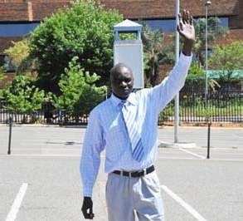
n jedem Menschen steckt der Wunsch, ein Zeichen zu setzen
W
seine Welt, diese tief verwurzelte Sehnsucht, wichtig zu sein und die Welt wissen zu lassen, dass er gekommen ist. Dieser Wunsch spiegelt die Wahrheit wider, dass jeder Mensch
von Gott erschaffen und wurde aus einem bestimmten Grund geboren.
Als Bruno Mabiala seinen Diplomstudiengang in Marketing abschloss, hatte er die nächsten Jahre seines Lebens genau geplant. Er wollte Unternehmen dabei helfen, ihre Marketingstrategien durch Forschung und Studien zu entwickeln. Zielstrebig und entschlossen begann er als Marketer in einem Telemarketing-Unternehmen mit der Verantwortung, die

Heilung vom Himmel 72

den Kundenstamm des Unternehmens zu vergrößern und zu fördern.
Bruno stammt ursprünglich aus Brazzaville, Kongo, und kam 1996 nach Südafrika, um zu studieren. Nach seinem Abschluss entschied er sich jedoch, bei seiner Tante in Südafrika zu wohnen. 2006, an einem Samstagabend gegen 19 Uhr, geschah etwas Seltsames. Bruno hatte den Drang, sich zu entleeren, aber er konnte es nicht. In der Annahme, dass seine Blase nicht voll war, verließ er die Toilette und ging wenig später ins Bett. Irgendwann mitten in der Nacht verspürte er jedoch erneut einen überwältigenden Drang, sich zu entleeren. Diesmal fühlte sich seine Blase so schwer an, aber so sehr er sich auch anstrengte, es floss kein Urin aus ihm heraus.
Jetzt begann ein Zittern der Angst durch seinen Körper zu laufen. So etwas hatte er noch nie in seinem Leben erlebt und er wusste nicht, was er von der Situation halten sollte. In der Hoffnung, dass am Morgen alles wieder normal sein würde, beschloss Bruno, wieder zu schlafen. Doch für den Rest der Nacht litt er unter unerträglichen Schmerzen und einer beunruhigenden Schwere in seiner Bauchgegend. "Ich wusste nicht, dass es solche Schmerzen gibt", erinnert er sich. Die Schmerzen hielten ihn die ganze Nacht wach.
Am nächsten Morgen rief seine Tante sofort den Hausarzt an, der ihn untersuchte und ihn an einen Chirurgen in dem Krankenhaus, in dem er arbeitete, überwies. Der Chirurg versuchte, eine Entleerung zu erzwingen, aber es funktionierte nicht. Brunos Blase blieb schwer. Schließlich führte er einen Schlauch durch den Magen in seine Niere ein und alles, was zurückgehalten worden war, floss in einen Beutel, der an seinen Beinen befestigt war. Die Erleichterung, die darauf folgte, war für Bruno nur von kurzer Dauer. In der Tat war dies die

Ein Date mit dem Schicksal 73

der Beginn seines Leidens. In den nächsten vier Monaten hatte Bruno diesen Schlauch, der aus seiner Seite ragte. Sein Leben kam plötzlich zum Stillstand, und alle seine Träume wurden unsanft beiseite geschoben.
Da der Chirurg nichts mehr für Bruno tun konnte, überwies er ihn an einen Urologen. Nach einer Reihe spezieller Tests stellte der Urologe fest, dass er an Nierensteinen litt und dass sich einer der extrem großen Steine in der Spitze seiner rechten Niere festgesetzt hatte. Dies war der Grund für die abnorme Funktion seines Systems. Der große Stein hatte eine Obstruktion in seinem Harnleiter verursacht und eine Leberfunktionsstörung hervorgerufen.
Als der Urologe erkannte, wie heikel Brunos Zustand war, überwies er ihn für eine Operation, bei der die Steine entfernt werden sollten, an ein spezialisiertes Krankenhaus. Sie konnten jedoch nicht alle Steine entfernen, vor allem nicht den großen Stein, der die Verstopfung verursacht hatte.
Im Jahr 2007 hatte Bruno vier weitere Operationen, bei denen die Ärzte erfolgreich die Steine entfernten, einschließlich des großen Steins. Sie waren so überzeugt von ihren Bemühungen, dass sie den Schlauch, der in seine Seite eingeführt worden war, entfernten. Doch kaum zwei Monate später verspürte Bruno wieder dieselben unerträglichen Schmerzen. Sofort ging er zu den Ärzten, um sich untersuchen zu lassen, und sie stellten fest, dass immer noch eine Verstopfung vorlag. Sofort wurde der Schlauch erneut eingeführt. Diesmal wurde er jedoch durch seinen unteren Rückenbereich eingeführt. Der Grund dafür, so erklärten sie, war, dass dies helfen würde, seine Nieren zu reparieren.
Aufgrund der Leberfunktionsstörung, an der er ebenfalls litt, hatte Bruno plötzlich Schmerzen, Fieber und Unwohlsein in seinem Bauch. Manchmal waren die

Heilung vom Himmel 74

Die Schmerzen waren so stark, dass er nicht mehr stehen, sitzen oder irgendetwas für sich selbst tun konnte. Er war auf Medikamente und Schmerztabletten angewiesen, um die Schmerzen zu lindern.
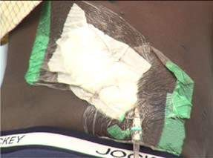
Außerdem musste Bruno alle drei Monate zum Reinigen des Schlauchs eingeliefert werden, um eine Verstopfung zu vermeiden. Wenn er dies versäumte, konnte Bruno nachts wegen der unerträglichen Schmerzen nicht mehr schlafen.
Der in Brunos Magen eingeführte Schlauch
Außerdem musste er jede Woche den Beutel wechseln, in den der Abfall floss. Außerdem musste er alle zwei Tage den Verband an der Stelle wechseln, an der der Schlauch eingeführt worden war, um eine Infektion zu verhindern.
Das Baden war ein Kampf, denn er konnte es sich nicht leisten, den Bereich nass zu machen. Er konnte sich auch nicht bücken oder einfachen täglichen Aktivitäten nachgehen, weil er befürchtete, dass sich der Schlauch verschieben könnte. In diesem Fall müsste er operiert werden, um den Schlauch wieder anzubringen.
Ein Jahr lang konnte Bruno nur auf dem Bauch schlafen, damit der Schlauch nicht herausgezogen werden konnte. Sein Leben war zu einer traurigen Geschichte geworden.
Bruno sollte im Juli 2008 erneut operiert werden. Doch Anfang des Jahres stieß er beim Fernsehen auf einen Kanal, auf dem er Pastor Chris das Wort Gottes lehren sah. "Ich war so beeindruckt von den Worten

Ein Rendezvous mit dem Schicksal

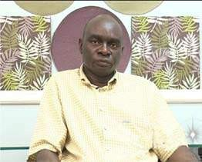

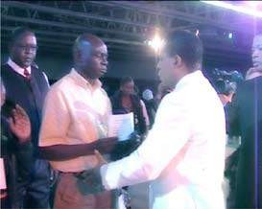
Situation und die Inszenierung dieser neuen Umstände. Er hatte immer gewusst, dass Gott ihn aus dieser Notlage herausführen würde. Deshalb war er sofort einverstanden, als seine Tante ihm sagte: "Triff mich in der Heilungsschule.
In der Heilungsschule erfuhr Bruno das Wort und die Liebe Gottes, und er
75

Ich habe es gehört", sagte Bruno. Ein paar Tage später kam eine Tante von ihm zu ihm und fragte: "Willst du diesen Schlauch nicht entfernen? Pastor Chris ist in der Nähe!"
Bruno wuchs in einem christlichen Elternhaus auf und wusste, dass Gott definitiv in sein Leben getreten war.

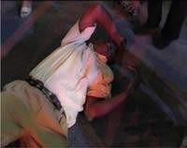
war überzeugt, dass die Zeit für seine Heilung gekommen war.
Während Bruno in der Heilungsschlange stand, kam Pastor Chris auf ihn zu und legte seine Hände auf seinen Bauch. Sofort beugte sich Bruno nach vorne, als

Heilung vom Himmel 76

als wäre er von einer mächtigen Kraft getroffen worden. "Ich spürte, wie die Kraft Gottes direkt in meinen Körper eindrang", sagte er später aus. In diesem Moment fiel er unter die Kraft Gottes und vibrierte weiter auf dem Boden. Ein paar Minuten später stand er auf und sprang herum, völlig geheilt von der Kraft Gottes! In dieser Nacht schlief Bruno ohne jede Sorge.
Nachdem er die Heilungsschule verlassen hatte, ging Bruno zu der Operation, die für ihn vorgesehen war, und zum Erstaunen der Ärzte fanden sie keinerlei Verstopfung in seinen Nieren! Am nächsten Tag entfernten die Ärzte den Schlauch und entließen ihn aus dem Krankenhaus. Seit diesem Tag hat Bruno keine Schmerzen mehr und nimmt auch keine Medikamente mehr. Die Operationsnarben an seiner Seite zeugen nun von dem herrlichen Zeugnis der Liebe und Macht Gottes in seinem Leben.
Sechs Monate später, überschwänglich und voller göttlicher Energie, bezeugte Bruno: "Dieser Tag war der beste Tag in meinem Leben! In dem Moment, als ich aufstand, wusste ich, dass ich meine Heilung erhalten hatte. Und zum ersten Mal seit über einem Jahr konnte ich mich bücken und springen."
Heute ist Bruno ein Bild der göttlichen Gesundheit. Er ist jetzt aktiv in die Arbeit des Ministeriums eingebunden und erklärt voller Dankbarkeit: "Ich bin jetzt ein neuer Bruno!" Da sein Schicksal nun in Gott liegt und seine Hoffnungen wiederbelebt wurden, plant Bruno, seine Träume im Marketing stärker zu verfolgen als noch vor einigen Jahren.
Wahrlich, Gott ist in der Lage, unendlich viel mehr zu tun als alles, was wir erbitten oder uns vorstellen können, gemäß seiner Macht, die in uns am Werk ist. Ihm sei die Herrlichkeit in der Gemeinde und in Christus Jesus für alle Generationen, von Ewigkeit zu Ewigkeit! Amen (Epheser 3,20-21 ISV).

Kapitel 1
gh
Die Kühnheit des Glaubens
77
11

JENSEITS DER SINNE
F
aith ist das, was dem, worauf du hoffst, Substanz verleiht (Hebräer 11,1). Er ist der Beweis für die unsichtbaren Realitäten von Gottes Wort. Das Wort sagt, dass durch die Striemen von Jesus
wurden wir geheilt. Glaube bedeutet also, zu akzeptieren, was Gott in dieser Hinsicht gesagt hat, und danach zu leben. Er hängt nicht von deinen Gefühlen ab, sondern von Gottes ewigem Wort, das Wahrheit ist.
In Hebräer 11,6 sagt die Bibel: "Aber ohne Glauben ist es unmöglich, ihm zu gefallen; denn wer zu Gott kommt, muss glauben, dass er ist und dass er ein Belohner derer ist, die ihn fleißig suchen." Und in Römer 10,17 heißt es: "Der Glaube kommt durch das Hören und das Hören durch das Wort Gottes." Was du in deinem Leben wirklich brauchst, ist die Kenntnis von Gottes Wort. Du musst dich nicht abmühen oder um Heilung betteln. Durch die Ausübung deines Glaubens an Gottes Wort kannst du erfahren, dass

Heilung vom Himmel 78

Heilung, die du dir schon so lange für deinen Körper gewünscht hast.

DIE AUDACITÄT DES GLAUBENS
Wenn du deine Heilung in die Hand nimmst, musst du mutig deinen Glauben an Gottes Wort ausüben, denn du weißt, dass alles seinem Wort unterworfen ist. Gott liebt es, wenn seine Kinder sich in ihm rühmen. Du musst lernen, dich in Gott zu rühmen, indem du deinen Glauben aussprichst. Wenn du lernst, die Größe und die Macht Gottes in dir zu erkennen, wirst du niemals durch Krankheit oder Gebrechen gebrochen werden. Das wussten schon die großen Männer von einst, und das machte sie furchtlos im Angesicht von Widrigkeiten.
Wenn du den Dienst Jesu studierst, wirst du feststellen, dass er immer mutig gesprochen hat, besonders wenn er Dämonen und Krankheiten bekämpfte. Jesus war so mutig, dass die Menschen über ihn staunten und die Dämonen vor seiner Gegenwart zitterten.
In Lukas 4:36 heißt es: "Und sie entsetzten sich alle und sprachen untereinander: Was für ein Wort ist das! denn er gebietet den unreinen Geistern mit Macht und Gewalt, und sie fahren aus. Das lag daran, dass Jesus nicht nur wusste, wer er war, sondern auch denjenigen kannte, der in ihm war.
Das war das gleiche Bewusstsein, das Mose hatte, als er vor dem Pharao stand. Er war sich der Gegenwart Gottes bei ihm bewusst und fürchtete sich nicht (5. Mose 5). So sehr der Pharao Mose auch hasste und ihn beseitigen wollte, er konnte seinen Tod nicht anordnen. Mose hatte den Geist der Herrschaft.

Die Kühnheit des Glaubens 79

Goliath war der Champion der Philister, aber David trat ihm so kühn gegenüber, dass er wütend wurde (1. Samuel 17,42). Die Bibel berichtet, dass David mit einer Schleuder und fünf glatten Steinen vor ihm stand und erklärte,
"Du kommst zu mir mit Schwert, Spieß und Schild; ich aber komme zu dir im Namen des Herrn der Heerscharen, des Gottes der Heere Israels, dem du getrotzt hast. Heute wird dich der Herr in meine Hand geben, und ich werde dich schlagen und dir den Kopf abschlagen, und ich werde die Leichen des Heeres der Philister heute den Vögeln des Himmels und den wilden Tieren auf dem Lande geben, damit alle Welt erfährt, dass es einen Gott in Israel gibt" (1. Samuel 17,45-46).
Diese Worte machten Goliath wütend, und als er einen Schritt auf David zuging, rannte David auf ihn zu und ließ seine Schleuder fliegen. Der Schuss war eine Lenkrakete und ging direkt in Goliaths Stirn. Und alles geschah genau so, wie David es gesagt hatte.
Das ist die Art von Mut und Kühnheit, die du in deinem Leben brauchst. Wenn der Teufel versucht, dich mit Krankheit anzugreifen, stelle dich ihm im Namen Jesu entgegen und erkläre: "Ich weigere mich, krank zu sein! Keine Waffe, die gegen mich geschmiedet wird, soll Erfolg haben; deshalb hat diese Waffe der Krankheit keine Macht über mich. Ich wohne in Gesundheit und Stärke, im mächtigen Namen Jesu!"

Heilung vom Himmel 80
Wenn du konsequent so handelst und redest, schaffst du ein geistiges Kraftfeld um dich herum, das der Teufel nicht durchdringen kann.

Kapitel 1
gh
Glaube wirkt immer!
12

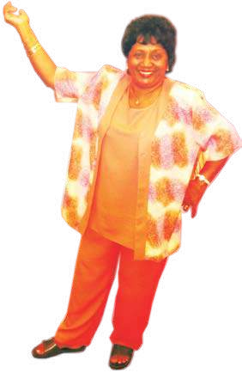
nnah Govender schritt zügig durch das Einkaufszentrum,
A
aufgeregt über die Einkäufe, die sie getätigt hatte. Sie hatte bereits mehrere Stunden in den Geschäften verbracht und war nun auf dem Weg nach Hause. Als sie an mehreren Geschäften vorbeiging, konnte sie nicht anders, als durch die großen Glasfenster zu schauen. Es gab so viele schöne Dinge zu kaufen; sie wünschte, sie könnte alles kaufen.
Eine Hausfrau mit einem

Heilung vom Himmel 82

Annah war eine aufgeschlossene Persönlichkeit und liebte das Leben in vollen Zügen. Wenn sie nicht gerade eine Veranstaltung besuchte, an ihrem Kirchenprogramm teilnahm oder Familienmitglieder besuchte, kümmerte sie sich um die Pflanzen in ihrem Garten - eine Freizeitbeschäftigung, die sie sehr liebte.
Doch irgendwann im Jahr 1982 nahm Annahs schönes Leben eine unerwartete Wendung. Aus Gründen, die sie sich nicht erklären konnte, bekam sie starke Schmerzen in ihrem Nacken und Rücken. Da sie nicht anfällig für Krankheiten ist, ging sie sofort ins Krankenhaus, um herauszufinden, was los war.
Nach einer Reihe von Tests stellten die Ärzte eine Diagnose, die ihrem Leben ein jähes Ende bereitete. "Sie haben Osteoporose", verkündete der Arzt. In Annahs Kopf prallten mehrere Gedanken gleichzeitig aufeinander. Wie konnte sie plötzlich von dieser seltsamen Krankheit geplagt werden?
"Osteoporose ist der abnorme Verlust von Knochengewebe, der zu brüchigen, porösen Knochen führt", fuhr der Arzt fort, um die Diagnose zu klären. "Sie ist in der Regel auf einen Kalziummangel zurückzuführen und kommt bei Frauen nach den Wechseljahren häufiger vor."
Annah war Ende dreißig und würde sich selbst nicht als "post-menopausal" bezeichnen.
"Deine Knochen werden nach und nach schwächer werden, also brauchst du gute Laufschuhe. Vermeide große Menschenansammlungen und sei besonders vorsichtig beim Gehen an regnerischen Tagen", so der Rat des Arztes.
Annah fühlte sich, als ob ein Stück ihres Lebens abgeschnitten worden wäre. Sie liebte es, all das und noch viel mehr zu tun.

Glaube wirkt immer! 83

"Jeder Sturz könnte zu einer Fraktur führen", sagte der Arzt weiter.
Jetzt hatte Annah wirklich Angst. Jeder Sturz könnte zu einem Bruch führen. Sie wiederholte diese Worte in ihrem Kopf. Ihr Mann hatte sie ins Krankenhaus begleitet, aber sie konnte das Gefühl der Angst und Unsicherheit, das sie plötzlich überkam, nicht abschütteln.
Von diesem Zeitpunkt an wurde das Leben für sie unerträglich. Genau wie der Arzt es gesagt hatte, wurden ihre Knochen immer schwächer und brüchiger. Innerhalb kürzester Zeit hatte sich ihr ganzes Leben verändert. Annah konnte nicht mehr ohne Hilfe gehen und ihre Hausarbeit nicht mehr selbstständig verrichten. Sie konnte nicht mehr einkaufen gehen und auch nicht mehr an gesellschaftlichen Veranstaltungen und Kirchentagen teilnehmen. Die Pflege ihres Gartens, die sie sehr schätzte, wurde aufgrund ihrer ständigen Schwäche und Schmerzen zu einer unmöglichen Aufgabe.
Die Ärzte hatten ihr einige Medikamente verschrieben, die sie jeden Tag und jede Nacht einnahm. Doch abgesehen von der vorübergehenden Linderung, die sie verschafften, verursachten einige von ihnen andere Komplikationen in ihrem Körper. Annah verlor ihre Haare und hatte wenig Appetit auf Essen. Die Nebenwirkungen führten auch zu einer Verengung ihrer Speiseröhre, die es ihr erschwerte, zu schlucken, ohne sich zu verschlucken. Das führte dazu, dass sie häufig an Geschwüren litt und deshalb mehr Medikamente benötigte. Außerdem musste Annah im Krankenhaus immer wieder auf Traktion gesetzt werden, manchmal mehrere Tage lang, um den Druck in ihren Knochen zu lindern.
In den nächsten fünfundzwanzig Jahren drehte sich Annahs Leben um die

Heilung vom Himmel 84

Krankenhaus, Medikamente und die Enge ihres Zuhauses. Jahr für Jahr wurde sie immer abhängiger von ihren Familienmitgliedern, die alles für sie taten. Ihr Mann, Chris, verbrachte die meiste Zeit mit ihr. Auch ihre Kinder gingen die meiste Zeit nicht aus und nahmen sich sogar frei, um für sie da zu sein.
Mit der Zeit begann diese Situation, Annah emotional zu belasten. Sie fühlte sich frustriert, weil sie nichts für sich selbst tun konnte und ihrer Familie zur Last fiel. Ständig von den Gedanken an ihre Zukunft überwältigt, raubte dieser Zustand Annah ihren Frieden.
Irgendwann im Jahr 2005 fing Annah an, unerträgliche Schmerzen in ihren Knien zu spüren. Die Schmerzen waren so stark, dass sie ihre Beine kaum noch bewegen konnte. Bei der Untersuchung stellte ihr Arzt fest, dass sie an rheumatoider Arthritis litt und sagte ihr klipp und klar, dass ihre Krankheit unheilbar ist. "Es verschlechtert sich immer weiter, bis die Person bettlägerig wird", sagte der Arzt.
"Als ich das hörte, bekam ich große Angst. Ich wollte nicht zum Krüppel werden", sagte Annah später.
Annahs Zustand wurde irgendwann so schlimm, dass Flüssigkeit aus ihren Knien floss. Nach einer Reihe von Tests wurde festgestellt, dass ihre Knie irreparabel geschädigt waren und komplett ersetzt werden mussten. Zu diesem Zeitpunkt wusste Annah, dass die Ärzte nichts tun konnten, um ihr zu helfen. Sie wusste, dass, wenn sie zustimmte, ihre Knie ersetzen zu lassen, irgendwann eine weitere Operation nötig sein würde. Fünfundzwanzig Jahre lang hatte sie alles getan, was die Ärzte

Glaube wirkt immer! 85
sagte, aber nichts hatte geholfen. Außerdem hatte Annah trotz ihrer vielen Medikamente Bluthochdruck bekommen.
Irgendwann in dieser Zeit stieß sie auf das Programm der Heilungsschule "Enter the Healing School" im LoveWorld Christian Network. Das Programm weckte so viel Glauben in ihr und sie dachte: "Das sind schlimmere Fälle als ich und sie wurden alle geheilt. Wenn Gott es für sie tun konnte, kann er es auch für mich tun. In diesem Moment beschloss Annah, an der nächsten Sitzung der Healing School teilzunehmen, die in Johannesburg, Südafrika, stattfinden sollte.
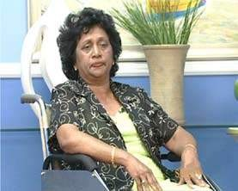
Zu dieser Zeit lebte sie mit ihrer Familie in Durban, eine siebenstündige Autofahrt nach Johannesburg, aber sie entschloss sich, die Reise trotz der unerträglichen Schmerzen in ihren Beinen anzutreten. "Ich wusste, dass Gott mich heilen würde. Ich musste nur in
der richtige Ort", sagte sie.
Am vereinbarten Termin kam Annah in Begleitung ihres Mannes in die Heilungsschule. Von dem Moment an, als sie ankam, spürte Annah die Gegenwart Gottes um sie herum. Und als sie sah, wie andere an ein Wunder glaubten, vergaß sie für einen Moment, dass sie aus demselben Grund dort war. "Ich war so aufgeregt, dass ich alle ermutigen wollte,

Heilung vom Himmel 86
und dann habe ich zu Gott gebetet, dass er jeden dort heilt", sagte sie. Annah war auch berührt von dem Gefühl der Einheit, das alle hatten. Nationalitäten und Hintergründe spielten hier keine Rolle; sie waren alle in ihrem Glauben an Heilung vereint.
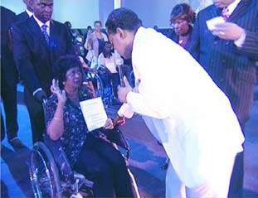
Bemerkenswerterweise begann Annahs Heilung schon in den ersten Tagen an der Heilungsschule. "Ich merkte, dass ich bestimmte Dinge mit Leichtigkeit tun konnte. Zum Beispiel konnte ich ohne Hilfe ins und aus dem Bett steigen!"
Am Tag des Heilungsgottesdienstes war Annah aufgeregt und überwältigt vor Freude. Sie wusste, dass sie völlig geheilt aus dem Heilungssaal gehen würde. Als der Mann Gottes, Pastor Chris, in die Halle kam, spürte Annah eine spürbare Veränderung der Atmosphäre. "Diesen Moment werde ich nie vergessen", sagte sie danach. "Ich konnte die Veränderung in der Luft förmlich spüren."
Wenige Augenblicke nachdem er die Halle betreten hatte, ging Pastor Chris zu der Stelle, an der Annah lag. Als er erkannte, dass ihr Zustand von bösen Geistern verursacht worden war, wies er sie zurecht und streckte seine Hand nach ihr aus. In diesem Moment spürte Annah, wie die Kraft Gottes ihren Körper wie eine Welle von Elektrizität durchströmte. Dann verkündete der Mann Gottes: "Sie ist frei!" In diesem Moment, als sie wusste, dass sie geheilt worden war, stand Annah auf und begann

Glaube wirkt immer! 87

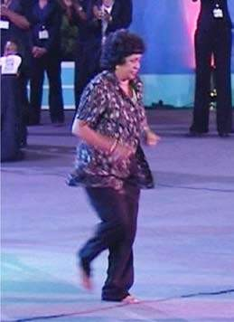
zu gehen!
Völlig erstaunt darüber, wie schnell Gott ihre jahrelangen Schmerzen beseitigt hatte, begann Annah zu weinen und gleichzeitig zu lachen. Zum ersten Mal seit fast dreißig Jahren konnte sie sich frei und ohne Schmerzen bewegen. Ein ganzes Leben voller Sorgen und Schmerzen war innerhalb weniger Minuten durch Gottes mächtige Kraft weggefegt worden.
Heute ist Annah ein Zeugnis für Gottes Güte und Gnade.
Entgegen den Vorhersagen des Arztes ist ihre Gesundheit aufgeblüht. Jetzt kann sie all das tun, was sie vorher nicht tun konnte: Sie besucht Gottesdienste, gesellschaftliche Veranstaltungen und geht unbeschwert einkaufen. Ihre Kinder und Enkelkinder, die sie nie gesund gesehen hatten, haben Gott immer wieder ihre Dankbarkeit ausgedrückt.
Annah ist jetzt auch aktives Mitglied einer Frauengruppe in der Nähe ihres Zuhauses, wo sie Kleider näht und handgefertigte Artikel herstellt. Sie ist auch eine begeisterte Seelengewinnerin geworden und erzählt bei jeder Gelegenheit von ihrer wundersamen Heilung in der Healing School.

Kapitel 1
gh
Der Glaube ist der Sieg
13

fUnKtion aus dem PLATfORM der fAITH

"Denn alles, was aus Gott geboren ist, überwindet die Welt; und das ist der Sieg, der die Welt überwindet, nämlich unser Glaube" (1. Johannes 5,4).
F
aith ist der Sieg, der die Welt überwindet! Es gibt keine Schlacht mehr für ein Kind Gottes; jede Schlacht wurde bereits von Jesus geschlagen und gewonnen. Alles, was er heute von uns erwartet, ist, dass wir
im Reich der vollendeten Werke leben, indem wir den Sieg bewahren, den er durch seinen Tod, sein Begräbnis und seine Auferstehung für uns errungen hat.
Wenn wir uns konsequent im Glauben gegen Krankheit, Krankheit, Armut, Tod und jede Manipulation des Feindes wehren, halten wir unseren Sieg in Jesus Christus aufrecht. Du musst alles, was dich verletzt oder bindet, vollständig ablehnen, weil du von der Unterdrückung durch den Feind befreit bist. Unser neues Leben in Christus ist ein Super-Leben; es ist

Heilung vom Himmel 90
ein täglicher Ausdruck eines siegreichen und triumphalen Lebens!
Die Bibel sagt in 2. Korinther 2,14: "Gott aber sei Dank, der uns allezeit siegen lässt in Christus" Beachte, dass es nicht
sagen, wir triumphieren manchmal, aber immer! Lass mich dir sagen, dass es für den Christen keine Niederlage gibt. Ein wahrer Christ scheitert nicht im Leben, er ist rundum erfolgreich. Wenn du so weit kommst, dass der Glaube zu deinem bewussten Lebensstil wird, hast du keinen Grund mehr zu verzweifeln und gibst der Niedergeschlagenheit keinen Raum mehr in deinem Leben. Du wirst aufhören, jemand anderem die Schuld für deine Probleme zu geben, denn du wirst erkennen, dass du selbst für dein Schicksal verantwortlich bist.
Niemand kann dich arm oder krank machen oder dir das niedrige Leben eines Opfers aufzwingen, denn du handelst täglich im Glauben! Dein Glaube ist der Sieg, der die Welt und ihre Systeme überwindet, Halleluja!
In Johannes 16,33 sagt Jesus: "Seid getrost, ich habe die Welt überwunden." Niemand hat je so geredet wie Jesus. Wie konnte er sagen, dass er die Welt überwunden hat, wenn er noch nicht einmal zum Kreuz gegangen, geschweige denn von den Toten auferstanden war? Er sprach diese Worte vor seinem Tod, Begräbnis und seiner Auferstehung. Das muss bedeuten, dass er etwas getan hat, was du und ich heute tun könnten.
Es gab nichts im System dieser Welt, das Jesus nicht unterworfen war. Er übte die Herrschaft über alle Dinge aus. Er zähmte und bezwang die Welt, indem er Worte des Glaubens sprach, Worte voller göttlicher Energie! Er sprach zu Bäumen, Fischen, Leichen, verstümmelten Gliedmaßen, tauben Ohren, blinden Augen, Dämonen der Finsternis, stürmischen Winden und Wellen ... und sie alle gehorchten

Der Glaube ist der Sieg 91

Er. Er überwand die Gesetze der Natur; er war nicht einen Moment lang ein Opfer! Er wandelte auf dem Wasser, sprach mit dem Wind und beruhigte den Sturm. Als er den Aussätzigen begegnete, sagte er: "Sei rein", und der Aussatz war weg. Er trotzte der Schwerkraft, als er in den Himmel aufstieg. Er war ein Weltüberwinder!
Weißt du was? Auch wir sind wie er. Er hat uns die Macht und die Autorität gegeben, zu regieren, zu herrschen, zu dominieren und die Umstände des Lebens durch unsere vom Glauben erfüllten Worte zu zähmen! Genau wie Jesus sind die Worte, die wir sprechen, Geist und sie sind Leben (Johannes 6:63).

ES LIEGT MACHT IN DEINEN WORTEN

"Genauso ist es mit den Schiffen: Obwohl sie so groß sind und von rauen Winden getrieben werden, werden sie durch ein sehr kleines Ruder gesteuert, wo immer der Impuls des Steuermanns es bestimmt. So ist auch die Zunge ein kleines Glied, und sie kann sich großer Dinge rühmen. Seht, wie viel Holz oder wie groß ein Wald ist, den ein winziger Funke in Brand setzen kann!" (Jakobus 3: 4-5, Amplified).
Hast du dich jemals gefragt, warum viele gute Menschen leiden und warum so viele andere mit so viel Not durchs Leben gehen? Manche Christinnen und Christen haben so viel und so lange gelitten, dass sie glauben, das Leben müsse so sein.
Ich bin seit mehr als 35 Jahren wiedergeboren und habe noch nie gelitten. Glaube mir, wenn ich dir sage, dass Leiden unnötig ist. Wenn

Heilung vom Himmel 92

Wenn du mit denselben Problemen wie die Ungläubigen durchs Leben gehen musst, wofür ist dann der Herr Jesus gestorben? Es bringt Gott keine Ehre, wenn du in Mangel und Not lebst oder wenn dein Körper und dein Zuhause von Krankheiten heimgesucht werden.
Natürlich habe ich Verfolgungen erlitten, und es ist in Ordnung, Verfolgungen um des Evangeliums willen zu erleiden. Aber es ist nicht in Ordnung, krank, ängstlich und arm zu sein. Das ist keine Verfolgung, das ist Satans Unterdrückung! Du musst verstehen, dass du der Kapitän deines Schiffes bist und von dem Moment an, als du wiedergeboren wurdest, für den Verlauf deines Lebens verantwortlich bist. Du kannst den Kurs deines Lebens bestimmen und mit deiner Zunge über die Systeme der Welt herrschen! Das bedeutet, dass deine Worte nicht leer sind. Sie sind mächtig und haben die Kraft, Teufel, Widrigkeiten und alle negativen Umstände des Lebens zu besiegen, zu überwinden und zu beherrschen.
In Jakobus 3,4-5 vergleicht die Bibel die Zunge eines Menschen mit dem Ruder eines Schiffes. Obwohl sie sehr klein ist, steuert sie das große Schiff trotz der Wellen, die gegen sie schlagen, denn sie ist das Instrument, das den Kurs des Schiffes lenkt.
Kein Wunder, dass die Bibel in Sprüche 18,21 sagt: "Tod und Leben sind in der Macht der Zunge; und wer sie liebt, wird ihre Frucht essen." Die Macht der Zunge ist etwas, dessen sich viele Christinnen und Christen heute nicht so recht bewusst sind. Die Bibel sagt nicht, dass Tod und Leben in Gottes Hand liegen, sondern dass sie in der Macht eines winzigen Körperteils liegen - der Zunge. Die Zunge mag klein sein, aber ihre Wirkung ist gewaltig, denn sie bestimmt den Lauf deines Lebens.
Viele von Gottes Kindern wissen nur zu jammern und zu weinen, wenn

Der Glaube ist der Sieg 93

sie wollen eine Veränderung in ihrem Leben; sie erkennen nicht, dass die Macht in ihrem Mund liegt. Gott hat dir sein Wort gegeben und eine Zunge, mit der du nach seinem Willen für dich sprechen kannst. Der Wille des Herrn und seine Absichten für uns sind ausdrücklich in seinem Wort offenbart. Er sagt: "Denn ich weiß, was ich für Gedanken über euch habe, spricht der Herr, Gedanken des Friedens und nicht des Bösen, um euch ein gutes Ende zu bereiten" (Jeremia 29,11). Alles, was du jetzt tun musst, ist, diese Dinge ins Leben zu rufen und zu glauben, dass das, was du sagst, auch eintritt (Markus 11,23). Das ist der Glaube!
Egal, was du gerade erlebst, sprich Gottes Wort und sieh die Veränderungen! Du kannst alles verändern. Es macht keinen Unterschied, ob es lebendig oder nicht lebendig ist. Solange du willst, dass es sich verändert, sprich zu ihm und verändere es. Ist es eine Wucherung in deinem Körper? Brauchst du einen Job? Hat es etwas mit deinem Haus oder Auto zu tun? Sie alle haben Intelligenz und werden dich hören und dir gehorchen.

SPRICHT GLAUBE-ERFÜLLTE WORTE!
Wer du bist und wo du heute bist, ist das Ergebnis dessen, was du gestern gesagt hast. Du sagst vielleicht: "Nein, ich hatte nicht vor, so zu werden". Trotzdem bist du das, was du vor vielen Jahren gesagt hast. Ob du morgen ein erfolgreiches oder gesundes Leben führen und ein gutes Zuhause haben wirst, liegt nur an dir (und deinen Worten von heute), nicht an Gott.
Fange heute an, deine Zunge zu deinem Vorteil einzusetzen; fange an, glaubenserfüllte Worte zu sprechen, denen die Welt und ihre Systeme nicht standhalten können! Wie ein Kind

Heilung vom Himmel 94

Gottes bist du kein Verlierer; du bist bereits zum Sieger erklärt worden! Das Wort Gottes verkündet, dass du mehr als ein Überwinder bist! In 1. Johannes 5,4 verkündet der Geist Gottes, dass dein Glaube die siegreiche Kraft ist, die die Welt zähmt.
Die Welt kann dieser großen Kraft des Glaubens in dir nicht widerstehen. Das bedeutet, dass du im Sieg lebst, indem du vom Glauben erfüllte Worte sprichst. Dein Glaube bezwingt die Welt und ihre Systeme. Du neutralisierst jede Politik und jedes Gesetz, das gegen dich in dieser Welt wirkt, durch deine glaubenserfüllten Worte. Grüble deshalb nie über einen Verlust oder über das Gegenteil, das in deinem Leben passiert ist. Die Botschaft des Glaubens ist nicht dazu gedacht, mit dir zu sympathisieren. Damit meine ich, dass der Glaube nicht nach Fürsorge sucht; vielmehr kümmert sich der Glaube. Der Glaube schreit nicht nach Hilfe; er hilft!
Es ist höchste Zeit zu erklären, dass du der Überwinder bist, zu dem Gott dich berufen hat. Du bist kein Verlierer, sondern ein Sieger in Christus Jesus, denn der Größere lebt in dir. Als du durch die Wiedergeburt ein Kind Gottes wurdest, hast du das Leben und die Natur Gottes empfangen - das ewige Leben, das das Leben der Überwinder ist. Jetzt kannst du ein Leben führen, das ganz und gar vom Sieg bestimmt ist!
Gott hat uns eine Lebensqualität gegeben, die anders ist als die der Welt. Obwohl wir in der Welt sind, sind wir nicht von der Welt. Wir sind aus dem Geist geboren. Gott hat uns dieses Leben durch seinen Sohn Jesus gegeben. Die Heilige Schrift sagt uns: "Und das ist das Zeugnis, dass Gott uns das ewige Leben gegeben hat, und dieses Leben ist in seinem Sohn. Wer den Sohn hat, der hat das Leben; wer aber den Sohn Gottes nicht hat, der hat das Leben nicht" (1. Johannes 5,11-

Der Glaube ist der Sieg 95
12). Jetzt musst du an dieses Leben glauben, das in dir ist.
"Wer glaubt, dass Jesus der Christus ist, der ist aus Gott geboren, und was aus Gott geboren ist, das überwindet die Welt" (1. Johannes 5,4). Das bedeutet, dass alles, was aus Gott stammt, die Welt überwindet; was aus ihm stammt, ist automatisch ein Überwinder! Du bist von Gott geboren, also bist du ein Überwinder! Das Wort Gottes ist von Gott gekommen; es stammt von ihm und dasselbe überwindende Wort ist in deinem Mund; es hat göttliche Fähigkeiten, wenn es von den Lippen des Glaubens ausgesprochen wird! Denke nicht an Niederlage, Versagen und Mangel, denn du bist ein Kind Gottes. Du kannst alle Dinge tun durch Christus, der dir Kraft gibt. Er lebt in jedem Knochen deines Körpers; er ist in deinem Blut, deinen Knochen, deiner Haut und sogar in deiner Stimme, denn sein Leben ist in dir! Sprich Worte, die vom Glauben erfüllt sind, denn das ist der Sieg, der die Welt überwindet!

Kapitel 1
gh
Petrus' Vertrauensvorschuss
14

er fünfundvierzigjährige Peter King fuhr zum vorderen Teil des Parkplatzes und seufzte erleichtert auf, als er das Behindertenschild auf dem Boden entdeckte. Gott sei Dank
F
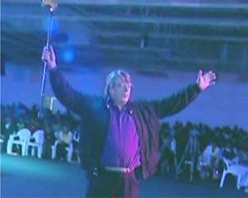
für den Platz, parkte er leise. Dann griff er nach seinem Gehstock auf dem Beifahrersitz und stieg mit einiger Mühe aus dem Auto. Um nicht zu viel Aufmerksamkeit auf sich zu ziehen, machte sich Peter auf den Weg in die Geschäfte.
Wohnhaft in Darien,
Peter aus Nordirland war im besten Alter, als er 1999 einen Unfall hatte. Er war ein ziemlich großer Mann und stieg die Treppe in seinem Haus hinunter.

Heilung vom Himmel 98

eines Tages mit einer großen Kiste, als er eine Stufe verfehlte. Er stürzte die verbleibenden Stufen hinunter und fiel ganz unten an. Als sein Körper auf dem Boden aufschlug, hörte er ein unangenehmes Geräusch in seiner Hüftgegend und wusste, dass etwas sehr schief gelaufen war.
Nachdem die Ärzte ihn im Krankenhaus sorgfältig untersucht hatten, gaben sie ihm einen Bericht, der ihn schockierte: "Du wurdest mit dysplastischen Hüften geboren. Dabei handelt es sich um eine abnorme Entwicklung der Hüfte, die zu einer Instabilität des Hüftgelenks und einer möglichen Verrenkung des Oberschenkelknochens führt."
Peter versuchte zu verstehen, was der Arzt sagte. Er war damals achtundvierzig Jahre alt und hatte noch nie Beschwerden in seinen Hüften gehabt. Jetzt sagte ihm der Arzt, dass er mit einer Hüftkrankheit geboren wurde.
"Das passiert meist schon früh im Leben", erklärte der Arzt weiter. "Mit der Zeit wird die Beckenpfanne flach und der Oberschenkelknochen kann jederzeit hinein- und wieder herauskommen. Durch diese ständige Bewegung nutzt sich das elastische Gewebe, das die Knochen bedeckt, schließlich ab, und die Knochen beginnen aneinander zu reiben. Schon nach kurzer Zeit kann es zu starken Schmerzen und Schwellungen in der Hüfte kommen, die auf diesen Zustand zurückzuführen sind. Außerdem kann sich dein Oberschenkelknochen von Zeit zu Zeit lösen, so dass du beim Gehen besonders vorsichtig sein musst."
Peter konnte den Arzt nur anstarren, während er sich fragte, was für ein Leben er jetzt haben würde.
Von diesem Tag an, so die Prognose des Arztes, hatte Peter unerträgliche Schmerzen in seinen Beinen. Er konnte nicht mehr gehen

Petrus' Vertrauensvorschuss 99

lange Strecken und musste einen Gehstock benutzen, um sich zu stützen. Wenn er weit fahren musste, fuhr er mit dem Auto, hielt aber auf dem Parkplatz Ausschau nach "Behinderten"-Schildern, damit er sein Ziel ohne Probleme erreichen konnte. Er besorgte sich auch einen Behindertenaufkleber für sein Auto, damit er auf Parkplätzen, die nicht für Behinderte vorgesehen waren, ganz vorne parken konnte.
Trotz der Medikamente, die er bekam, verschlechterte sich Peters Zustand mit der Zeit. Sein linkes Bein wurde kürzer als sein rechtes Bein. Jetzt hinkte er ganz offensichtlich und hatte große Schwierigkeiten, lange zu stehen oder zu sitzen. Peter konnte nicht länger als fünfundvierzig Minuten am Stück stehen oder sitzen. Wenn er versuchte, länger zu sitzen oder zu stehen, musste er sich hinsetzen oder hinlegen.
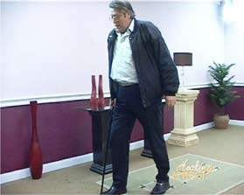
In der Hoffnung, dass eine Operation helfen könnte, erkundigte sich Peter nach einem Hüftgelenkersatz. Die Ärzte sagten ihm jedoch, dass sie das nicht vor seinem fünfundsechzigsten Lebensjahr machen könnten. Und selbst dann konnten sie nicht garantieren, dass sein Hüftknochen nicht wieder aus der Beckenpfanne herausspringt. Jetzt ist er gefüllt mit
In großer Verzweiflung fragte sich Peter, ob er jemals wieder ein normales Leben führen würde.

Heilung vom Himmel 100

Einmal passierte etwas, das ihn wirklich um sein Leben fürchten ließ. Er überquerte gerade mit seinem Sohn die Straße, als plötzlich sein Hüftknochen herausbrach. Peter fiel ungeschickt nach vorne, aber sein Sohn hielt ihn gerade noch rechtzeitig fest und half ihm hinüber. Dieser Vorfall erschütterte Peter lange Zeit, denn ein Auto fuhr direkt auf ihn zu und er hätte sein Leben verlieren können, wenn sein Sohn nicht da gewesen wäre.
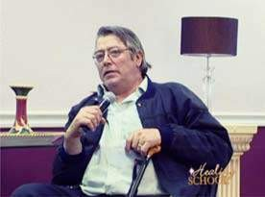
Peter verharrte in diesem traurigen Zustand, bis er 2006 bei sich zu Hause auf die Sendung Healing School im LoveWorld TV stieß. "In dem Moment, als ich Pastor Chris sah, wusste ich, dass er einfach außergewöhnlich ist", erinnerte er sich. Er erzählte seinem
Frau, die mit ihm die Sendung verfolgte: "Ich will nur, dass er mich anhaucht; ich weiß, dass ich dann geheilt werde."
In den darauffolgenden Wochen plante Peter, an der nächsten Sitzung der Heilungsschule in
Johannesburg, Südafrika. Er entschied sich, mehr als fünfzehn Stunden mit dem Flugzeug von seinem Zuhause in Darien, Irland, zu reisen. Für ihn war es ein gewaltiger Vertrauensvorschuss, aber er vertraute Gott, dass er ein Wunder erleben würde.
In der Heilungsschule betete der Mann Gottes voller Erbarmen für Petrus. Er ergriff seine Hände und blies, wie Petrus gehofft hatte, die Salbung auf ihn. Und das tat er nicht nur einmal, sondern

Petrus' Vertrauensvorschuss

101

dreimal! In diesem Moment geriet Petrus unter die Macht Gottes.
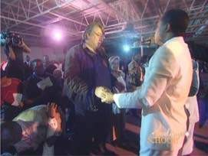
Als er aufstand, brauchte er niemanden, der ihm sagte, dass er seine Heilung erhalten hatte. Das erste, was er bemerkte, war, dass er ohne den Gehstock stehen konnte und keine Schmerzen mehr spürte. Er hob seine Hände zum Lob Gottes und ging mit neuer Energie durch den Flur.
Da bemerkte er, dass seine beiden Beine jetzt gleich lang waren! Sein linkes Bein war auf wundersame Weise gewachsen und hatte genau die gleiche Länge wie sein rechtes Bein. Überwältigt von der Dankbarkeit gegenüber Gott, hob Petrus
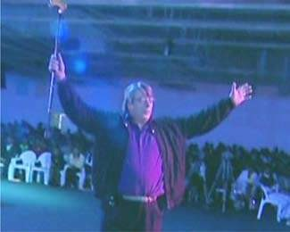
den Gehstock auf und lief weiter frei durch den Flur.
Da sein Leben wiederhergestellt und sein Körper vollständig geheilt ist, ist Peter weiterhin dankbar für das große Wunder, das Gott in seinem Leben vollbracht hat.
Bei Gott ist wahrlich alles möglich!

Kapitel 1
gh
Schritte zum Erhalt deines Wunders
15

DEIN WUNDER IST DA!

"Er selbst hat unsere Sünden an seinem eigenen Leib am Baum getragen, damit wir, den Sünden abgestorben, der Gerechtigkeit leben; durch seine Striemen seid ihr geheilt worden" (1. Petrus 2,24).
G
od wählt nicht aus, wen er heilt und wen er nicht heilt. Er entscheidet sich nicht dafür, jemandem zu helfen oder ihn zu segnen und einen anderen zu verfluchen. Er hat sich entschieden, jeden in Christus zu segnen. Das Opfer
das für die Sünden der ganzen Welt bezahlt wurde, war das gleiche Opfer, das für die Heilung der ganzen Welt bezahlt wurde.
Warum also leben viele Menschen, auch Christen, nicht in der Realität ihrer Heilung? Aus denselben Gründen, aus denen nicht alle Menschen gerettet werden: Einige glauben nicht, andere haben noch nie davon gehört. Wichtig zu wissen ist jedoch, dass Gott jedem seiner Kinder Gesundheit geschenkt hat.

Heilung vom Himmel 104

Die Frage ist also: Wie können wir all das empfangen und genießen, was er uns zur Verfügung gestellt hat? Wie können wir ein Wunder empfangen, ohne zu versuchen, es Gott abzuringen, als hätte er es nicht schon getan?
Vielleicht bist du jetzt in einer Situation, in der alle medizinischen Hoffnungen gescheitert sind und du weißt, dass du ein Wunder brauchst. Die Ärzte haben dir vielleicht gesagt, dass du nach Hause gehen und dein Haus in Ordnung bringen sollst, da du dich nicht erholen wirst. Ich habe eine gute Nachricht für dich: Das Wunder, das du brauchst, ist näher an dir dran, als du dir vorstellen kannst!
Es gibt Schritte, die du unternehmen kannst, um das Wunder zu erhalten, das du brauchst, und ich möchte dir zeigen, wie. Denke immer daran, dass das Problem nicht beim Geber (Gott) liegt, sondern beim Empfänger. Gott hat bereits alles zur Verfügung gestellt, was wir brauchen, um ein glückliches, gesundes Leben zu führen. Er hat es vor zweitausend Jahren in Christus getan, also liegt es jetzt an uns, zu empfangen, was er getan hat.

DU KANNST DIE ZEIT EINSTELLEN

"Und eine Frau, die zwölf Jahre lang einen Bluterguss hatte und viel von vielen Ärzten gelitten und alles, was sie hatte, verbraucht hatte, und der es nicht besser ging, sondern immer schlimmer wurde, kam, als sie von Jesus hörte, in die Kelter und rührte sein Gewand an. Denn sie sprach: Wenn ich nur seine Kleider anrühre, so werde ich gesund. Und alsbald versiegte die Quelle ihres Blutes; und

Schritte zum Empfangen
Dein Wunder
105

fühlte sie an ihrem Körper, dass sie von der Plage geheilt war ... Die Frau aber fürchtete sich und zitterte, da sie wusste, was an ihr geschehen war, und fiel vor ihm nieder und sagte ihm die ganze Wahrheit. Und er sprach zu ihr: Tochter, dein Glaube hat dich gesund gemacht; gehe hin in Frieden und sei gesund von deiner Plage" (Markus 5:25-29, 33-34).
Diese Geschichte ist in der Bibel zu unserem Nutzen aufgezeichnet. Wenn wir dem Beispiel dieser Frau im Glauben folgen, werden wir die gleichen Schritte unternehmen, um unser eigenes Wunder zu erhalten, und wir werden mit Sicherheit die gleichen Ergebnisse haben. Mit anderen Worten: Ein Wunder von Gott zu empfangen, ist keine mysteriöse, sondern eine praktikable Erfahrung. Das heißt, du kannst den Zeitpunkt für dein Wunder selbst bestimmen! Ist das nicht eine tolle Nachricht?
Ich zeige dir jetzt die Schritte, die diese Frau unternahm, um ihr Wunder von Gott zu erhalten.

STePS Of faiTH:

- SIE HÖRTE UND BEKANNTES
Diese Frau hatte zwölf lange Jahre lang gelitten und sich wahrscheinlich mit dem Leben abgefunden, das ihr bevorstand. Die Dinge begannen sich zu ändern, als sie von einem gewissen Jesus von Nazareth hörte, dessen Ruf ihr zu Ohren gekommen war. Sie hörte von ihm und glaubte, dass er die Macht hatte, sie zu heilen.

Heilung vom Himmel 106

In der Bibel steht: "So kommt nun der Glaube durch das Hören und das Hören durch das Wort Gottes" (Römer 10,17). Das bedeutet, dass du hören musst; das ist der erste Schritt, um dein Wunder zu empfangen. Ohne die nötigen Informationen kann der Glaube nicht zu dir kommen. Wenn du nie gehört hättest, dass Gott dich liebt und will, dass es dir gut geht, würdest du wie manche Menschen durch das Leben gehen und glauben, dass es Gott war, der dir die Krankheit auferlegt hat. Der erste Schritt ist also zu hören, dann kann der Glaube kommen.
Wenn du auf das Wort Gottes hörst und ihm glaubst, wird der Glaube zu dir kommen. Der Glaube ist etwas, das zu einem bestimmten Zeitpunkt zu dir kommt. Wenn du ein Wunder brauchst, musst du herausfinden, was Gottes Wort über deine Situation sagt. Wenn sein Wort besagt, dass er etwas an deinem Zustand ändern wird, dann kannst du ihn darum bitten. Wenn sein Wort aber besagt, dass er es bereits getan hat, dann musst du ihn nicht mehr darum bitten, sondern du musst das empfangen, was dir zur Verfügung gestellt wurde.

- SHE SAiD
Beobachte, was diese Frau als Nächstes tat. Als sie von Jesus hörte, sagte sie: "Wenn ich nur seine Kleider berühre, werde ich gesund" (Markus 5,28). In Matthäus' Bericht über dieselbe Geschichte heißt es: "Und siehe, eine Frau, die zwölf Jahre lang blutkrank war, trat hinter ihn und berührte den Saum seines Kleides: Denn sie sprach bei sich selbst..." (Matthäus 9,20-21). Wunderbar! Sie war nicht

Schritte zum Empfangen
Dein Wunder
107

Sie redete mit niemandem, sondern mit sich selbst. Sie redete mit sich selbst, bis sie sich selbst überzeugt hatte! Ich kann mir vorstellen, wie sie in ihrer Wohnung auf dem Boden auf und ab ging und zu sich selbst flüsterte: "Ich brauche Jesus nicht einmal, um mich zu berühren; wenn ich nur nahe genug herankomme, um seine Kleider zu berühren, bin ich gerettet!"
Das ist das zweite Prinzip: Sprich deinen Glauben aus. Verkünde, dass du deine Heilung erhalten wirst! Es ist egal, ob dir niemand zuhören will; sag dir selbst, welches Wunder du definitiv von Gott erhalten wirst. Nachdem du gehört und geglaubt hast, ist der nächste Schritt, es zu sagen!

- SIE HAT GEHANDELT
Nachdem sie gehört, geglaubt und gesagt hatte, was sie sich wünschte, musste die Frau mit dem Blutproblem den nächsten wichtigen Schritt tun, nämlich nach ihrem Glauben handeln. Ich will dir sagen, dass nicht alles rosig und gemütlich aussieht, aber du musst handeln. Um dir diesen Punkt zu verdeutlichen, möchte ich dir sagen, dass diese Frau eine schwierige Aufgabe hatte, um zu Jesus zu kommen, aber sie hat ihre Herausforderungen überwunden. Ihre größte Herausforderung war ihr Zustand, der ihr offensichtlich nicht gerade geholfen hat.
Zweitens war Jesus kein Mensch, den man leicht allein auf der Straße antreffen konnte! Als die Frau dort ankam, wo Jesus war, sah sie eine große Menschenmenge, die sich von allen Seiten gegen ihn drängte.
Drittens sah das Gesetz des Mose strenge Konsequenzen für jeden vor, der es wagte, sich in der Öffentlichkeit zu zeigen, wenn er blutflüssig war:

Heilung vom Himmel 108
"Und wenn ein Weib einen Samenerguss hat und ihr Samenerguss ist Blut, so soll sie sieben Tage abgesondert werden: Und wer sie anrührt, der ist unrein bis zum Abend ... Und wer ihr Bett anrührt, der soll seine Kleider waschen und sich mit Wasser baden und ist unrein bis zum Abend ... Und wenn ein Weib einen Bluterguss hat viele Tage vor der Zeit ihrer Absonderung, oder wenn er über die Zeit ihrer Absonderung hinausgeht, so sollen alle Tage ihres Blutergusses wie die Tage ihrer Absonderung sein; dann ist sie unrein" (Levitikus 15,19-25).
Kannst du dir das vorstellen? Nach dem Gesetz war diese Frau in den zwölf Jahren, in denen sie den Blutfluss hatte, als "unrein" gebrandmarkt. Sie war eine Ausgestoßene; niemand durfte sie oder etwas, das sie benutzt hatte, anfassen! Kannst du dir nun vorstellen, wie schwer es für sie war? Sie musste herauskommen und sich unter die religiöse Menge mischen, um zu Jesus zu gelangen. Nach dem Gesetz hätte sie zu Tode gesteinigt werden können, wenn sie entdeckt worden wäre. Die Chancen standen schlecht für sie, denn wenn Jesus nicht wirklich gesalbt war, wäre er unrein geworden, wenn sie ihn berührt hätte. Aber nein, diese Frau ließ nicht locker; sie handelte! Sitzt nicht da und wünscht euch etwas, sondern steht auf und tut, was ihr glaubt und gesagt habt! Lass dich durch nichts davon abhalten, im Glauben weiterzumachen!

Schritte zum Empfangen
Dein Wunder
109

(Iv). SIE SCHRITT IN IHREN MIRAClE
Die Bibel erzählt uns, dass die Frau, sobald sie das Gewand Jesu berührte, "... alsbald die Quelle ihres Blutes versiegte; und sie fühlte an ihrem Leib, dass sie von der Plage geheilt war" (Markus 5,29). Mit anderen Worten: Sie spürte sofortige Erleichterung! Nun hätte sie sich denken können: "Ich gehe nach Hause und teste, ob die Heilung von Dauer ist, wie es manche Menschen tun, wenn sie geheilt sind. Sie spürte, wie die Kraft Gottes durch sie hindurchging, und sie nahm ihr Wunder im Glauben an. Wann immer du erlebst, dass die Kraft Gottes durch deinen Körper geht, nimm sie an und ergreife deine Heilung im Glauben! Wenn du das tust, wird die Heilung dir gehören.
Wenn ein Wort der Erkenntnis gegeben wird und dein Fall erwähnt wird, frage dich nicht: "Ist es für mich oder für jemand anderen?" Mach dich sofort auf den Weg! Fang an, Gott zu loben für das, was er getan hat, und fang an, das zu tun, was du vorher nicht tun konntest.

(v). SHE TOlD iT
"Und Jesus ... drehte sich in der Presse um und sprach: Wer hat meine Kleider angerührt? ... Das Weib aber fürchtete sich und zitterte und wusste, was an ihr geschehen war, und fiel vor ihm nieder und sagte ihm die ganze Wahrheit. Und er sprach zu ihr: Tochter, dein Glaube hat dich gesund gemacht; geh hinein!

Heilung vom Himmel 110

Frieden, und sei gesund von deiner Plage" (Markus 5:30,33-34).
Der letzte und wichtigste Schritt ist das Zeugnis. Es gibt Menschen, die ihr Wunder "testen" wollen, bevor sie es bezeugen. Aber du musst verstehen, dass du dein Wunder nur dann behalten kannst, wenn du es erzählst. Jesus hat das verstanden und deshalb wollte er die Frau dazu bringen, sich zu bekennen; nicht, weil er sie herausfischen und seine Macht zeigen wollte, sondern um ihr zu helfen, ihr Wunder zu behalten! Sie wollte sich davonschleichen, aber Jesus wusste, dass sie ihre Heilung verlieren könnte, wenn er sie gehen ließe.
Beachte, was die Bibel über die Frau berichtet: In Gegenwart der Menge erzählte sie ihm "die ganze Wahrheit" - die ganze Geschichte! Sie ließ kein Detail aus und das ist die richtige Einstellung, um dein Wunder zu bewahren. Wenn du anderen erzählst, was Gott für dich getan hat, gibst du ihm die Ehre und bestätigst, was du empfangen hast.
Jesus verstand den Unterschied zwischen "geheilt werden" und "ganz gemacht werden". Wenn du dein Zeugnis erzählst, stellt der Glaube, den du ausübst, deine Ganzheit wieder her, was mehr ist als Heilung. Das bedeutet, dass alles, was du durch deinen Zustand verloren hast, wiederhergestellt wird!
Du erinnerst dich sicher an die Geschichte von den zehn Aussätzigen, die geheilt wurden, als sie den Worten Jesu gehorchten (Lukas 17,12-19). Die Bibel berichtet ausdrücklich, dass nur einer von ihnen geheilt wurde, weil er zurückkehrte, um dem Herrn zu danken. Jesus sagte: "Wurden da nicht zehn gereinigt? Aber wo sind die neun? Es wurden keine gefunden, die zurückkehrten, um Gott die Ehre zu geben, außer diesem Fremden. Und er sprach zu ihm: Steh auf

Schritte zum Empfangen
Dein Wunder
111

und gehe hin; dein Glaube hat dich gesund gemacht" (Lukas 17,17-19).
Mit anderen Worten: Während die anderen von ihrem Aussatz geheilt wurden, bekam nur der dankbare Samariter alles, was er an seinem Körper verloren hatte, zurück. Seine Gliedmaßen, die von der Lepra zerfressen waren, wurden sofort wiederhergestellt, während die anderen nur gereinigt wurden.
Ich ermutige dich heute, diese Schritte in die Tat umzusetzen und die Zeit für dein eigenes Wunder festzulegen.

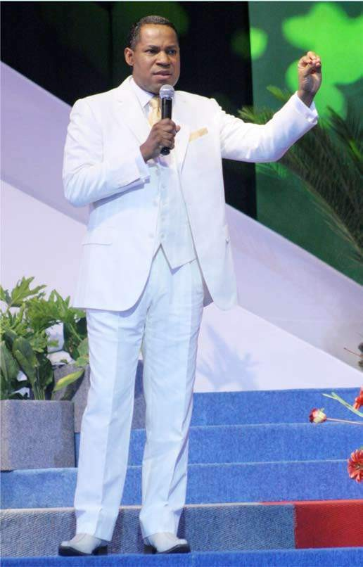

Der Mann Gottes, Pastor Chris in der Heilungsschule

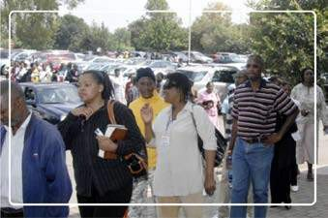
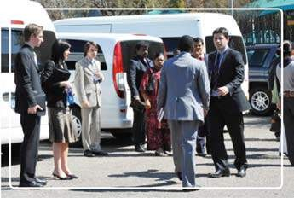

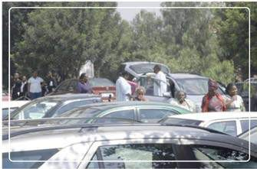

Besucher, die in der Heilungsschule ankommen.

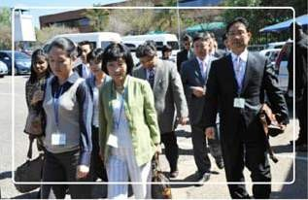
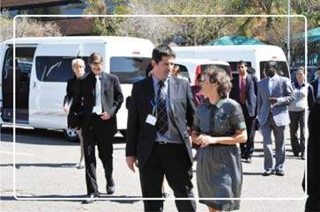
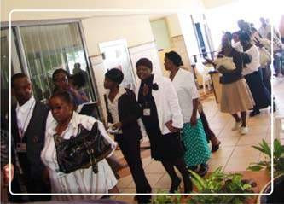


Besucher auf Exkursion zur Heilungsschule.


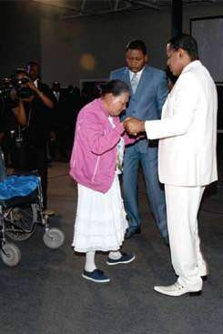
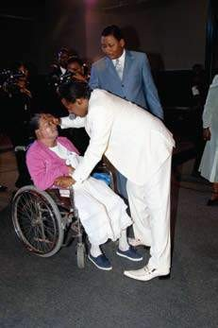
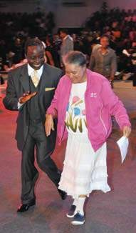
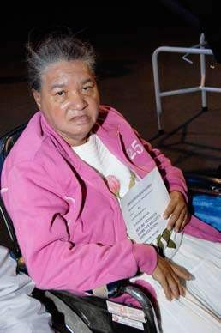
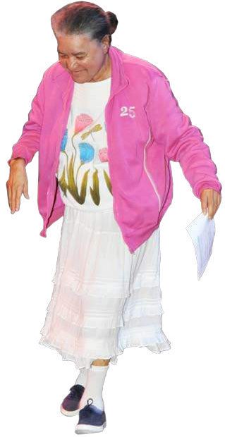

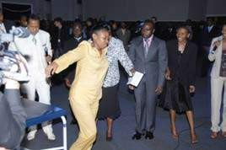
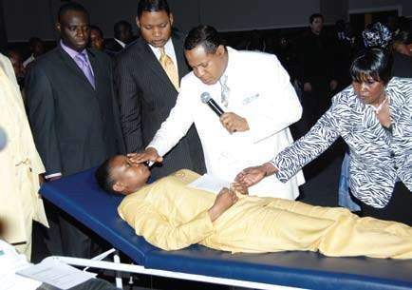
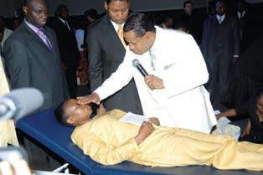
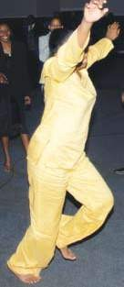
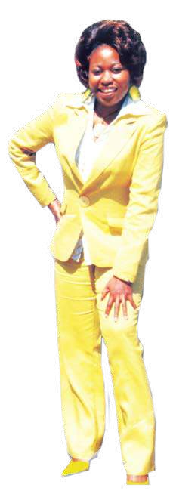


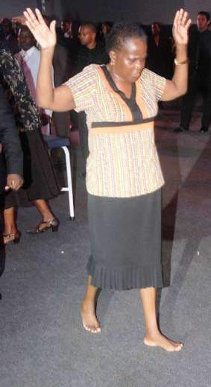
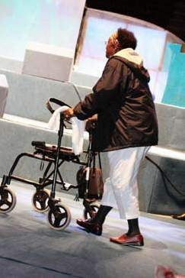
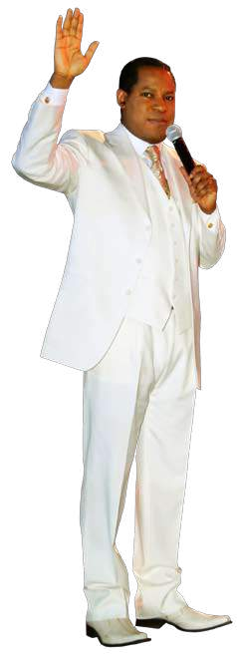

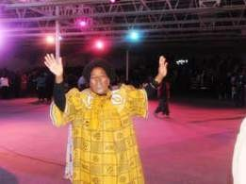

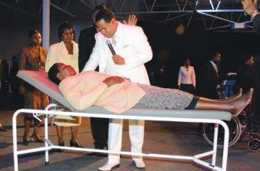
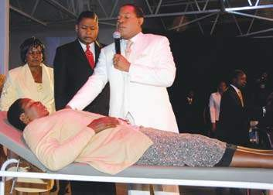
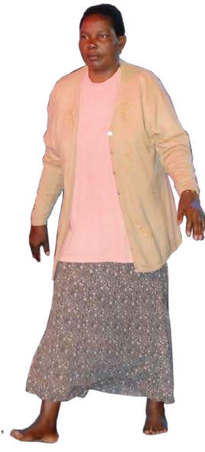
"Und viele andere Zeichen hat Jesus vor seinen Jüngern getan, die nicht in diesem Buch geschrieben sind: Diese aber sind geschrieben, damit ihr glaubt, dass Jesus der Christus ist, der Sohn Gottes, und damit ihr durch den Glauben das Leben habt durch seinen Namen" (Johannes 20,30-31).

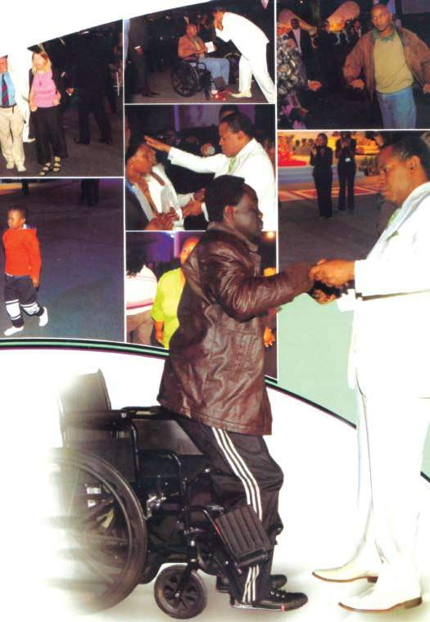

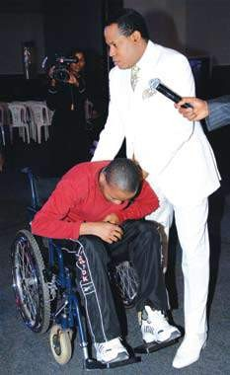
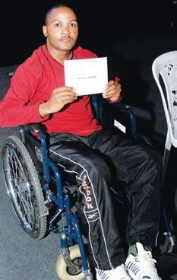
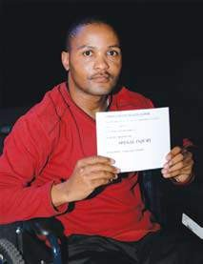
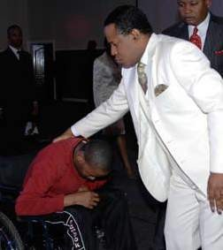
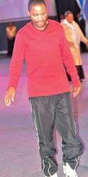
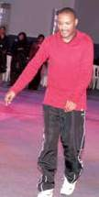


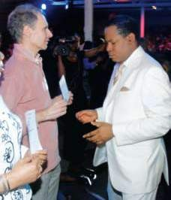
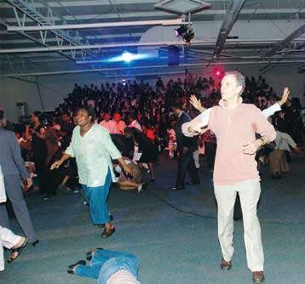
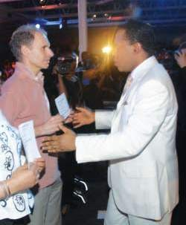
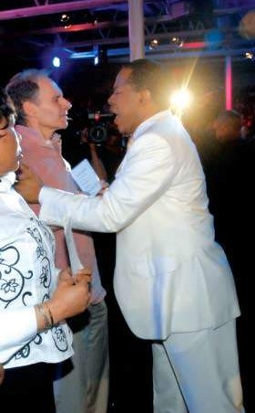
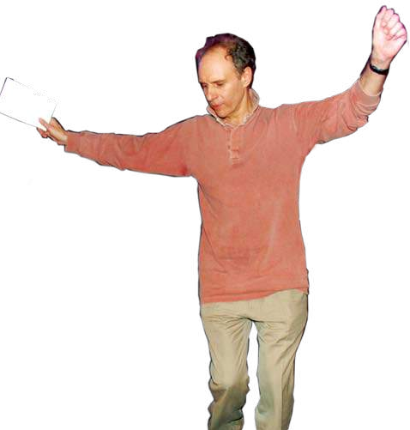

Kapitel 1
gh
Ein weiteres HIV-Wunder
16


s begann irgendwann im Jahr 2007 mit einem schmerzhaften und hartnäckigen Hustenanfall. Sie
KGoTHaTSo MoeLeTSi
I
war ins Krankenhaus gegangen und hatte einige Medikamente bekommen. Zwei Monate lang nahm Kgothatso Moeletsi mehrere Medikamente ein, doch der Husten hielt an.
Nach mehreren Wochen der Tests und Untersuchungen wurde bei Kgothatso schließlich Tuberkulose diagnostiziert. Sie wurde sofort mit den üblichen Behandlungen und Medikamenten behandelt. Doch es ging ihr nicht besser.

Heilung vom Himmel 124

Kurz nach der Diagnose bekam Kgothatso Atemprobleme. Bei der Untersuchung stellten die Ärzte fest, dass sie auch an Bronchitis, einer schweren Atemwegserkrankung, litt. Da sie mit der Geschwindigkeit, mit der sie erkrankte, und der Schwere ihres Zustands nicht einverstanden war, rieten ihr die Ärzte, sich einem HIV-Test zu unterziehen. Erschöpft von ihrem schlechten Gesundheitszustand willigte Kgothatso sofort ein.
Der Test erklärte alles: Kgothatso war HIV-positiv. Kgothatso hatte das Gefühl, ihre ganze Welt sei zusammengebrochen.
"Wie du weißt, gibt es keine Heilung für diese Krankheit", sagte der Arzt. "Es gibt aber immunstärkende Medikamente, die dir helfen können."
Kgothatso war erst achtundzwanzig, aber sie hatte das Gefühl, dass ihr Leben plötzlich zu Ende war.
Von da an wurde das Leben für Kgothatso unerträglich. Sie litt unter starken Rückenschmerzen, die es ihr unmöglich machten, richtig zu sitzen. Außerdem litt sie unter unerträglichen Kopfschmerzen und Schmerzen in der Brust. Wegen der Schmerzen und der pochenden Kopfschmerzen war es für sie fast unmöglich zu schlafen. Kgothatso merkte auch, dass sie schon bei der kleinsten Anstrengung müde wurde und große Schwierigkeiten beim Atmen hatte. Wegen der Schmerzen konnte sie sich auch nicht in irgendeine Richtung beugen.
In der Hoffnung, dass die Medikamente ihr helfen würden, gab Kgothatso ein Vermögen für sie aus, aber sie halfen ihr nicht. Außerdem musste sie häufig zum Arzt gehen, was zu hohen Arztrechnungen führte. Trotzdem verschlechterte sich ihr Gesundheitszustand immer weiter. Nichts, was sie taten, half ihr.

Ein weiteres HIV-Wunder

125

In den folgenden Monaten verringerten sich Kgothatsos finanzielle Mittel drastisch; sie konnte sich die Medikamente und die Arztrechnungen nicht mehr leisten. Da sie zu dieser Zeit noch zur Schule ging, konnte sie auch das Schulgeld nicht mehr bezahlen. Angesichts ihres schlechten Gesundheitszustands und des wachsenden finanziellen Drucks beschloss Kgothatso, die Schule abzubrechen.
Schon nach kurzer Zeit begann diese Situation Kgothatso emotional zu beeinträchtigen. Sie fühlte sich ständig deprimiert und hatte eine überwältigende Angst vor dem Tod. "Als bei mir HIV-positiv diagnostiziert wurde, konnte ich zunächst nur an den Tod denken", sagt sie.
Dann geschah etwas, das sie in noch größere Verzweiflung stürzte. Als sie ihrem sechsjährigen Sohn von ihrem Zustand und der Wahrscheinlichkeit ihrer Abreise erzählte, antwortete er: "Ich brauche dich, um mich aufwachsen zu sehen". Diese Worte erreichten Kgothatso und sie brach zusammen und weinte sich das Herz aus dem Leib.
Während dieser Zeit fand Kgothatso Trost und Kraft in der Heiligen Schrift. "Ich lebte von dem Wort, atmete das Wort, ich aß es buchstäblich", sagte sie. "Das Wort wurde so tief in mir verwurzelt, dass ich wusste, dass Gott mich heilen würde.
Dann, im Jahr 2008, erzählte ein Freund Kgothatso von der Healing School, offenbar nach einem göttlichen Plan. Ohne zu zögern beschloss sie, an der Veranstaltung teilzunehmen, die in diesem Jahr in Johannesburg, Südafrika, stattfinden sollte. "Ich wusste, dass Gott mich durch den Mann Gottes, Pastor Chris, heilen würde", schwärmte sie.
Da sie zu der Zeit in Johannesburg lebte, brauchte sie nicht lange, um die Healing School zu finden. Als Kgothatso sie betrat, fühlte sie sich

Heilung vom Himmel 126

die Salbung von Gottes Geist so stark und sie wusste, dass sie am richtigen Ort war. Dann begann sie, Wahrheiten aus Gottes Wort zu lernen, die sie nie gekannt hatte. "Ich bekam das Wort Gottes zu fassen, das gelehrt wurde", sagte sie, "und mit der Zeit spürte ich Veränderungen in meinem Körper."
Wenige Tage, nachdem sie sich an der Heilungsschule eingeschrieben hatte, besuchte Kgothatso einen Heilungsgottesdienst, bei dem Pastor Chris denjenigen diente, die in die Heilungslinie aufgenommen worden waren. Kgothatsos Glaube war so stark gewachsen, dass sie, als sie sah, wie der Mann Gottes anderen diente und wie sie sich danach freute, erklärte: "Das wird mir auch bald passieren!" Eine bestimmte Frau, die während des Gottesdienstes von AIDS geheilt wurde, erregte ihre Aufmerksamkeit. "Wenn Gott es bei ihr geschafft hat, dann wird er es auch bei mir schaffen", sagte sie.
In ihrem Glauben bestärkt, beschloss Kgothatso am nächsten Tag, sich im Krankenhaus testen zu lassen. Und zu ihrem Erstaunen zeigte das Ergebnis, dass sie HIV-negativ war! Das fühlte sich zu gut an, um wahr zu sein; sie hatte gerade einen Tag in der Gegenwart Gottes bei einem Heilungsgottesdienst verbracht, und jetzt war sie geheilt!
Am nächsten Tag beschloss Kgothatso, erneut ins Krankenhaus zu gehen, und die Ärzte bestätigten, was sie bereits wusste: Sie war HIV-negativ und durch die Kraft Gottes vollständig geheilt! Erfüllt von unbeschreiblicher Freude kehrte Kgothatso in die Heilungsschule zurück und gab Zeugnis von ihrem Wunder. Sie beschloss jedoch, weiterzumachen. "Jetzt wollte ich göttliche Gesundheit!", sagte sie.
Am Tag des Heilungsgottesdienstes stand Kgothatso auf dem Heilungs

Ein weiteres HIV-Wunder

127

Linie mit großer Aufregung. "Ich wusste, dass ich bekommen hatte, wofür ich gekommen war", sagte sie. Dann betrat der Mann Gottes den Saal und Kgothatso begann unter der Kraft Gottes zu vibrieren. "Ich konnte nicht erklären, was ich fühlte; ich wusste einfach, dass Gott in mir wirkte", bezeugte sie. In diesem Moment legte der Mann Gottes ihr die Hände auf und sofort fiel Kgothatso unter die Kraft Gottes. Als sie aufstand, pries sie Gott dafür, dass er sie geheilt hatte. "Ich habe die Veränderung in meinem Körper gespürt. Ich bin Gott so dankbar!", jubelte sie.
Es ist mehr als ein Jahr her, dass Kgothatso geheilt wurde und sie ist immer noch erstaunt über das Wunder, das sie empfangen hat. Als sie vor einer großen Gemeinde Zeugnis ablegte, erklärte sie: "Ich kann jetzt alles tun, vom Putzen über das Kochen bis hin zum Autofahren!" Noch immer überwältigt von ihrer Heilung, beugte sie sich in alle Richtungen und zeigte allen, was der Herr getan hatte.
Kgothatso ist seit ihrer Heilung auch in ihrem Leben mit Gott gewachsen. Das Wort Gottes, das sie in der Healing School empfangen hat, hat ihr ganzes Leben verändert. "Ich habe in der Healing School mehr als nur Heilung erfahren; das Wort Gottes hat mich von innen heraus verändert."
Kgothatso bleibt ein lebendiges Zeugnis von Gottes rettender Kraft, die allen zur Verfügung steht, die im Glauben zu ihm kommen.


Heilung vom Himmel 128

Kgothatsos Testergebnis zeigt, dass sie HIV-positiv ist


Kgothatsos neues Testergebnis nach ihrer Heilung, das ihren negativen Status zeigt.

Kapitel 1
gh
Deine Heilung bewahren
129
17

AUF DAS WORT HÖREN
H

ealing ist Gottes Wille für dich. Es ist dein Geburtsrecht als Kind Gottes. Der Teufel sucht jedoch ständig nach Wegen, um dich durch Krankheit und Gebrechen zu Fall zu bringen.
Die Bibel sagt in 1. Petrus 5,8: "Seid nüchtern, seid wachsam; denn euer Widersacher, der Teufel, geht umher wie ein brüllender Löwe und sucht, wen er verschlingen kann."
Gott hat uns durch sein Wort gezeigt, wie wir das behalten können, was er uns gegeben hat. Manche Menschen denken, dass er immer darauf achtet, dass sie etwas falsch machen, damit er ihre Heilung zurücknehmen kann. Nein, so ist Gott nicht! Er würde niemals zurücknehmen, was er dir gegeben hat. Die Bibel offenbart, dass die Gaben und die Berufung Gottes ohne Reue sind (Römer 11,29). Gott wird also nicht zurücknehmen, was

Heilung vom Himmel 130

Er hat dir gegeben.
In Sprüche 4,20-22 sagt die Bibel: "Mein Sohn, achte auf meine Worte, neige dein Ohr zu meinen Reden. Lass sie nicht von deinen Augen weichen und behalte sie in deinem Herzen. Denn sie sind Leben für die, die sie finden, und Gesundheit für ihr ganzes Fleisch."
Der erste Schritt, um deine Heilung zu erhalten, besteht darin, auf das Wort zu achten. Das Wort "beachten" in diesem Bibelvers stammt aus dem Hebräischen und bedeutet "zur Seite treten". Damit ist gemeint, dass du dich um das Wort kümmerst, so wie du dich um jemanden kümmerst, indem du dich ihm präsentierst oder dich ihm zur Verfügung stellst.
Mit anderen Worten: Unabhängig von allem, was du tust, möchte Gott, dass du zur Seite trittst und deine Ohren auf sein Wort richtest. Du bist vielleicht sehr beschäftigt und hast viele Dinge im Kopf, aber Gott sagt: "Lass all diese Dinge beiseite und höre auf mich." Und er zeigt uns, warum.
"Denn sie (meine Worte) sind Leben für die, die sie finden, und Gesundheit für ihr ganzes Fleisch" (Sprüche 4:22). Das Wort "Gesundheit" in diesem Vers der Bibel wird mit dem hebräischen Wort "marpe" übersetzt, das "Heilung" oder "Medizin" bedeutet. Es steht für Heilung, Ganzheitlichkeit und Gesundheit. Das Wort Gottes ist Medizin; es wird dich gesund halten! Und es ist viel besser als jedes therapeutische oder prophylaktische Medikament.
Die Unkenntnis von Gottes Wort war der Fluch für viele Kinder Gottes. Die Bibel sagt in Hosea 4,6: "Mein Volk ist verderbt, weil es keine Erkenntnis hat." Wenn du Zeit mit dem Wort Gottes verbringen kannst

Deine Heilung bewahren

131

Wort, es gibt keine Krankheit, die die Macht oder die Fähigkeit hätte, deinen Körper zu brechen.
Verstehe, dass das Wort Gottes die ganze Welt erschaffen hat und die Bibel sagt, dass alle Dinge durch das Wort seiner Macht erhalten werden (Hebräer 1,3). Alle Dinge in dieser Welt werden durch das Wort Gottes an ihrem Platz gehalten und funktionieren so, wie sie es sollen. Wie viel mehr du? Du wurdest aus dem Wort Gottes geboren. In 1. Petrus 2,23 sagt die Bibel: "Ihr seid wiedergeboren, nicht aus vergänglichem, sondern aus unvergänglichem Samen, durch das Wort Gottes, das da lebt und bleibt in Ewigkeit." Mehr noch: Der Schöpfer der ganzen Welt lebt in dir!

REDEN SIE WEITER!
Der nächste Schritt, um deine Heilung zu erhalten, besteht darin, immer wieder Gottes Wort über deine Heilung und Gesundheit zu sprechen. Das bedeutet, Gottes Wort über dich zu bekennen oder anzuerkennen. In Hebräer 10,23 sagt die Bibel: "Lasst uns festhalten an dem Bekenntnis unseres Glaubens, ohne zu wanken; denn er ist treu, der verheißen hat." Das Wort "Bekenntnis" in diesem Vers der Bibel wird mit dem griechischen Wort "homologia" übersetzt, was dasselbe Wort für "Bekenntnis" ist. Das Wort bedeutet eigentlich, dass man in Übereinstimmung mit einem anderen dasselbe sagt (Hebräer 10:23).
Die Bibel sagt, dass du an deinem Glaubensbekenntnis festhalten sollst. Das bedeutet, dass du fest daran festhalten sollst, dieselben Dinge im Einverständnis mit Gott zu sagen.

Heilung vom Himmel 132

Mit anderen Worten: Stimme dem zu, was Gott über dich sagt; erkenne es an und verkünde es ohne zu wanken. Die Übersetzung von Gottes Wort drückt es so aus: "Wir müssen weiterhin fest an unserem Glaubensbekenntnis festhalten. Derjenige, der die Verheißung gegeben hat, ist treu" (Hebräer 10,23).
Mit anderen Worten: Halte fest an deinem Glaubensbekenntnis, auch wenn die Symptome wieder auftauchen. Halte an dem fest, was Gott gesagt hat, egal, wie du dich fühlst. Die Bibel sagt: "Denn wir wandeln im Glauben und nicht im Schauen" (2. Korinther 5,7). Deine Gefühle bestimmen nicht, wer du bist; das Wort Gottes ist deine wahre Beschreibung.
Halte an deiner Heilung und Gesundheit durch deine Bekenntnisse fest. Dein körperlicher Zustand mag etwas anderes sagen, aber höre nicht auf, das Wort zu reden. Gott hat nicht gesagt: "Sprich dieselben Dinge, die ich über dich gesagt habe, nur dann, wenn deine Situation damit übereinstimmt", sondern er hat gesagt: "Sprich dieselben Dinge in Übereinstimmung mit meinem Wort, auch wenn deine gegenwärtigen Umstände mit der Realität meines Wortes über dein Leben in Konflikt zu stehen scheinen." Wir leben durch den Glauben an Gottes Wort und nicht durch das, was unsere Situation uns sagt.
Deine Worte sind Samen; sie bringen dir eine Ernte von dem, was du sagst. Wenn du einen Samen in die Erde legst, wächst er und bringt Früchte hervor. Es ist unwahrscheinlich, dass er am ersten Tag Früchte trägt, aber er wird auf jeden Fall anfangen zu wachsen. Und wenn er gegossen wird, wächst er weiter und eines Tages siehst du den Stängel, und bald darauf die Blätter und schließlich die Früchte. Genauso funktionieren auch deine Worte.
Jesus erzählte ein Gleichnis in diesem Sinne in Markus 4,26-29. Er sagte,

Deine Heilung bewahren

133

"... also ist das Reich Gottes, als wenn ein Mensch Samen in die Erde streute. und schliefe und stünde Tag und Nacht auf, und der Same würde aufgehen und wachsen, und er wüsste nicht wie. Denn die Erde bringt von sich aus Früchte hervor: zuerst den Halm, dann die Ähre, danach das volle Korn in der Ähre. Wenn aber die Frucht hervorgebracht ist, legt er alsbald die Sichel an, denn die Ernte ist gekommen."
Wenn du also weiterhin Gottes Wort zu deinem Körper sprichst, kannst du sicher sein, dass du auch weiterhin göttliche Gesundheit, Erfolg und Wohlstand ernten wirst.

DEM WORT NACHGEHEN
Der dritte Schritt, um deine Heilung zu bewahren, besteht darin, weiterhin nach dem Wort zu handeln. Jetzt, wo du deine Heilung erhalten hast, darfst du nicht einfach die Arme verschränken und dich entspannen, sondern musst deine Heilung immer wieder unter Beweis stellen. Das ist eine kraftvolle Art, nach Gottes Wort zu handeln. Der Teufel könnte versuchen, dir zu sagen: "Hey, sei vorsichtig. Du bist noch nicht vollständig geheilt, das kannst du nicht tun!" Sieh ihm ins Gesicht, erkläre deine Heilung in Jesus Christus und handle einfach weiter nach dem Wort Gottes. Jede Zelle, jedes Gewebe, jedes Organ und jedes System in deinem Körper wird sich dir fügen!
Natürlich hatte der Teufel nicht vor, dir zu gratulieren, nachdem du deine Heilung erhalten hast. Denke also nicht, dass die Symptome nie wieder auftauchen werden. Sie können zwar auftreten, aber ob du deine Heilung behältst oder nicht, hängt von deiner Reaktion auf die Lügen des Teufels ab.
Jedes Mal, wenn Menschen in unseren Heilungstreffen ihre Heilung erhalten, sage ich ihnen: "Tu, was du vorher nicht tun konntest." Der Grund

Heilung vom Himmel 134

Wenn sie nicht auf das Wort Gottes reagieren, verlieren sie vielleicht ihre Heilung und gehen nach Hause und denken, dass nichts passiert ist. In der Zwischenzeit hat Gott sie berührt, aber weil sie nicht darauf reagiert haben, haben sie es verloren.
Die Wahrheit ist: Solange du nicht nach Gottes Wort handelst, das dich betrifft, wirst du seine Realität in deinem Leben nicht erfahren. Genau darum geht es beim Glauben - nach der Wahrheit von Gottes Wort zu handeln, auch wenn du sie nicht mit deinen optischen Augen sehen kannst.
Denke daran, dass die heilende Kraft Gottes in den Gliedern deines Körpers am Werk ist. Sei dir dessen bewusst und verhalte dich dementsprechend. Wenn du dich immer in deinem "Krankenzimmer" eingeschlossen hast, die Fenster ständig geschlossen waren und deine Medikamente immer neben deinem Nachttisch lagen, so dass jeder, der dein Zimmer betrat, wusste, dass dort eine kranke Person lebte, musst du das sofort ändern. Geh in dein Zimmer, räume es auf, mach die Fenster auf und lass frische Luft herein! So erhältst du deine Heilung. Mach nicht so weiter, wie es vor deiner Heilung war; du musst etwas ändern.
Lass dich nicht vom Teufel oder von jemandem anlügen, der dir etwas anderes erzählt; du bist von Gott geheilt!

KEEP LAUGHING!
Eine weitere Möglichkeit, deine Heilung zu erhalten, ist, immer zu lachen! Die Bibel sagt: "Ein fröhliches Herz tut gut wie eine Medizin; aber ein zerbrochener Geist verdorrt die Gebeine" (Sprüche 17,22). Das Wort Gottes zeigt uns, dass Lachen

Deine Heilung bewahren

135

hat eine therapeutische Wirkung. Es wirkt wie Medizin in deinem Körper.
Du hast gelernt, dass das Wort Gottes Medizin für deinen Körper ist. Jetzt zeigt dir die Bibel, dass ein fröhliches Herz so gut wirkt wie Medizin. Wenn eines der Symptome, die du früher verspürt hast, in deinem Körper auftaucht, brauchst du nicht gleich ins nächste Krankenhaus zu eilen. Beginne genau dort, wo du bist, zu lachen. Lache, bis es in deinen Geist eindringt, und sprich dann Gottes Wort zu deinem Körper. Mach das mehrmals am Tag, egal ob du dich danach fühlst oder nicht. Es wird nicht lange dauern, bis das Wort Gottes über die Symptome siegt und du von überwältigender Freude erfüllt bist.

Kapitel 1
gh
Alles ist möglich!
18

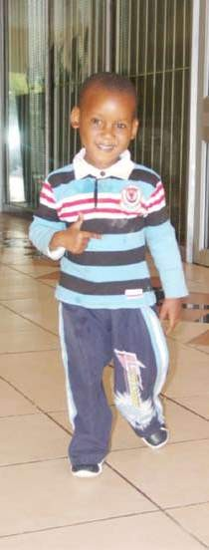
o t h i ng p r ep ar ed Zandisa Siyego für die Nachricht, die sie von
Thando Siyego
N
die Ärzte bei der Geburt ihres Sohnes Thando. Gleich nach seiner Geburt entdeckten die Ärzte ein Problem im vorderen Teil seines Gehirns. Neugierig und beunruhigt, untersuchten sie ihn sofort.
Als Zandisa im Krankenhausbett lag und auf die Testergebnisse wartete, wurde ihre Freude allmählich von einer beunruhigenden Angst abgelöst. Noch vor wenigen Stunden hatte sie der Geburt ihres Kindes mit großer Freude entgegengesehen, aber jetzt war sie in Aufruhr geraten.

Heilung vom Himmel 138

Ein paar Stunden später kam ein Arzt mit grimmiger Miene zu ihr ans Bett und erklärte: "Ihr Kind hat Zerebralparese. Höchstwahrscheinlich wurden während deiner Schwangerschaft wichtige Teile seines Gehirns beschädigt."
Zandisas Herzschlag wurde unruhig. Es fühlte sich an, als würden sich die Krankenhauswände um sie herum schließen und sie hatte keine Möglichkeit zu entkommen.
Der Arzt sah sie besorgt an und fuhr fort: "Es handelt sich um eine Gruppe von Störungen, die die Körperbewegung und die Muskelkoordination beeinträchtigen. Die Medizin konnte bisher nur die Komplikationen behandeln, die sie im Körper verursacht, aber keine Heilung anbieten."
Heiße Tränen stiegen in Zandisas Augen auf und flossen ungehindert über ihr Gesicht. Ein normales Kind großzuziehen, war ein Vollzeitjob; wie sollte sie dieses Kind mit einer Krankheit großziehen, für die es keine Heilung gab? Als ob er ihre Gedanken lesen könnte, sagte der Arzt: "Es gibt Medikamente und Übungen, die helfen können. Aber er wird vielleicht nie ein normales Leben führen."
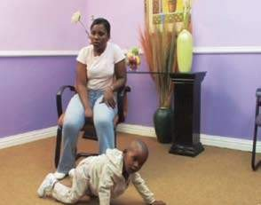
Wie jede Mutter war auch Zandisas Herz voller Liebe für ihren Sohn, trotz seines Zustands.
Sie beschloss, Thando nach bestem Wissen und Gewissen aufzuziehen. Vielleicht würde er aus der Krankheit herauswachsen und normal werden, wenn sie alles tat, was der Arzt sagte. Aber zu ihrer Bestürzung wurden aus Tagen Wochen und

Alles ist möglich

139

Aus Wochen wurden Monate und aus Monaten Jahre, doch Thandos Zustand blieb unverändert. Zandisa gab ein Vermögen für Medikamente und Physiotherapie aus, aber sie brachten keine dauerhafte Lösung.
Im Alter von zwei Jahren hatte Thando noch kein Wort gesprochen oder gestanden, geschweige denn gelaufen. Er krabbelte mit unkoordinierten Bewegungen umher und reagierte nur träge auf alles. An seinem vierten Geburtstag krabbelte Thando immer noch wie ein Kleinkind und konnte keine Worte bilden. Man konnte ihn nicht unbeaufsichtigt lassen und er konnte auch nicht an Aktivitäten teilnehmen, die für Kinder seines Alters üblich sind.
Frustriert und verzweifelt beschloss Zandisa, ihn in einer Schule anzumelden, in der Hoffnung, dass die Umgebung seinen Zustand verbessern würde. Das erwies sich als unmöglich, da keine einzige Schule bereit war, ihn aufzunehmen. Sie weigerten sich einfach, die Verantwortung für ihn zu übernehmen. An diesem Punkt wusste Zandisa, dass nichts auf dieser Welt ihrem Sohn helfen würde. Sie wusste, dass ihre Lösung allein in Gott lag.
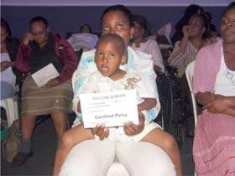
Als Zandisa von der Heilungsschule hörte, fühlte es sich an, als würden Lichtstrahlen durch sie hindurchbrechen
dunklen Wolken. Irgendwie wusste sie, dass Gott ihre Gebete erhört hatte. Also machte sie in den nächsten Wochen Pläne für die Teilnahme.
Als Zandisa in der Heilungsschule ankam, war die

Heilung vom Himmel 140

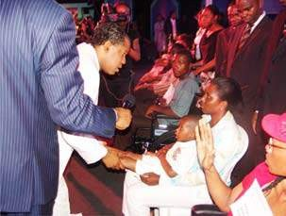
Die Atmosphäre war von der Salbung durchdrungen und sie wusste, dass sie am richtigen Ort war. Der Tag war gekommen, an dem sie geheilt werden sollte, und als der Heilungsgottesdienst begann, war die Intensität der Salbung noch stärker. Zandisa trug Thando auf ihren Schößen
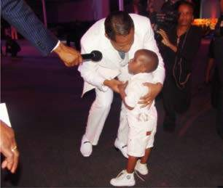
und betete inständig für ihn; sie wusste, dass der Moment der Veränderung gekommen war.
Die Atmosphäre der Freude und des Glaubens war einfach atemberaubend, als Pastor Chris den Saal betrat. Wenige Augenblicke später schritt er auf die Menschen zu, die dort saßen. Er schaute mitfühlend auf den kleinen Thando, der von seiner Mutter getragen wurde,
und streckte seine Hände nach ihm aus. Sofort war Zandisa von der mächtigen Gegenwart Gottes überwältigt. Sie wusste, dass etwas Bedeutendes in ihrem Leben geschah.

Alles ist möglich 141

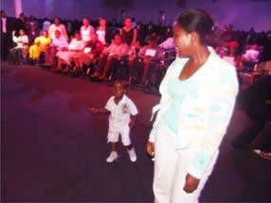
In diesem Moment legte der Mann Gottes seine Hände auf Thando und erklärte: "Er ist frei!" Mit diesen lebensverändernden Worten befreite sich Thando aus dem Griff seiner Mutter und stand zum ersten Mal in seinem Leben aufrecht! Überwältigt von der
Salbung und das unglaubliche Wunder, das geschehen war, begann Zandisa zu weinen. Es war ihr egal, wer zuschaute oder wie sie aussah; sie hatte einfach nur Ehrfurcht vor Gott! Ihr Sohn war geheilt und konnte gehen.
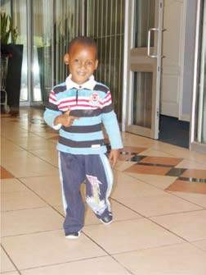
das erste Mal in seinem Leben!
Thando, jetzt ein sehr glückliches Kind,
kann jetzt laufen und sprechen
Zandisa sah weinend zu, wie Thando aufgeregt durch den Flur rannte. Die Macht Gottes hatte seinen Zustand entgegen aller Voraussagen der Ärzte umgekehrt. Mit nur einer göttlichen Begegnung war ein Gebrechen, das der medizinischen Wissenschaft trotzte, einfach verschwunden.
Seit der Heilung ihres Sohnes sind einige Monate vergangen, aber Zandisas Herz hat sich weiter

Heilung vom Himmel 142
überfließen vor Dankbarkeit gegenüber Gott. Für sie ist es, als ob die Zeit seiner Krankheit in einem anderen Leben stattgefunden hätte. Wahrlich, bei Gott ist nichts unmöglich!

Kapitel 1
gh
Viel mehr als nur Heilung
19

HEILUNG IST BEREITS DEIN

enn du heute an einer Krankheit leidest, ist dir in Jesus Christus Heilung geschenkt worden. Du musst nicht noch einen Tag länger leiden. Die Frage ist: Hast du die
I
Heiler? Wenn du das hast, dann gehört die Heilung dir. In der Bibel steht: "Aber er (Jesus) ist um unserer Übertretungen willen verwundet und um unserer Missetaten willen gequält worden; die Strafe unseres Friedens liegt auf ihm, und durch seine Striemen sind wir geheilt" (Jesaja 53,5).
Verstehe, dass er den Preis für dieses Gebrechen bezahlt hat. Verbinde den Schmerz, den du in deinem Körper spürst, mit dem Preis, den er bezahlt hat. Sein Blut wurde für dich vergossen. Sieh das Wachstum deines Körpers an das Kreuz genagelt; sieh deine Schwäche am Kreuz. Sie gehört nicht mehr dir. Das bedeutet, dass du jede Schwäche, die dich gefangen hält, einfach hinter dir lassen kannst.

Heilung vom Himmel 144

Die Bibel berichtet, dass Jesus am Kreuz hing und sein Gesicht so entstellt war, wie es kein Mensch je sein könnte. Das liegt daran, dass jede Art von Gebrechen, die es je gegeben hat oder geben könnte, auf ihn gelegt wurde. Warum noch mehr leiden, wenn er bereits an deiner Stelle gelitten hat? Aber wie ich bereits erwähnt habe, ist das Problem vieler Menschen die Unkenntnis des Wortes Gottes. Sie wissen es nicht, also leiden sie, genau wie es in der Bibel heißt: "Mein Volk wird umkommen, weil es keine Erkenntnis hat" (Hosea 4,6). Befreie dich heute aus der Unwissenheit und empfange göttliche Heilung in deinem Körper. Dein Leiden ist unnötig. Nimm den Heiler an und erkenne, dass er dir Heilung gebracht hat (Matthäus 8:17).

DIE VERGANGENHEIT DER HEILUNG
Es gibt große Wahrheiten in Gottes Reich, aber wenn du in den Dingen Gottes reifer wirst, wirst du entdecken, dass es noch größere Wahrheiten gibt, nach denen du leben kannst. Der Prophet Jesaja blickte durch den Geist in die Zukunft und sah das Opfer des Lammes Gottes für die Menschheit. Dann verkündete er: "Durch seine Striemen sind wir geheilt" (Jesaja 53,5), und das ist wunderbar. Doch Petrus, der eine lebendige Beziehung zu Christus hatte, erklärte: "... durch seine Striemen seid ihr geheilt worden" (2. Petrus 2,24).
Das ist großartig! Als ein Kind Gottes brauchst du keine Heilung. Du fragst vielleicht, warum? Weil du durch die Striemen von Jesus geheilt wurdest. Das Werk ist vollbracht und der Preis dafür bezahlt worden. Wenn nun Symptome zu dir kommen, brauchst du keine Heilung mehr zu empfangen, denn du warst bereits

Viel mehr als nur Heilung

145

vor mehr als zweitausend Jahren geheilt!
Wenn ein Gebrechen versucht, sich an dir festzusetzen, weine oder bettle nicht. Sag einfach: "Verlasse meinen Körper im Namen Jesu Christi; ich wurde durch die Striemen Jesu geheilt und bin auch heute geheilt. Und dann entspanne dich. Die ganze Natur wird sich dem Wort Gottes fügen, das du ausgesprochen hast. Du wurdest durch seine Striemen geheilt und nichts kann daran etwas ändern!

LEBEN IN GOTTES WIRKLICHKEIT

Ich habe einmal die Geschichte von John G. Lake gelesen. Während er als Missionar in Südafrika war, brach die Beulenpest aus, die viele Menschen dahinraffte. Es hieß, dass alle Beamten, die kamen, um die Kranken zu pflegen und die Toten zu begraben, Schutzkleidung tragen mussten, aber Lake nicht. Auf die Frage, warum er sich nicht mit der tödlichen Krankheit angesteckt hatte, antwortete er, dass das Gesetz des Geistes des Lebens in Christus Jesus ihn von dem Gesetz der Sünde und des Todes befreit hatte (Römer 8,2), und solange er im Licht dieses Gesetzes wandelte, konnte sich kein Keim an ihm festsetzen.
Um den zweifelnden Medizinern die Realität von Gottes Wort zu demonstrieren, bat Lake darum, ein Experiment mit lebenden Proben der Beulenpestbakterien durchzuführen. Als sie ihm die lebenden Bakterien in die Hand gaben und sie unter dem Mikroskop beobachteten, starben die Bakterien zu ihrem großen Erstaunen bei Kontakt mit Lakes Hand! Der Mann hatte sich so sehr auf das Leben Gottes in ihm besonnen, dass er wusste, dass sein Körper nicht von irgendeinem Gebrechen infiziert werden konnte.

Heilung vom Himmel 146

Das ist eine größere Wahrheit; sie ist größer als Heilung. Das Leben eines Christen ist nicht krank, sondern es ist ein Leben, das Krankheiten vernichtet! Im Alten Testament sagte Gott: "Das Leben des Fleisches (des menschlichen Körpers) ist im Blut" (Levitikus 17:11), und wenn das Blut infiziert ist, folgt die Krankheit. Doch wenn du wiedergeboren bist, lebst du nicht mehr von dem Blut, das durch deine Adern fließt. Die Bibel sagt, dass, wenn Christus in dir ist, dein Leib zwar wegen der Sünde tot ist, der Geist ihn aber wegen der Gerechtigkeit lebendig macht (Römer 8,10). Das bedeutet, dass der Heilige Geist deinem physischen Körper aufgrund der Gerechtigkeit, die deine neue Natur ist, Leben gibt.
Der nächste Vers in Römer 8 macht es noch deutlicher: "Wenn aber der Geist dessen, der Jesus von den Toten auferweckt hat, in euch wohnt, so wird er, der Christus von den Toten auferweckt hat, auch euren sterblichen Leibern Leben geben (oder sie beleben) durch seinen Geist, der in euch wohnt" (Römer 8:11 NKJV). Das macht dich unangreifbar für Krankheit und jede Form von Gebrechen.
In diesem Bereich des Lebens brauchst du keine Heilung für deinen Körper. Kein Gebrechen kann in deinem Körper erfolgreich gedeihen. Es ist Gottes Traum, dass alle seine Kinder in diesem Bereich des Lebens funktionieren. Wenn du wiedergeboren bist, hast du die Heilung hinter dir gelassen; du bist der Geheilte und Gott nährt deinen Körper ständig durch seinen Geist, der in dir lebt. Mehr noch: Du bist ein Heiler geworden. Jesus sagte: "Heilt die Kranken"; er sagte nicht: "Sucht die Heilung".
Bleib mit Gottes Wort verbunden, das von deiner Gesundheit spricht. Glaube es, nimm es an, sprich es und handle danach. Es ist die letzte Instanz, wenn es um deine Gesundheit geht.

Kapitel 1
gh
Andrea's Walk Of Faith
20

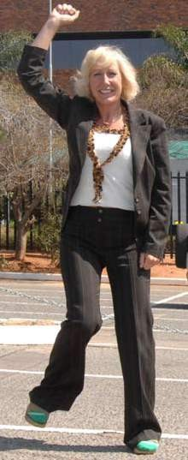
s fühlte sich an, als wäre es erst gestern passiert. Dr. Andrea Mary Tree wird diesen Vorfall nie vergessen
DR. ANDREA MARY BAUM
I
als sie ihre Tochter fast verloren hätte. Sie hatte sie eine Weile zum Spielen zurückgelassen, aber das erwies sich als schlechte Idee, denn ein unaufmerksamer Autofahrer fuhr frontal auf sie zu.
Andrea war damals im siebten Monat schwanger, aber sie rannte mit der Geschwindigkeit und Beweglichkeit einer Sportlerin auf die Straße. Diese einmalige Aktion entpuppte sich jedoch als die größte Katastrophe ihres Lebens, als sie plötzlich spürte, wie etwas ihre Hüfte durchbohrte, und sie wurde umgeworfen.

Heilung vom Himmel 148

sofort zu Boden. Andrea war anstelle ihrer Tochter von dem Auto angefahren worden. Sie hatte ihr Kind gerettet, aber von diesem Moment an war ihr ganzes Leben aus den Fugen geraten.
Zwei Stunden lang lag Andrea an diesem schicksalhaften Tag auf dem Boden. Sie konnte sich nicht bewegen, geschweige denn versuchen, aufzustehen. Als sie schließlich nach Hause gebracht und untersucht wurde, versicherte man ihr, dass es ihrem ungeborenen Kind gut gehe und es keinen Schaden genommen habe.
Andrea konnte es kaum erwarten, in ihre Heimat im Vereinigten Königreich zurückzukehren. Es dauerte jedoch nicht lange, bis sie merkte, dass in ihrem Körper etwas nicht stimmte. Obwohl man ihr zum Zeitpunkt des Unfalls gesagt hatte, dass es ihr gut ginge, spürte sie, dass ihr Körper nicht mehr derselbe war. Schon nach wenigen Wochen konnte Andrea nicht mehr auf ihren Beinen stehen und hatte Mühe, die Treppe zu steigen.

Als Medizinerin versuchte sie, die Situation so gut wie möglich zu korrigieren, machte sich aber zunehmend Sorgen, als sie merkte, dass sie nicht einfach ihre
Kleidung. An diesem Punkt beschloss sie, einen Spezialisten zu konsultieren.
Bei der Untersuchung stellte der Arzt fest, dass sie eine Beckeninstabilität aufgrund einer Schädigung der Schambeinfuge hatte. Er erklärte, dass dies zu

Andrea's Walk Of Faith

149

Unfähigkeit, in extremen Fällen zu gehen, daher die Schwierigkeiten, die sie bereits beim Gehen hatte. Er ordnete sofort an, dass sie für die nächsten drei Monate Bettruhe mit einem Korsett einhalten muss.
Für Andrea war das ein schwerer Schlag, denn sie war schon immer ein sehr aktiver Mensch gewesen, der es gewohnt war, anderen zu helfen und zu dienen. "Es war wie eine lebenslange Strafe für mich", erinnert sich Andrea. Sie konnte sich einfach nicht vorstellen, wie sie drei Monate lang nur im Bett liegen konnte.
Der Arzt hatte ihr mehrere Medikamente verschrieben, um ihre Schmerzen zu lindern. Doch obwohl sie sich strikt an die Anweisungen des Arztes hielt, verschlechterte sich ihr Zustand weiter. Wenn sie sich drehte oder ihren Körper falsch bewegte, rutschte ihr Rücken auf einer Seite heraus und brachte ihren ganzen Körper aus dem Gleichgewicht.
Andrea hatte sich vorgenommen, weiterzuarbeiten, egal wie sich ihr Körper fühlte, aber ihr
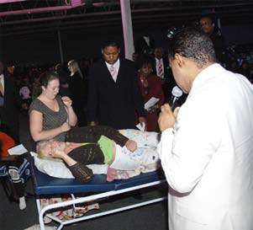
begann ihr Zustand ihre Arbeitsfähigkeit zu beeinträchtigen. Einmal blieb sie plötzlich stecken, als sie sich über einen Patienten beugte, und konnte sich nicht mehr aufrichten; sie richtete sich erst wieder auf, nachdem ihr ein Betäubungsmittel verabreicht worden war. Nach diesem Vorfall war es nicht mehr

Heilung vom Himmel 150

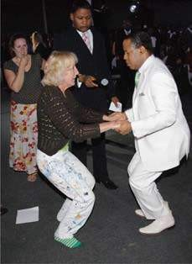
lange bevor sie ganz aufhörte zu arbeiten.
Andrea, die von dem Mann Gottes Pastor Chris betreut wird
Andrea begann auch unter Arthritis und starken Muskelschmerzen zu leiden. Außerdem hatte sie unerträgliche Schmerzen in ihrem Fuß. Deshalb konnte sie nicht mehr gehen oder aufrecht sitzen. Sie musste sich immer mit übereinander geschlagenen Beinen hinlegen. Sie hatte 25 Jahre lang als Ärztin gearbeitet und freute sich darauf, mehr zu tun.
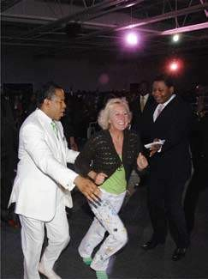
Dinge auf ihrem Gebiet, aber all das schien jetzt so weit weg und vage. Sie hatte so viel Schmerz und Verzweiflung und wollte einfach nur ihr Leben zurück.
Als Andrea von der Healing School hörte, keimte in ihrem Herzen wieder Hoffnung auf und sie entschloss sich, an dem neuen Kurs in Johannesburg, Südafrika, teilzunehmen. Zum geplanten Termin reiste sie in Begleitung ihrer Tochter von London zur Healing School.

Andrea's Walk Of Faith

151

Schule in Johannesburg.
Als Andrea in der Heilungsschule einige andere sah, die aus verschiedenen Teilen der Welt gekommen waren, einige mit ernsteren
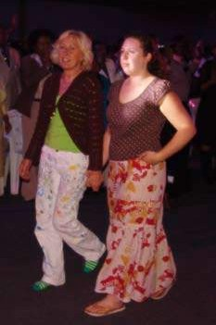
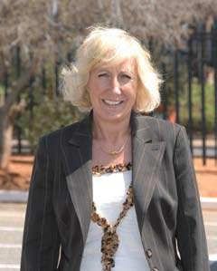
Bedingungen, wurde ihr Glaube an ihr Wunder gestärkt. Als der Heilungsgottesdienst begann, spürte Andrea die Gegenwart Gottes, die sie umgab. Sie war mit ihrer Tochter gekommen und musste sich auf eine Bahre legen, aber sie wusste, dass sie nicht auf die gleiche Weise gehen würde. "Ich glaube, Gott hat etwas für mich geplant", bekräftigte sie.
Als Pastor Chris diente
Eine strahlende Andrea, ein lebendiger Beweis für die gewaltige Macht eines lebendigen Gottes

Andrea, die mit ihrer Frau weggeht
Tochter, völlig geheilt von allen Schmerzen
Andrea spürte, wie die Salbung ihren Körper durchströmte, ihre Knochen wiederherstellte und sie ganz machte. Dann befahl der Mann Gottes, dass alle Gebrechen ihren Körper verlassen sollten. Sofort stand Andrea aus der Bahre auf und richtete sich auf! Und

Heilung vom Himmel 152

Innerhalb weniger Augenblicke hockte und sprang sie vor lauter Aufregung. Ihre Freude kannte keine Grenzen, als sie durch die Halle rannte, um ihre Heilung zu demonstrieren.
Was für ein Wunder war das für Andrea! Noch vor wenigen Augenblicken konnte sie nicht sitzen, gehen oder sich bewegen, ohne Schmerzen zu haben; jetzt sprang und rannte sie mit so viel Leichtigkeit. "Es ist unglaublich!", rief sie aus, "Wenn mir jemand eine Decke zum Streichen geben würde, würde ich es ohne Schmerzen tun!" Andrea hatte einen Schritt des Glaubens getan, um das Wunderbare zu erleben, und Gott hat ihren Glauben belohnt.
Jesus sagte: "Denn wahrlich, ich sage euch: Wer zu diesem Berg sagt: Er soll weggenommen und ins Meer geworfen werden, und er zweifelt nicht in seinem Herzen, sondern glaubt, dass das, was er sagt, geschehen wird, der wird alles bekommen, was er sagt" (Markus 11,23).

Kapitel 1
gh
In göttlicher Gesundheit wohnen
153
21

DIvINE GESUNDHEIT IST DEINE
T

s geht um mehr, als göttliche Heilung zu empfangen; es geht darum, in göttlicher Gesundheit zu verweilen. Jemand mag fragen: "Ist es möglich, dass jemand immer gesund ist, ohne jemals krank zu werden?
Jederzeit?" Eindringlich ja! Die Bibel zeigt uns, dass die Lebensqualität, die wir bei unserer Wiedergeburt erhalten haben, allen Krankheiten und Gebrechen überlegen ist.
In Johannes 1,12-13 sagt die Bibel: "So viele ihn aber aufnahmen, denen gab er Macht, Kinder Gottes zu werden, denen, die an seinen Namen glauben, die nicht aus Blut, noch aus dem Willen des Fleisches, noch aus dem Willen des Menschen, sondern aus Gott geboren sind."
Der Mensch, der wiedergeboren ist, ist in Wirklichkeit aus Gott geboren. Er hat das Leben und die Natur Gottes in sich. In der griechischen Sprache wird dieses Leben als "Zoë" bezeichnet. Zoë ist das Prinzip des Lebens. Es ist das Gott-Leben.

Heilung vom Himmel 154

Als du wiedergeboren wurdest, hat dieses Leben das menschliche Leben, mit dem du geboren wurdest, vollständig verdrängt. Das menschliche Leben, also das Leben des ersten Adam, war Krankheit und Tod unterworfen. Aber jetzt, wo du wiedergeboren bist, überwindet das Leben Gottes in dir Krankheit und Tod.
In 1. Johannes 4,4 sagt die Bibel: "Ihr seid Gottes Kinder und habt sie überwunden; denn der in euch ist, ist größer als der, der in der Welt ist.
Die Krankheit kann nicht mehr in deinem Körper herrschen; das Leben Gottes in dir ist größer.
Du musst diese Wahrheit in deinem Herzen verankern: Weil du wiedergeboren bist, wirst du nicht krank. Die neue Schöpfung wird nicht krank. Das bedeutet, dass es nicht in seiner Natur liegt, krank zu werden. Deshalb sollte er sich nicht anstecken und auch keine Krankheit in seinem Körper haben. Genauso wie Katzen nicht bellen, weil es nicht in ihrer Natur liegt, wird ein Kind Gottes nicht krank, weil es seiner göttlichen Natur fremd ist. In Jesaja 33,24 sagt die Bibel: "Und der Bewohner wird nicht sagen: Ich bin krank; dem Volk, das darin wohnt, wird seine Schuld vergeben werden."

BRING DAS WORT IN DICH HINEIN!
Was Gott dir geben will, ist keine Heilung, sondern sein Wort in deinem Geist. Wenn das Wort in deinem Geist ist, spielt es keine Rolle, welche Symptome sich in deinem Körper zeigen.

In göttlicher Gesundheit wohnen

155

den Sieg über sie haben.
Dies geschieht jedoch durch das Meditieren über das Wort Gottes. Durch die Meditation dringt das Wort in deinen Geist ein und bringt in deinem Leben die Ernte dessen hervor, wovon das Wort spricht. Nimm dir also bestimmte Zeiten, um über das Wort Gottes zu meditieren. Wenn du das tust, wirst du feststellen, dass das Wort Gottes buchstäblich die Kontrolle über dein ganzes Wesen übernimmt und deinen Geist so verändert, dass es für dich unmöglich wird, an Krankheit zu denken.
Selbst wenn sich Symptome in deinem Körper zeigen, wirst du wissen, dass sie nur auftauchen, aber nicht in deinem Körper wohnen. Du wirst verstehen, dass du nicht nur eins mit Gott geworden bist, sondern dass dein Körper auch seine Wohnung geworden ist.

Kapitel 1
gh
Fazit

"Wer auf lügnerische Eitelkeiten achtet, verlässt seine eigene Barmherzigkeit" (Jona 2,8).

eder geisterfüllte Christ sollte jemals von irgendeiner Form von Krankheit betroffen sein. Das ist es, was das Wort Gottes uns zeigt.
N
Die Bibel sagt: "Ihr seid Gottes Kinder und habt sie überwunden; denn der in euch ist, ist größer als der, der in der Welt ist" (1. Johannes 4,4). Du hast bereits alles überwunden, was es in dieser Welt gibt, und das schließt auch Krankheiten ein, egal wie sie heißen.
"Was ist mit einem Christen, der an Krebs erkrankt ist?", fragst du. Diese bösartige Wucherung ist nicht die Realität. Die Realität liegt im Wort Gottes, und das Wort Gottes erklärt, dass dein Körper der Tempel des Heiligen Geistes ist.
Geist. Das Wachstum, das du dort siehst, ist nicht echt; es ist eine Lüge des Teufels.

Heilung vom Himmel 158

Satan hat keine eigene Macht. Der Herr Jesus hat ihn völlig entmachtet, als er siegreich aus dem Grab auferstand. Aber der Teufel beherrscht die Kunst der Täuschung. Er wird dir ein falsches Bild vorgaukeln, und wenn er dich erst einmal dazu gebracht hat, es zu glauben und zu sagen, hat er dich da, wo er dich haben will. Das Bild der Krankheit, das er dir zeigt, ist nicht real. Erinnere dich an die Bibelstelle:
"Er hat unsere Schmerzen getragen und unsere Leiden mit sich herumgeschleppt, doch wir hielten ihn für geschlagen, von Gott geschlagen und betrübt. Aber er wurde um unserer Übertretungen willen verwundet. Er wurde um unserer Missetaten willen gequält; die Strafe unseres Friedens lag auf ihm, und durch seine Striemen sind wir geheilt" (Jesaja 53,4-5).
Wenn du in deinem Herzen daran glaubst, was Jesus durch seinen Tod, sein Begräbnis und seine Auferstehung für dich vollbracht hat, und seine Herrschaft über dein Leben bekennst, bist du gerettet (Römer 10,9). Und automatisch wird göttliche Heilung zu deinem Lebensinhalt. Du musst nicht darum kämpfen oder darauf hoffen. Sie ist im Paket mit der Erlösung enthalten. Die Heilung vom Himmel gehört jetzt dir! Lebe nicht länger mit diesem Gebrechen; du musst nicht mehr leiden; göttliche Heilung ist dein Geburtsrecht in Jesus Christus.
Ich möchte dich ermutigen, dir jeden Tag deines Erbes in Jesus Christus bewusst zu sein. Lass das Wort Gottes dein Herz erfüllen, damit du immer richtig redest, denn in Wahrheit wird dein Körper zu dem, was du sagst, dass er ist. Wenn der Teufel versucht, dir einen Streich zu spielen, weigere dich, Angst zu haben. Bestehe auf der Realität deiner göttlichen Gesundheit durch dein Glaubensbekenntnis;

Fazit

159

dann geh los und genieße dein Leben. Denk daran, dass Jesus genau deshalb gekommen ist - damit du das Leben hast, und zwar in vollen Zügen! (Johannes 10,10 CEV).

Um den Autor zu kontaktieren, schreibe: Pastor Chris Oyakhilome:

VEREINIGTES KÖNIGREICH:
Christ Embassy Int'l Office LoveWorld Conference Center Cheriton High Street, Folkestone, Kent CT19 4QS Tel:+44(0)1303 270970
Fax: 01303 274 372

SÜDAFRIKA:
303 Pretoria Avenue Cnr. Harley und Bram Fischer,
Randburg, Gauteng, Südafrika.
Tel: +27 11 3260971
+27 11 3260972

NIGERIA:
LoveWorld Conference Center 51 - 53 Kudirat Abiola Way
P.O. Box 13563 Ikeja, Lagos. Tel:+234-8023324188,
+234-8052464131, +234-1-8925724

oder email:pastorchris@christembassy.org
Bitte gib dein Zeugnis oder die Hilfe, die du durch dieses Buch erhalten hast, mit an, wenn du schreibst.
Auch deine Gebetsanliegen sind willkommen.

